目 录
一、建设项目基本情况 1
二、建设内容 21
三、生态环境现状、保护目标及评价标准 53
四、生态环境影响分析 76
五、主要生态环境保护措施 88
六、生态环境保护措施监督检查清单 103
七、结论 106

附图：
附图 1 项目地理位置图
附图 2 项目区水系图
附图 3 项目与云南生态功能区划位置关系图
附图 4 项目与云南主体功能区划位置关系图
附图 5 项目评价范围及保护目标分布图
附图 6 项目平面布置图
附图 7 项目占地范围内管控单元查询结果图
附图 8 项目现状监测布点图
附图9 评价范围土地利用现状图
附图10 评价范围植被类型分布图
附图11 项目用地与生态保护红线及永久基本农田位置关系图
附图12 海马箐水库饮用水水源地保护区范围图
附图13项目用地红线与三区三线位置关系图
附图14 河口湿地工程设计图
附录：
附录 1 项目生态环境影响评价区植物名录
附录 2 项目生态环境影响评价区动物名录
附录 3 项目生态环境影响评价区鱼类名录
附件：
附件 1 项目委托书
附件 2 可行性研究报告的批复（宜发改投资〔2021〕7号）
附件 3 宜良县发展和改革局关于宜良县海马箐水库饮用水水源地（宜良县范围）保护项目调整建设内容请示的回复意见
附件 4 初步设计的批复（宜住建〔2022〕123号）
附件 5 事业单位法人证书
附件 6 项目占地范围内涉及生态环境管控单元与环境管控详情
附件 7 嵩明县自然资源局关于海马等水库水源地保护项目“三区三线”的查询情况
附件 8 嵩明县林业和草原局关于海马等水库水源地保护项目“天然林、公益林”位置关系查询意见的回复
附件 9 宜良县林业和草原局关于海马箐水库水源地保护项目的选址意见
附件10 宜良县自然资源局关于宜良县海马等水库饮用水水源地（宜良县范围）保护项目的选址意见
附件11 宜良县自然资源局关于海马等水库水源地保护项目“三区三线”的查询情况
附件12 关于宜良县海马符水库饮用水水源地（宜良县范围）保护项目建设围栏路线占用生态红线情况说明
附件13 宜良县海马箐水库饮用水水源地（宜良县范围）保护项目人工湿地建设选址对入库河道汛期行洪是否存在影响的请示
附件14 征地协议
附件15 现状监测报告
附件16 技术咨询合同
附件17 工作进度表
附件18 三级审核表
附件19 现场踏勘基本情况记录表
附件20 送审前公示截图
附件21 评审意见修改清单

一、建设项目基本情况
建设项目名称 | 宜良县海马箐水库饮用水水源地（宜良县范围）保护项目
项目代码 | /
建设单位联系人 | 秦* | 联系方式 | 182********
建设地点 | 云南省昆明市宜良县
地理坐标 | 河口湿地建设工程：103°8′40.325″E 25°9′38.015″N；隔离防护栏（起点：103°9′56.544″E，25°10′29.784″N，终点：103°8′9.634″E，25°9′50.996″N）；生活污水处理4个：103°8′25.998″E 25°9′7.496″N，103°8′12.465″E 25°9′2.498″N，103°8′37.102″E 25°8′10.900″N，103°8′33.465″E 25°9′40.380″N
建设项目行业类别 | 50-114公园（含动物园、主题公园；不含城市公园、植物园、村庄公园）；人工湖、人工湿地 | 用地（用海）面积（m²）/长度（km） | 生态隔离带1311m²，污水处理设施占地面积834m²，湿地占地面积10573m²。
建设性质 | ☑新建（迁建）  □改建  □扩建  □技术改造 | 建设项目  申报情形 | ☑首次申报项目  □不予批准后再次申报项目  □超五年重新审核项目  □重大变动重新报批项目
项目审批（核准/备案）部门（选填） | 宜良县发展和改革局 | 项目审批（核准/备案）文号（选填） | 宜发改投资〔2021〕7号
总投资（万元） | 2192.76 | 环保投资（万元） | 55
环保投资占比（%） | 2.51 | 施工工期 | 12个月
是否开工建设 | □否  ☑是： 截止2026年6月9日，为提前防止人为活动和牲畜再进入水源保护区，项目隔离防护栏、标识牌正在施工。
专项评价设置情况 | 根据《建设项目环境影响报告表编制技术指南（生态影响类）》中专项评价设置原则，本项目与专项评价设置原则对照情况见下表。  表 1-1 本项目与专项评价设置原则对照表
  专项评价的类别 | 设置原则 | 本项目情况 | 设置  情况
  地表水 | 水力发电：引水式发电、涉及调峰发电的项目；  人工湖、人工湿地：全部；  水库：全部；  引水工程：全部（配套的管线工程等除外）；  防洪除涝工程：包含水库的项目；  河湖整治：涉及清淤且底泥存在重金属污染的项目 | 本项目以水源地保护与规范化建设为主，包括人工湿地，因此设置地表水专项评价。 | 设置
  地下水 | 陆地石油和天然气开采：全部；  地下水（含矿泉水）开采：全部；  水利、水电、交通等：含穿越可溶岩地层隧道的项目 | 不涉及 | 不设置
  生态 | 涉及环境敏感区（不包括饮用水水源保护区，以居住、医疗卫生、文化教育、科研、行政办公为主要功能的区域，以及文物保护单位）的项目 | 不涉及 | 不设置
  大气 | 油气、液体化工码头：全部；  干散货（含煤炭、矿石）、件杂、多用途、通用码头：涉及粉尘、挥发性有机物排放的项目 | 不涉及 | 不设置
  噪声 | 公路、铁路、机场等交通运输业涉及环境敏感区（以居住、医疗卫生、文化教育、科研、行政办公为主要功能的区域）的项目；  城市道路（不含维护，不含支路、人行天桥、人行地道）：全部 | 不涉及 | 不设置
  环境风险 | 石油和天然气开采：全部；  油气、液体化工码头：全部；  原油、成品油、天然气管线（不含城镇天然气管线、企业厂区内管线），危险化学品输送管线（不含企业厂区内管线）：全部 | 不涉及 | 不设置
规划情况 | 《昆明市城市防洪总体规划（修编）（2015-2030）》；
规划环境影响  评价情况 | 无
规划及规划环境影响评价符合性分析 | 1.与《昆明市城市防洪总体规划（修编）（2015-2030）》的相符性分析  （1）规划范围：  规划修编范围包括城市规划用地范围和分析范围两部分。  1）规划用地范围包括以滇池流域为核心的五华、盘龙、官渡、西山四区和呈贡区全部行政辖区范围以及滇池流域所涉及晋宁县、嵩明县部分乡镇的行政辖区范围。  2）规划分析范围为滇池出口海口水文站以上2920km²的汇水区域，以及牛栏江杨官庄水库以上59.3km²。涉及河流39条（包括滇池出口海口河12.5km、沙河13km），涉及大、中、小型水库26座。  （2）规划年限：  近期为2014—2017年  远期为2018—2020年  远景为2021—2030年  （3）规划目标：  按照昆明市城市总体规划布局和发展目标，规划以一定标准暴雨洪水不致造成洪涝灾害为目的。根据城市发展格局、服务区域、建设规模、重要性，提出与之相适应的城市工程和非工程措施的防洪体系，为城市建设与防洪减灾决策提供科学依据，保障城市人民生命财产和国家建设基础设施的防洪安全。  本项目位于《昆明市城市防洪总体规划（修编）（2015—2030）》规划范围内，项目河口湿地及村庄污水处理设施均布设于河道行洪通道外，整体未改变河道自然流向，不挤占行洪断面，2026年5月18日《宜良县海马箐水库饮用水水源地(宜良县范围)保护项目人工湿地建设选址对入库河道汛期行洪是否存在影响的请示》中，宜良县水务局已回复“同意按照相关要求开展设计建设选址，对入库河道讯期行洪无较大影响”（见附件13），符合《昆明市城市防洪总体规划》中保障河道行洪安全、不影响自然水文情势的要求；同时项目建设可提升河道水质，改善流域生态环境，与规划中生态防洪的理念相符。
其他符合性分析 | 1、产业政策符合性分析  《产业结构调整指导目录（2024年本）》由鼓励、限制、淘汰三类目录组成，鼓励类、限制类和淘汰类之外的，且符合国家有关法律法规和政策规定的属于允许类，允许类不列入《产业结构调整指导目录》。查阅《产业结构调整指导目录（2024年本）》，本项目属于产业结构调整指导目录鼓励类中“第一类 鼓励类 二、水利 第4、水生态保护修复：水生态系统及地下水保护与修复工程，水源地保护工程（水源地保护区划分、隔离防护、水土保持、水资源保护、水生态环境修复及有关技术开发推广），水土保持工程（淤地坝工程、坡耕地水土流失综合治理，侵蚀沟治理）”。  另外，项目于2022年11月24日取得了宜良县住房和城乡建设局出具的关于宜良县海马箐水库饮用水水源地（宜良县范围）保护项目初步设计的批复（宜住建〔2022〕123号）。  因此，项目符合国家现行的产业政策。  2、与《水污染防治行动计划》（国发〔2015〕17号）相符性分析  根据《水污染防治行动计划》（国发〔2015〕17号）：“一、全面控制污染物排放。二、推进农业农村污染防治：控制农业面源污染，敏感区域和大中型灌区，要利用现有沟、塘、窖等，配置水生植物群落、格栅和透水坝，建设生态沟渠、污水净化塘、地表径流集蓄池等设施，净化农田排水及地表径流。加快农村环境综合整治，深化‘以奖促治’政策，实施农村清洁工程，开展河道清淤疏浚，推进农村环境连片整治。”  本项目通过实施水源地保护与规范化建设、湖河口水质提升、生态隔离带及生态净化设施建设，可有效拦截净化区域地表径流、控制农业面源污染，改善水环境质量。本项目配套建设4套集中式农村生活污水处理设施，设计总处理规模满足保护区内各村组生活污水全收集、全处理要求，配套截污管网实现污水应收尽收；同时建设河口生态湿地，采用“水生植物群落+透水坝+生态基质”组合净化工艺，对分散式地表径流、未收集零散污水及入库河道水体进行深度净化，污水处理设施出水达标后汇入湿地二次净化，形成“收集处理+生态深度净化”的双重治理体系。经工程核算，项目建成运行后，可实现年污染物削减总量：化学需氧量（COD）21.15t/a，总氮（TN）6.45t/a，总磷（TP）0.43t/a，可有效控制保护区内农业面源污染流失负荷，大幅降低农田排水、地表径流对水库水体的污染影响，从源头遏制面源污染扩散。与《水污染防治行动计划》（国发〔2015〕17号）中全面控制污染物排放、推进农业农村污染防治、建设生态净化设施、深化农村环境综合整治的要求高度契合，符合国家水污染防治相关政策。  3、与《昆明市生态环境分区管控动态更新方案（2023年）》符合性分析  2024年11月12日，昆明市生态环境局关于印发《昆明市生态环境分区管控动态更新方案（2023年）》的通知，为支撑昆明市“十四五”发展战略，推动生态环境高水平保护，促进经济高质量发展，本次动态更新根据昆明市实际情况，充分衔接昆明市“十四五”相关规划要求、昆明市国土空间总体规划（2021—2035年）、自然保护地优化整合优化方案、滇池及阳宗海“两线三区”划定成果及“十四五”以来相关管控要求，系统更新优化全市生态环境分区管控成果。  （1）更新结果  ①环境管控单元：全市环境管控单元数量由原有的129个调整为132个。优先保护单元更新后总数为42个，保持不变；面积占比由44.11%更新为44.72%，增加0.61%。重点管控单元更新后总数为76个，较原有增加3个；面积占比由19.56%更新为19.06%，减少0.5%。一般管控单元更新后，总数为14个，保持不变；面积占比由36.33%更新为36.22%，减少0.11%。  ②生态保护红线及一般生态空间：生态保护红线全面与《昆明市国土空间总体规划（2021—2035年）》衔接，全市生态保护红线面积4274.70平方公里，占全市国土面积的20.34%，较原有面积占比减少1.85%。全市一般生态空间面积5151.56平方公里，占国土空间面积的24.37%，较原有面积占比增加2.45%。  ③环境质量底线及资源利用上线：到2025年，昆明市地表水国控断面达到或好于Ⅲ类水体比例应达到81.5%，45个省控断面达到或好于Ⅲ类水体比例应达到80%，劣V类水体全面消除，县级及以上集中式饮用水水源地水质达标率100%；空气质量优良天数比率达99.1%，细颗粒物（PM2.5）浓度不高于24微克/立方米，重污染天数为0；全市土壤环境质量总体保持稳定，局部稳中向好，受污染耕地安全利用率不低于90%，重点建设用地安全利用得到有效保障。  到2025年，按照国家、省、市有关要求和规划，按时完成全市用水总量、用水效率、限制纳污“三条红线”水资源上限控制指标；按时完成耕地保有量、基本农田保护面积、建设用地总规模等土地资源利用上限控制指标；按时完成单位GDP能耗下降率、能源消费总量等能源控制指标；矿产资源开采与保护达到预期目标；河湖岸线资源管控达到相关要求。  （2）生态环境准入清单  根据《昆明市生态环境分区管控动态更新方案（2023年）》的通知，更新后，全市环境管控单元数量由原有的129个调整为132个，分为优先保护、重点管控和一般管控3类。本项目界标、交通警示牌和宣传牌所在管控单元名称为“宜良县生态保护红线优先保护单元、宜良县大气环境弱扩散重点管控单元、宜良县矿产资源重点管控单元和嵩明县一般管控单元”；隔离防护栏所在管控单元名称为“宜良县生态保护红线优先保护单元、宜良县大气环境弱扩散重点管控单元、嵩明县生态保护红线优先保护单元和嵩明县一般管控单元”；生态隔离带、生活污水处理设施和河口湿地所在管控单元名称为“宜良县大气环境弱扩散重点管控单元和嵩明县一般管控单元”；生活污水收集工程所在管控单元名称为“宜良县大气环境弱扩散重点管控单元”；管控要求及落实情况见下表。  表 1-2 本项目与《昆明市生态环境分区管控动态更新》符合性分析  根据云南省生态环境分区管控公共服务查询平台查询结果，项目占地共涉及5个管控单元。  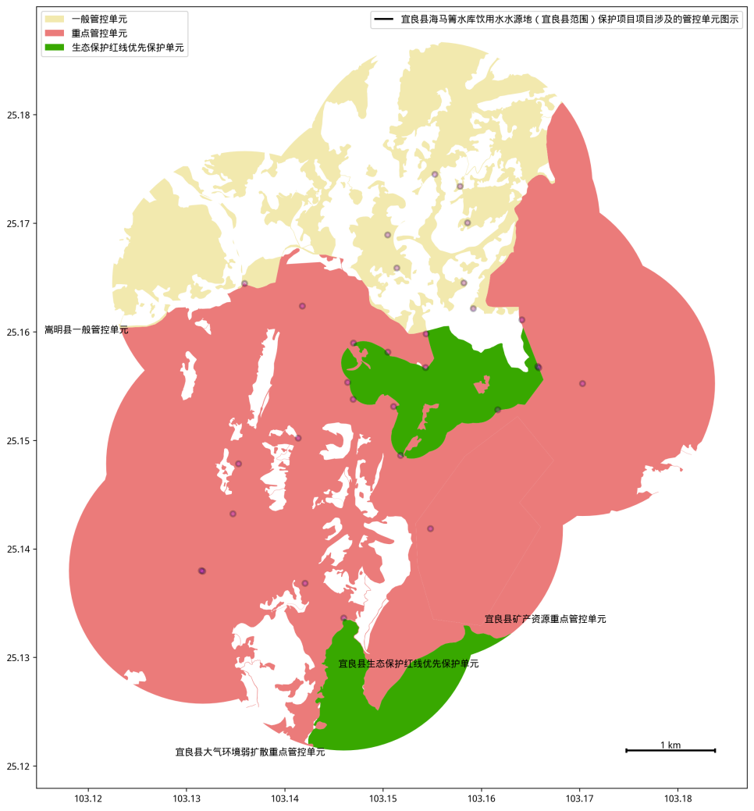  图 1-1 项目界标、交通警示牌和宣传牌占地管控单元查询结果图  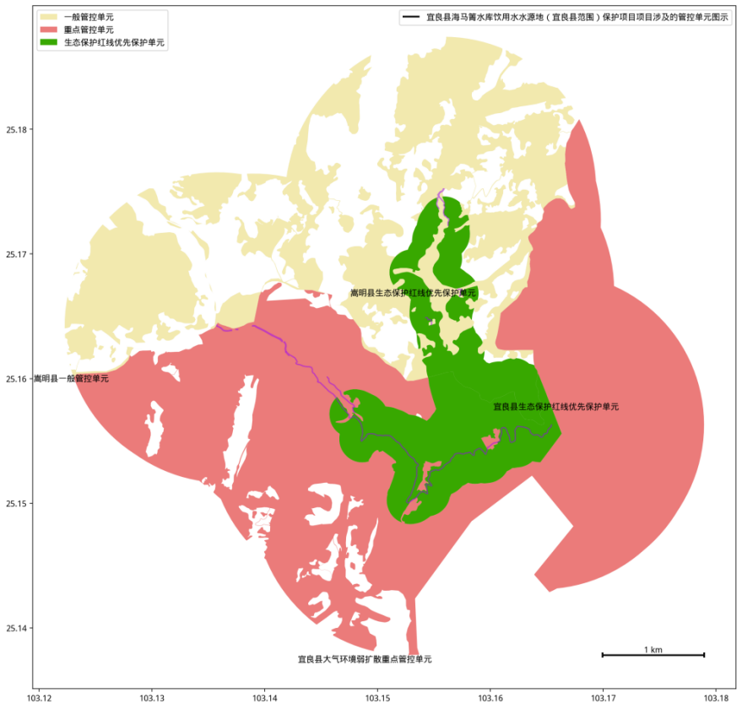  图 1-2 项目隔离防护栏占地管控单元查询结果图  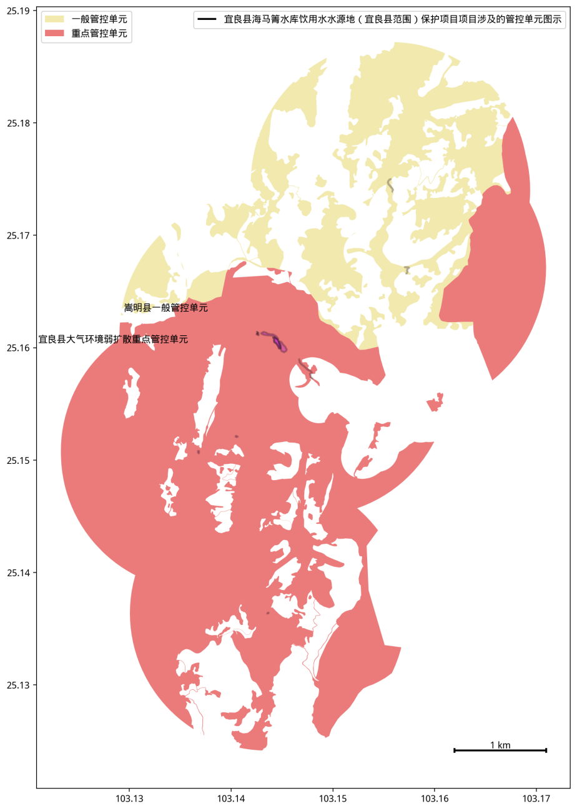  图 1-3 项目生态隔离带、生活污水处理设施和河口湿地占地管控单元查询结果图  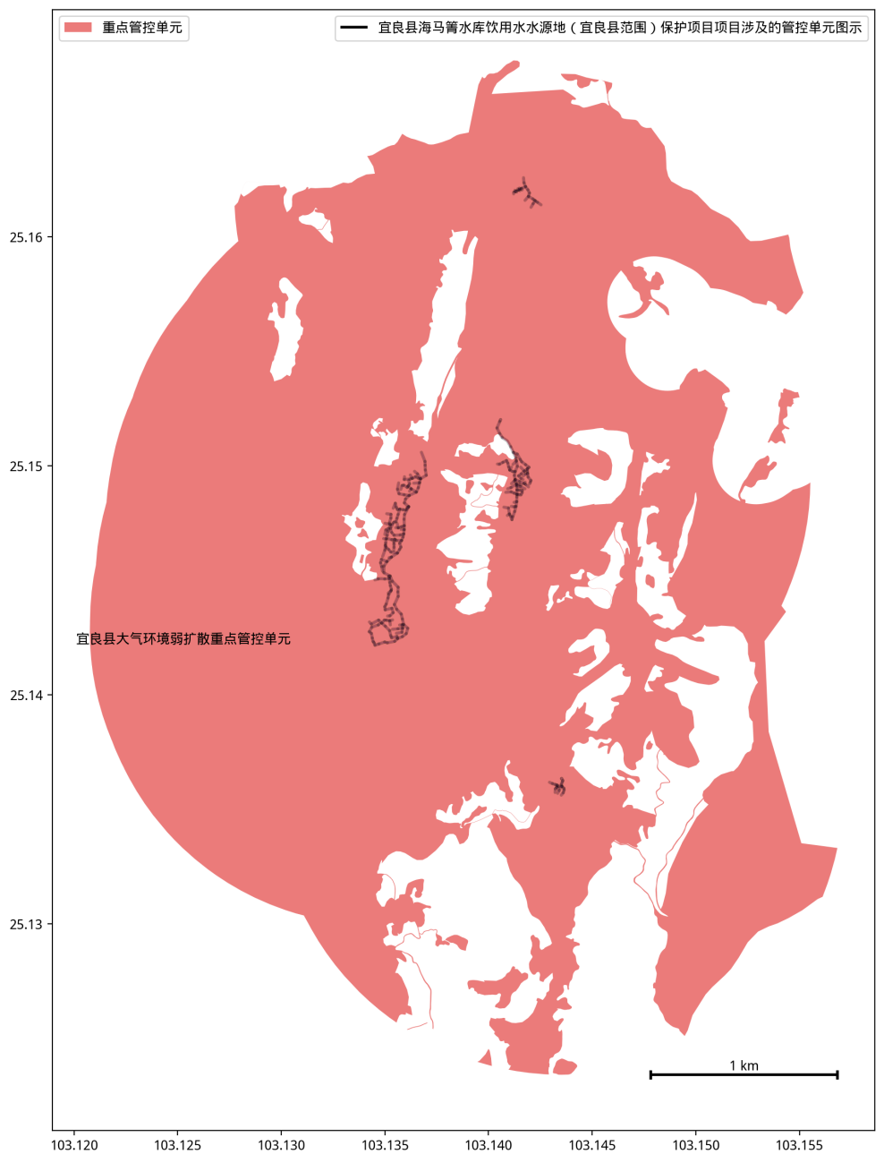  图 1-4 项目生活污水收集工程占地管控单元查询结果图  综上所述，项目总体上符合《昆明市生态环境分区管控动态更新方案（2023年）》通知的相关管理要求。  4、与《饮用水水源保护区污染防治管理规定》的符合性分析  表 1-4 与《饮用水水源保护区污染防治管理规定》符合性分析一览表  综上所述，项目建设符合《饮用水水源保护区污染防治管理规定》的相关要求。  5、项目与《中华人民共和国河道管理条例》的符合性分析  项目工程实施与《中华人民共和国河道管理条例》第二章河道整治有关，相符性分析见下表。  表 1-5 与《中华人民共和国河道管理条例》的相符性分析一览表  综合上表分析，项目建设符合《中华人民共和国河道管理条例》的要求。  6、项目与生态保护红线相关政策的符合性分析  （1）与《关于加强生态保护红线管理的通知(试行)》（自然资发〔2022〕142号）的相符性  活动类型管控：根据嵩明县自然资源局《关于海马箐水库水源地保护项目“三区三线”的查询情况》（附件11），项目范围全部位于划定的城镇开发边界范围外，未占用永久基本农田和生态保护红线；根据宜良县自然资源局《关于海马箐水库水源地保护项目“三区三线”的查询情况》（附件7），宜良县范围内有3584米围栏位于生态保护红线内，红线内建设内容为水源地防护围栏，属于饮用水水源地规范化保护设施，是保障水源安全的公益性生态防护类工程，不属于开发性、生产性建设活动，符合红线内允许开展的活动范畴。2026年5月18日《关于宜良县海马符水库饮用水水源地(宜良县范围)保护项目建设围栏路线占用生态红线情况说明》（附件12）中，宜良县水务局已回复“同意按设计围栏路线建设，该路成已为最佳路线，严格按照相关要求开展建改工作”。  生态扰动控制：红线内的围栏为轻型线性构筑物，施工仅涉及极小范围的扰动，不进行大规模开挖、植被清除作业，也不会改变土地利用性质，完工后可维持原有生态系统稳定性，满足红线内建设活动最大限度减少生态扰动、不破坏生态功能的要求，见附图11和13。  （2）与《云南省自然资源厅云南省生态环境厅云南省林业和草原局关于加强生态保护红线管理工作的通知》（云自然资〔2023〕98号）的符合性  项目隔离防护栏作为水源保护区规范化建设核心内容，建设目的是明确生态保护红线及水源保护区边界、管控人为违规进入、拦截面源污染径流，属于生态保护与水源地安全保障类设施；项目无大规模土方开挖、植被破坏等行为，不新增污染物排放、不改变红线内土地利用性质，符合通知中生态保护红线的管控要求。  7、与《云南省长江经济带发展负面清单指南实施细则（试行，2022版）》的符合性分析  表 1-6 与《云南省长江经济带发展负面清单指南实施细则（试行，2022版）》的符合性分析表  根据上表分析结果可知，本工程建设符合《云南省长江经济带发展负面清单指南实施细则（试行，2022年版）》（征求意见稿）的相关要求。  8、与《长江经济带生态环境保护规划》的符合性分析  本工程与《长江经济带生态环境保护规划》的符合性详见下表。  表 1-7 与《长江经济带生态环境保护规划》的符合性分析一览表  根据上表分析结果可知，本工程建设符合《长江经济带生态环境保护规划》的相关要求。  9、与《天然林保护修复制度方案》的符合性分析  表 1-8 与《天然林保护修复制度方案》的符合性分析一览表  综上所述，本工程建设符合《天然林保护修复制度方案》的相关要求。  10、与《云南省生物多样性保护条例》的符合性分析  《云南省生物多样性保护条例》旨在保护生物多样性，保障生态安全，是由云南省第十三届人大常委会第五次会议于2018年9月21日审议通过并公布，自2019年1月1日起施行。项目与《云南省生物多样性保护条例》符合性判定分析见下表：  表 1-9 与《云南省生物多样性保护条例》的符合性分析一览表  综上，项目建设符合《云南省生物多样性保护条例》中相关要求。  11、与《云南省生物多样性保护战略与行动计划（2024—2030年）》的符合性分析  2024年5月20日，经省政府同意，省生态环境厅、省发展改革委、省工业和信息化厅、省教育厅、省财政厅、省自然资源厅、省住房和城乡建设厅、省农业农村厅、省文化和旅游厅、省卫生健康委、省林草局等部门联合印发《云南省生物多样性保护战略与行动计划（2024—2030年）》。《计划》概述了云南省生物多样性概况、现状，回顾了云南省生物多样性保护取得的成就，对云南省生物多样性保护面临的机遇与挑战做出了总结；在此基础上明确了云南省2024—2030年的生物多样性保护工作目标，并作出了战略部署。《规划》将云南省生物多样性保护分为推进生物多样性主流化、强化生物多样性保护体系、应对生物多样性丧失威胁、加大生物多样性可持续利用和惠益分享、提高生物多样性治理能力五大优先领域并明确了优先行动。  本项目以饮用水水源地保护与流域生态治理为核心，建设内容与实施方向均围绕生态保护、污染治理、水源涵养展开，与《云南省生物多样性保护战略与行动计划（2024—2030年）》中“强化生物多样性保护体系、应对生物多样性丧失威胁、推进生物多样性主流化、提升治理能力”的核心要求高度契合，项目建设与《云南省生物多样性保护战略与行动计划（2024—2030年）》不冲突。  12、云南省主体功能区规划  本项目位于云南省昆明市宜良县，为宜良县海马箐水库饮用水水源地（宜良县范围）保护项目。根据《云南省主体功能区规划》（云政发〔2014〕1号），项目区域属于国家重点开发区域，详见图 3-1。  该区域的功能定位为：我国面向西南开放重要桥头堡建设的核心区，连接东南亚、南亚国家的陆路交通枢纽，面向东南亚、南亚对外开放的重要门户；全国重要的烟草、旅游、文化、能源和商贸物流基地，以化工、有色冶炼加工、生物为重点的区域性资源深加工基地，承接产业转移基地和外向型特色优势产业基地；我国城市化发展格局中特色鲜明的高原生态宜居城市群；全省跨越发展的引擎，是我国西南地区重要的经济增长极。  本项目不涉及自然保护区、风景名胜区、森林公园、世界自然遗产地等禁止开发区。  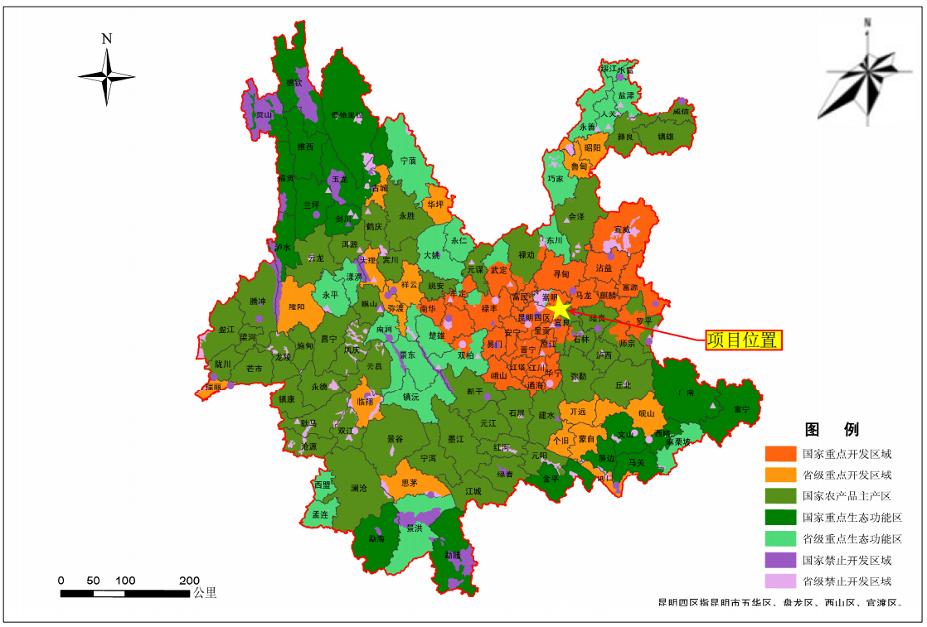  图 1-5 项目与云南省主体功能区划位置关系图  本项目以宜良县海马箐水库饮用水水源地保护与污染治理为核心，通过实施水源地规范化建设、农村生活污水收集处理、生活垃圾收集转运、入湖河口湿地净化及生态隔离带建设等一系列水源地保护工程，可有效削减入库污染负荷，改善流域水环境质量，切实保障海马箐水库饮用水水源地水质安全，为区域产业发展、城镇化建设及城乡居民生产生活提供安全、稳定、可持续的水资源与生态环境保障，与《云南省主体功能区规划》中国家重点开发区域“打造高原生态宜居城市群”“构建生态安全屏障、保障区域可持续发展”的功能定位高度契合，符合云南省主体功能区划要求。  13、云南省生态功能区划  根据《云南省生态功能区划简本（最终）》，属于Ⅲ1-10牛栏江上游丘原盆地水源涵养生态功能区，生态功能区概况见下表。  表 1-10 生态功能区概况  项目与云南省生态功能区划位置关系图见下图。  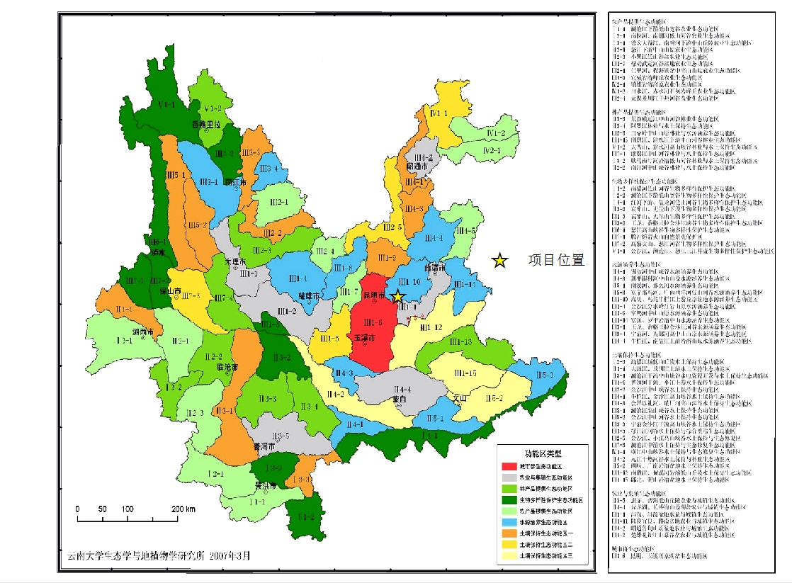  图 1-6 项目与云南省生态功能区划位置关系图  本项目位于Ⅲ1-10牛栏江上游丘原盆地水源涵养生态功能区，该功能区以水源涵养、水资源保护、水土保持、保障流域供水安全为核心主导生态功能。本项目以海马箐水库饮用水水源地保护为目标，通过实施水源地规范化建设、农村生活污水收集处理、生活垃圾收集转运、入河口湿地净化及生态隔离带建设等工程，可有效削减入库污染负荷、提升流域水源涵养能力、改善水生态环境质量、保障饮用水水源安全，与该生态功能区保护优先、强化水源涵养、维护流域生态安全的主导功能与管控要求高度契合，符合云南省生态功能区划。  14、项目与《云南省生态环境系统助企纾困稳住经济大盘的二十一条环评要素保障措施(试行)》的相符性分析  表1-11 项目与《云南省生态环境系统助企纾困稳住经济大盘的二十一条环评要素保障措施(试行)》的相符性分析表
  管控单元 | 类别 | 内容要求 | 项目情况 | 符合性
  宜良县生态保护红线优先保护单元 | 空间布局约束 | 生态保护红线管控要求按《自然资源部生态环境部国家林业和草原局关于加强生态保护红线管理的通知（试行）》（自然资发〔2022〕142号）和《云南省自然资源厅云南省生态环境厅云南省林业和草原局关于加强生态保护红线管理工作的通知》（云自然资〔2023〕98号）执行。后续若国家和省生态保护红线相关管控政策发生调整，按调整后的管控办法执行。 | 本项目以水源地保护与规范化建设为主，隔离防护栏属于水源保护区规范化建设工程的核心组成部分，建设目的是明确生态保护红线及水源保护区边界、管控人为违规进入、拦截面源污染径流，本质为生态保护与水源地安全保障类设施；不涉及大规模土方开挖、植被破坏等生态扰动行为，不新增污染物排放，不改变生态保护红线内土地利用性质。 | 符合
  宜良县生态保护红线优先保护单元 | 污染物排放管控 | 1.造成生态环境损害的，设区的市级及以上（包括直辖市所辖的区县）地方生态环境部门根据国家和本地区有关规定，及时组织开展或者移送其他有关部门组织开展生态环境损害赔偿工作。2.生态保护红线内各级各类自然保护地的生态环境监管，法律法规已有规定的从其规定。 |  | 符合
  宜良县生态保护红线优先保护单元 | 环境风险防控 | 1.提高饮用水水源地环境监测能力。2.建立饮用水水源地风险防范机制。3.加强水源保护区内公路危险化学品运输的管理，建立完善应急预案，全面提高预警能力。 |  | 符合
  宜良县大气环境布局敏感重点管控单元 | 空间布局约束 | 1.加强城区内餐饮、汽车尾气、建筑施工及道路交通扬尘治理。2.执行二级空气质量标准，强化污染物排放总量控制。3.工业区与集中居住区之间应设置隔离带，邻近居住用地的工业用地避免布置大气污染较重的企业。 | 本项目以水源地保护与规范化建设为主，不涉及工业布局与大气污染排放。 | 符合
  宜良县大气环境布局敏感重点管控单元 | 污染物排放管控 | 1.对工业企业废气和大气污染物进行收集处理，确保达标排放。严格控制废气无组织排放；加强对生产装置的管理，严格控制生产过程中的跑、冒、滴、漏。新、改、扩建项目若涉及排放挥发性有机物的车间，应安装废气回收、净化装置或采取废气防控措施。2.鼓励燃煤锅炉改天然气、电等清洁能源。3.加强施工、道路、生产扬尘粉尘控制，减少城市建设裸露土地，加强交通污染治理。对人口集中居住区易扬尘场所要采取防尘措施，有效控制粉尘污染。 | 项目施工期采取扬尘防治措施，运营期无工业废气排放。 | 符合
  宜良县大气环境布局敏感重点管控单元 | 资源开发效率要求 | 加大煤气、液化气及电等清洁能源的普及率。 | 项目运营期不涉及能源消耗，施工期优先使用清洁能源。 | 符合
  宜良县矿产资源重点管控单元 | 空间布局约束 | 落实《云南省矿产资源总体规划》禁止开采区规定，禁止开采区内不得新设采矿权。1.对于规划区与饮用水水源保护区重叠区域不新设采矿权，原有采矿权逐步有序退出，排污口不得设置在饮用水水源保护区内。饮用水水源二级保护区执行绿色勘查相关要求。2.禁止在长江干流岸线三公里范围内和重要支流岸线一公里范围内新建、改建、扩建尾矿库。3.不再新建露天磷矿山，严格总磷排放管控要求，控制总磷排放总量，涉及磷矿开采企业应对排污口和周边环境进行总磷监测，依法公开监测信息。4.继续实施长江经济带废弃矿山生态修复工作。5.矿山开采地面设施禁止占用永久基本农田。6.矿山企业应当按照“谁开发、谁保护、谁破坏、谁治理”的原则，结合矿山生产实际，及时组织开展矿山地质环境恢复治理和土地复垦相关工作，切实履行矿山生态修复义务。加快推进历史遗留废弃矿山生态修复工作。 | 项目为饮用水水源地保护工程，不涉及矿产资源开发、磷矿开采及尾矿库建设，不新增采矿权或排污口。 | 符合
  宜良县矿产资源重点管控单元 | 污染物排放管控 | 1.贯彻“边开采、边治理、边恢复”的原则，及时治理恢复矿山地质环境，复垦矿山占用土地和损毁土地。2.实施“矿山复绿”行动。重点加强历史遗留矿山矿区土地复垦，实施矿山地质环境治理恢复及矿区土地复垦工程。3.加强尾矿、废石等资源的再利用与资源综合利用，对尾矿库、废石堆通过平整、覆土、种植等措施开展复垦还绿，严防重金属污染。4.矿山企业应当按照“谁开发、谁保护、谁破坏、谁治理”的原则。5.进一步加强重金属污染防控，严格实行重点行业重点污染物总量控制指标，减少重金属排放。 | 项目不涉及矿山开采与重金属污染排放，以水源地保护和生态修复为目标。 | 符合
  宜良县矿产资源重点管控单元 | 环境风险防控 | 1.产生、利用或处置含重金属的固体废物（含危险废物）的企业在贮存、转移、利用、处置固体废物（含危险废物）过程中，应配套防扬散、防流失、防渗漏及其他防止污染环境的措施。2.各工矿企业应当结合风险源状况明确环境风险的防范、减缓措施。构建“单元—厂区—园区/区域”的环境风险防控体系，设置事故废水收集和应急储存设施。加强地下水环境的监控、预警。编制企事业单位突发环境事件应急预案。金属矿山开采过程中需对人群健康风险进行识别，采取有效措施预防由矿山开发利用带来的疾病。 | 本项目以水源地保护与规范化建设为主，不涉及危险废物。 | 符合
  宜良县矿产资源重点管控单元 | 资源开发效率要求 | 1.积极推进矿产资源开发规模化、集约化，落实云南省关于煤矿转型升级、非煤矿山转型升级、煤炭行业化解过剩产能有关要求。2.对原有大中型矿业进行技术改造，淘汰污染严重、资源利用率低的落后设备与工艺。加强绿色勘查开采新技术、新方法和新工艺研发与推广。构建绿色勘查开采新模式，因地制宜推广充填开采、保水开采、减沉开采等技术方法，推广区域矿山建矿模式和边开采边复垦边归还采矿用地模式，推广节能减排绿色采选冶技术。3.应从源头减少废水产生，实施清污分流，应充分利用矿井水、循环利用选矿水。4.加快老矿山改造升级，建设绿色矿山，提高矿产资源回采率和综合回收率，大力开展粉煤灰、磷石膏、炉渣、冶炼废渣、尾矿等资源化利用。5.提高煤矸石、废石等综合利用率，降低废石排放率，鼓励利用尾矿、废石、建筑垃圾等生产机制砂石，提高固体废物循环利用水平。 | 本项目为宜良县海马箐水库饮用水水源地保护项目，核心建设内容为水源保护区规范化建设、生活污水收集处理、生活垃圾收集、河口湿地净化及生态隔离带建设，不涉及任何矿产资源开发、矿山开采及相关生产活动，不存在矿产资源开发规模化、矿业技术改造、矿井水利用、尾矿及废石资源化利用等相关行为。项目以水源地保护和生态修复为目标，属于生态环境保护类工程，与矿产资源开发类管控要求无冲突。 | 符合
  嵩明县生态保护红线优先保护单元 | 空间布局约束 | 生态保护红线管控要求按《自然资源部生态环境部国家林业和草原局关于加强生态保护红线管理的通知（试行）》（自然资发〔2022〕142号）和《云南省自然资源厅云南省生态环境厅云南省林业和草原局关于加强生态保护红线管理工作的通知》（云自然资〔2023〕98号）执行。后续若国家和省生态保护红线相关管控政策发生调整，按调整后的管控办法执行。 | 本项目以水源地保护与规范化建设为主，隔离防护栏属于水源保护区规范化建设工程的核心组成部分，建设目的是明确生态保护红线及水源保护区边界、管控人为违规进入、拦截面源污染径流，本质为生态保护与水源地安全保障类设施；不涉及大规模土方开挖、植被破坏等生态扰动行为，不新增污染物排放，不改变生态保护红线内土地利用性质。 | 符合
  嵩明县生态保护红线优先保护单元 | 污染物排放管控 | 1.造成生态环境损害的，设区的市级及以上（包括直辖市所辖的区县）地方生态环境部门根据国家和本地区有关规定，及时组织开展或者移送其他有关部门组织开展生态环境损害赔偿工作。2.生态保护红线内各级各类自然保护地的生态环境监管，法律法规已有规定的从其规定。 |  | 符合
  嵩明县生态保护红线优先保护单元 | 环境风险防控 | 1.提高饮用水水源地环境监测能力。2.建立饮用水水源地风险防范机制。3.加强水源保护区内公路危险化学品运输的管理，建立完善应急预案，全面提高预警能力。 |  | 符合
  嵩明县一般管控单元 | 空间布局约束 | 1.禁止在林地、河湖管理范围内新建、改建、扩建房地产开发项目。2.禁止围湖造田和侵占江河滩地。3.禁止企业向滩涂、沼泽、荒地等未利用地非法排污、倾倒有毒有害物质。 | 本项目为宜良县海马箐水库饮用水水源地保护项目，以水源地保护与规范化建设为核心，不涉及房地产开发、围湖造田、私自侵占江河滩地及向未利用地非法排污、倾倒有毒有害物质等行为。 | 符合
  嵩明县一般管控单元 | 污染物排放管控 | 1.严格控制“两高”行业新增产能，新、改、扩建项目要实行产能等量或减量置换。2.严格用地准入，工业用地及商业用地供地前，自然资源部门需对拟供地块进行土壤环境状况调查，评估环境污染风险后方可供地。3.禁止使用炸鱼、毒鱼、电鱼等破坏渔业资源方法进行捕捞。4.禁止在禁渔区、禁渔期进行捕捞。禁止使用小于最小网目尺寸的网具进行捕捞，未依法取得捕捞许可证擅自捕捞。 | 本项目为生态保护类工程，不涉及“两高”行业新增产能及工业/商业用地开发，不实施渔业捕捞活动，不存在违反渔业资源保护及用地准入管控的行为。 | 符合
  嵩明县一般管控单元 | 环境风险防控 | 1.严格限制《环境保护综合名录》（2021年版）中“高污染、高环境风险”产品与工艺装备。2.禁止使用剧毒、高残留以及可能二次中毒的农药。3.严格污染场地开发利用和流转审批，在影响健康地块修复达标之前，禁止建设居民区、学校、医疗和养老机构。 | 1.项目不涉及工业生产，不使用《环境保护综合名录》中“高污染、高环境风险”的产品与工艺装备；2.项目不涉及农业种植及农药使用，不存在违规使用剧毒、高残留农药的行为；3.项目为生态环境保护类工程，不涉及污染场地开发利用，不建设居民区、学校、医疗及养老机构等敏感建筑。 | 符合
  条款内容 | 本项目情况 | 符合性
  第十一条 饮用水地表水源各级保护区及准保护区内均必须遵守下列规定 | 本项目为生态环境保护类项目，是保障饮用水源地海马箐水库水质安全和饮水安全的重要工程，有利于改善水源保护区水环境质量，减少入河污染负荷。项目施工扰动小、生态影响较小，且设计有生态恢复措施，符合水源地保护要求。项目不涉及倾倒固体废物、不涉及运输有毒有害物质等行为，也不涉及实用农药、化肥。施工管理明确禁止炸鱼、毒鱼等行为。 | 符合
  一、禁止一切破坏水环境生态平衡的活动以及破坏水源林、护岸林、与水源保护相关植被的活动。  二、禁止向水域倾倒工业废渣、城市垃圾、粪便及其它废弃物。  三、运输有毒有害物质、油类、粪便的船舶和车辆一般不准进入保护区，必须进入者应事先申请并经有关部门批准、登记并设置防渗、防溢、防漏设施。  四、禁止使用剧毒和高残留农药，不得滥用化肥，不得使用炸药、毒品捕杀鱼类。 |  | 符合
  第十二条 饮用水地表水源各级保护区及准保护区内均必须分别遵守下列规定： | 本项目以水源地保护与规范化建设为主，建设目的更是为了明确水源保护区边界、管控人为牲畜违规进入、拦截面源污染径流，做到农村收集污水处理后零排放，提升水源水质。项目本质为生态保护与水源地安全保障类设施，提升饮用水源保护区安全保障等级。 | 符合
  一、一级保护区内：禁止新建、扩建与供水设施和保护水源无关的建设项目；禁止向水域排放污水，已设置的排污口必须拆除；不得设置与供水需要无关的码头，禁止停靠船舶；禁止堆放和存放工业废渣、城市垃圾、粪便和其他废物；禁止设置油库；禁止从事种植、放养禽畜，严格控制网箱养殖活动；禁止可能污染水源的旅游活动和其他活动。  二、二级保护区内：不准新建、扩建向水体排放污染物的建设项目，改建项目必须削减污染物排放量；原有排污口必须削减污水排放量，保证保护区内水质满足规定的水质标准；禁止设立装卸垃圾、粪便、油类和毒物品的码头。  三、准保护区内：直接或间接向水域排放废水，必须符合国家及地方规定的废水排放标准。当排放总量不能保证保护区内水质满足规定的标准时，必须削减排污负荷。 |  | 符合
  条例内容 | 项目情况 | 符合性
  第十条 河道的整治与建设，应当服从流域综合规划，符合国家规定的防洪标准、通航标准和其他有关技术要求，维护堤防安全，保持河势稳定和行洪、航运通畅。 | 项目的整治和建设服从国家和当地标准，对于防洪和保证下游居民安全有着很大作用。 | 符合
  第十一条 修建开发水利、防治水害、整治河道的各类工程和跨河、穿河、穿堤、临河的桥梁、码头、道路、渡口、管道、缆线等建筑物及设施，建设单位必须按照河道管理权限，将工程建设方案报送河道主管机关审查同意。未经河道主管机关审查同意的，建设单位不得开工建设。建设项目经批准后，建设单位应当将施工安排告知河道主管机关。 | 项目建设方案已经宜良县水务局同意。 | 符合
  第十二条 修建桥梁、码头和其他设施，必须按照国家规定的防洪标准所确定的河宽进行，不得缩窄行洪通道。桥梁和栈桥的梁底必须高于设计洪水位，并按照防洪和航运的要求，留有一定的超高。设计洪水位由河道主管机关根据防洪规划确定。跨越河道的管道、线路的净空高度必须符合防洪和航运的要求。 | 本项目不涉及修建桥梁、码头和其他设施。 | 符合
  第十三条 交通部门进行航道整治，应当符合防洪安全要求，并事先征求河道主管机关对有关设计和计划的意见。水利部门进行河道整治，涉及航道的，应当兼顾航运的需要，并事先征求交通部门对有关设计和计划的意见。在国家规定可以流放竹木的河流和重要的渔业水域进行河道、航道整治，建设单位应当兼顾竹木水运和渔业发展的需要，并事先将有关设计和计划送同级林业、渔业主管部门征求意见。 | 本项目整治河道的用途不属于航道。 | 符合
  第十四条 堤防上已修建的涵闸、泵站和埋设的穿堤管道、缆线等建筑物及设施，河道主管机关应当定期检查，对不符合工程安全要求的，限期改正。在堤防上新建前款所指建筑物及设施，应当服从河道主管机关的安全管理。 | 本项目属于新建项目，以水源地保护与规范化建设为主。 | 符合
  第十五条 确需利用堤顶或者戗台兼做公路的，须经县级以上地方人民政府河道主管机关批准。堤身和堤顶公路的管理和维护办法，由河道主管机关商交通部门制定。 | 本项目建设时道路利用原有道路，不新增道路，不涉及在堤顶或者戗台建设公路。 | 符合
  第十六条 城镇建设和发展不得占用河道滩地。城镇规划的临河界限，由河道主管机关会同城镇规划等有关部门确定。沿河城镇在编制和审查城镇规划时，应当事先征求河道主管机关的意见。 | 本项目以水源地保护与规范化建设为主，不涉及城镇建设和发展。 | 符合
  第十七条 河道岸线的利用和建设，应当服从河道整治规划和航道整治规划。计划部门在审批利用河道岸线的建设项目时，应当事先征求河道主管机关的意见。河道岸线的界限，由河道主管机关会同交通等有关部门报县级以上地方人民政府划定。 | 项目以水源地保护与规范化建设为主，工程不占用河道、河床，符合“岸线利用建设服从相关规划”的管控要求服从河道整治规划。 | 符合
  第十八条 河道清淤和加固堤防取土以及按照防洪规划进行河道整治需要占用的土地，由当地人民政府调剂解决。因修建水库、整治河道所增加的可利用土地，属于国家所有，可以由县级以上人民政府用于移民安置和河道整治工程。 | 项目不涉及移民搬迁。 | 符合
  第十九条 省、自治区、直辖市以河道为边界的，在河道两岸外侧各10公里之内，以及跨省、自治区、直辖市的河道，未经有关各方达成协议或者国务院水利行政主管部门批准，禁止单方面修建排水、阻水、引水、蓄水工程以及河道整治工程。 | 项目以海马箐水库水源地保护与规范化建设为主，不属于河道边界线类型。 | 符合
  实施细则相关要求 | 本项目情况 | 符合性
  禁止建设不符合全国和省级港口布局规划以及港口总体规划的码头项目。 | 本工程以水源地保护与规范化建设为主，不涉及港口、长江通道建设。 | 符合
  禁止在生态保护红线范围内投资建设项目，生态保护红线内、自然保护地核心保护区原则上禁止人为活动；其他区域严格禁止开发性、生产性建设活动。除国家重大战略资源勘查项目、生态保护修复和环境治理项目、重大基础设施项目、军事国防项目以及农牧民基本生产生活等必要的民生项目以外的项目。生态保护红线原则上按禁止开发区域的要求进行管理外，仅允许对生态功能不造成破坏的有限人为活动。 | 本项目以水源地保护与规范化建设为主，隔离防护栏属于水源保护区规范化建设工程的核心组成部分，建设目的是明确生态保护红线及水源保护区边界、管控人为违规进入、拦截面源污染径流，本质为生态保护与水源地安全保障类设施；该设施为地面轻型防护构筑物，不涉及土方开挖、植被大规模破坏等生态扰动行为，不新增污染物排放，不改变生态保护红线内土地利用性质。 | 符合
  禁止在自然保护区内进行砍伐、放牧、狩猎、捕捞、采药、开垦、烧荒、开矿、采石、挖沙等活动；禁止任何人进入自然保护区的核心区；禁止在自然保护区的缓冲区开展旅游和生产经营活动；严禁开设与自然保护区保护方向不一致的参观、旅游项目；在自然保护区的实验区内，不得建设污染环境、破坏资源或者景观的生产设施；自然保护区核心区，严禁任何生产经营活动；新建公路、铁路和其他基础设施不得穿越自然保护区核心区，尽量避免穿越缓冲区；禁止在自然保护区的核心区和缓冲区内建设畜禽养殖场、养殖小区。 | 本工程不涉及自然保护区、风景名胜区等，工程属于非污染型建设项目，项目的实施可以最大程度地提升和改善海马箐水库水环境质量。 | 符合
  禁止在风景名胜区内进行开山、采石、开矿、开荒、修坟立碑等破坏景观、植被和地形地貌的活动以及修建储存爆炸性、易燃性、放射性、毒害性、腐蚀性物品的设施；禁止违反风景名胜区规划，在风景名胜区内设立各类开发区和在核心景区内建设宾馆、招待所、培训中心、疗养院以及与风景名胜资源保护无关的其他建筑物；禁止在风景名胜区从事与风景名胜资源无关的生产建设活动；风景名胜区内的水源、水体应当严加保护，禁止污染水源、水体，禁止擅自围、填、堵塞水面和围湖造田等；禁止在风景名胜区内建设畜禽养殖场、养殖小区。 | 本工程不涉及自然保护区、风景名胜区等，工程属于非污染型建设项目，项目的实施可以最大程度地提升和改善海马箐水库水环境质量。 | 符合
  禁止在饮用水水源一级保护区内新建、改建、扩建与供水设施和保护水源无关的建设项目；禁止在饮用水水源一级保护区内从事网箱养殖、旅游、游泳、垂钓或者其他可能污染饮用水水体的活动。禁止在饮用水水源二级保护区内新建、改建、扩建排放污染物的建设项目；在饮用水水源二级保护区内从事网箱养殖、旅游等活动的，应当按照规定采取措施，防止污染饮用水水体。 | 本项目以水源地保护与规范化建设为主。 | 符合
  禁止在金沙江、赤水河、乌江河等水生动植物自然保护区、水产种质资源保护区长江流域禁捕水域开展天然渔业资源生产性捕捞。禁止开（围）垦、填埋或者排干湿地；禁止截断湿地水源、挖沙、采矿、引入外来物种；禁止擅自放牧、捕捞、取土、取水、排污、放生；禁止其他破坏湿地及其生态功能的活动。 | 工程不涉及金沙江、赤水河、乌江河等水生动植物自然保护区、水产种质资源保护区长江流域禁捕水域。 | 符合
  禁止在合规园区外新建、扩建钢铁、石化、化工、焦化、建材、有色、制浆造纸等高污染项目。禁止新增钢铁、水泥、平板玻璃等行业建设产能，确有必要建设的，应按规定实施产能等量或减量置换。 | 工程不涉及扩建钢铁、石化、化工、焦化、建材、有色、制浆造纸等高污染。 | 符合
  禁止新建、扩建法律法规和相关政策明令禁止的落后产能项目，依法依规淘汰不符合要求的电石炉及开放式电石炉、无化产回收的单一炼焦生产设施，依法依规淘汰不符合要求的硫铁矿制酸、硫磺制酸、黄磷生产、有钙焙烧铬化合物生产装置和有机—无机复混肥料、过磷酸钙和钙镁磷肥生产线。禁止新建、扩建不符合国家产能置换要求的严重过剩产能行业的项目。禁止新建、扩建不符合要求的高耗能高排放项目。禁止建设高毒高残留以及对环境影响大的农药原药生产装置，严格控制尿素、磷铵、电石、焦炭、黄磷、烧碱、纯碱、聚氯乙烯等行业新增产能。 | 本项目以水源地保护与规范化建设为主，不属于法律法规和相关政策明令禁止的落后产能项目，也不属于国家产能置换要求的严重过剩产能行业的项目及不符合要求的高耗能高排放项目。 | 符合
  法律法规相关要求 | 本项目情况 | 符合性
  第三十六条 国家对长江流域河湖岸线实施特殊管制。国家长江流域协调机制统筹协调国务院自然资源、水行政、生态环境、住房和城乡建设、农业农村、交通运输、林业和草原等部门和长江流域省级人民政府划定河湖岸线保护范围，制定河湖岸线保护规划，严格控制岸线开发建设，促进岸线合理高效利用。禁止在长江干支流岸线一公里范围内新建、扩建化工园区和化工项目。禁止在长江干流岸线三公里范围内和重要支流岸线一公里范围内新建、改建、扩建尾矿库：但是以提升安全、生态环境保护水平为目的的改建除外。 | 本项目以水源地保护与规范化建设为主，不属于化工项目，不涉及尾矿库。 | 符合
  第四十七条 长江流域县级以上地方人民政府应当统筹长江流域城乡污水集中处理设施及配套管网建设，并保障其正常运行，提高城乡污水收集处理能力。长江流域县级以上地方人民政府应当组织对本行政区域的江河、湖泊排污口开展排查整治，明确责任主体，实施分类管理。在长江流域江河、湖泊新设、改设或者扩大排污口，应当按照国家有关规定报经有管辖权的生态环境主管部门或者长江流域生态环境监督管理机构同意。对未达到水质目标的水功能区，除污水集中处理设施排污口外，应当严格控制新设，改设或者扩大排污口。 | 本工程建设期施工废水经沉淀处理后，回用于施工区洒水降尘，不外排；施工期产生的固体废物均得到妥善处置，处置率达100%。项目运营期不设置排污口。 | 符合
  法律法规相关要求 | 本项目情况 | 符合性
  （四）确定天然林保护重点区域。对全国所有天然林实行保护，禁止毁林开垦、将天然林改造为人工林以及其他破坏天然林及其生态环境的行为。依据国土空间规划划定的生态保护红线以及生态区位重要性、自然恢复能力、生态脆弱性、物种珍稀性等指标，确定天然林保护重点区域，分区施策，分别采取封禁管理，自然恢复为主、人工促进为辅或其他复合生态修复措施。 | 本项目为宜良县海马箐水库饮用水水源地保护项目，不涉及天然林采伐、毁林开垦等破坏行为，建设方向与《天然林保护修复制度方案》中“天然林全面保护、休养生息、生态修复”的核心要求高度一致。 | 符合
  （七）建立天然林休养生息制度。全面停止天然林商业性采伐。对纳入保护重点区域的天然林，除森林病虫害防治、森林防火等维护天然林生态系统健康的必要措施外，禁止其他一切生产经营活动。开展天然林抚育作业的，必须编制作业设计，经林业主管部门审查批准后实施。依托国家储备林基地建设，培育大径材和珍贵树种，维护国家木材安全。 |  | 符合
  序号 | 《云南省生物多样性保护条例》 | 本项目情况 | 符合性
  1 | 第二十四条任何单位和个人不得擅自向自然保护区引进外来物种。确需引进的，应当依法办理审批手续，并按照有关技术规范进行试验。 | 结合本次评价要求，本项目选择植物均为当地常见物种，不引进外来物种。 | 符合
  2 | 第二十五条禁止扩散、放生或者丢弃外来入侵物种。任何单位和个人发现疑似外来物种的，应当及时向当地环境保护、林业、农业、卫生等行政主管部门或者相关自然保护地管理机构报告。接到报告的部门或者机构应当立即组织现场勘查，确认为本行政区域内新出现的外来入侵物种的，应当及时处置，向当地人民政府和上一级主管部门报告，并通报相邻地区。 | 结合本次评价要求，本项目不引进外来物种，修复过程中如发现疑似外来物种的，施工单位应立即向当地主管部门报告。 | 符合
  3 | 第二十九条新建、改建、扩建建设项目以及开发自然资源，应当依法开展环境影响评价。对可能造成重要生态系统破坏、损害重要物种及其栖息地和生境的，应当制定专项保护、恢复和补偿方案，纳入环境影响评价。 | 本项目已按相关要求开展环境影响评价，项目将按照方案进行修复。 | 符合
  生态功能分区单元 |  |  | 所在区域面积 | 主要生态特征 | 主要生态环境问题 | 生态环境敏感性 | 主要生态系统服务功能 | 保护措施与发展方向
  生态区 | 生态亚区 | 生态功能区
  Ⅲ高原亚热带北部常绿阔叶林生态区 | Ⅲ1滇中高原谷盆半湿润常绿阔叶林、暖性针叶林生态亚区 | Ⅲ1-10牛栏江上游丘陵盆地水源涵养生态功能区 | 马龙县，嵩明、宜良、寻甸回族彝族自治县的部分地区，面积4783.52平方公里 | 以石灰岩丘陵盆地地貌为主。降雨量1000—1200毫米，植被主要为云南松林和半湿润常绿阔叶林，土壤类型主要是红壤 | 土地利用过度引起的土地退化 | 石漠化高度及中度敏感 | 牛栏江上游的水源涵养和生态农业建设 | 山地封山育林，提高森林覆盖率，谷盆地区调整农业结构，推行清洁生产，保护农田生态环境，防止区域石漠化
  序号 | 《云南省生态环境系统助企纾困稳住经济大盘的二十一条环评要素保障措施(试行)》 | 本项目情况 | 符合性
  1 | - 优化规范涉及饮用水水源地的重大投资项目环评审批。  建设项目应严格遵守饮用水水源保护相关法律法规和政策规定，项目选址选线及施工布置不得占用饮用水水源保护区。因工程条件和自然因素限制无法避让、确需穿(跨)越饮用水水源二级保护区或准保护区的线性工程，在州(市)人民政府出具不可避让意见并同意穿(跨)越的前提下，审批部门可开展环评审批工作。对与供水设施和保护水源有关的建设项目，在建设项目行业主管部门出具在饮用水水源一级保护区内的建设内容与供水设施和保护水源有关、选址不可避让性唯一性确认意见后，审批部门可开展环评审批工作。州(市)人民政府应当配合建设单位在项目开工前征得有关机关同意。 | 本项目为饮用水水源地保护项目，项目选址选线及施工布置未占用饮用水水源保护区，2026年5月18日宜良县水务局已回复“同意按设计围栏路线建设，该路成已为最佳路线，严格按照相关要求开展建改工作”，项目已按要求推进环评审批手续。 | 符合

二、建设内容
地理位置 | 项目位于云南省昆明市宜良县，海马箐水库位于宜良县西北面马街镇海马箐村附近的贾龙河上游（喷水洞河）的山区河谷地段，地理位置：东经l03º10′，北纬25º09′。水库位于宜良县城北约30km，距宜良县马街镇南西约8km。水库汇水区地跨宜良北古城镇、马街镇和嵩明县杨林镇、牛栏江镇四个乡镇。本项目共实施4项工程，分别是水源保护区规范化建设工程、生活污水治理工程、生活垃圾收集工程和河口湿地建设工程。本次项目施工活动范围严格控制在已明确的项目用地范围内，不涉及额外占用项目用地外的其他土地资源，未新增土地利用冲突及生态扰动风险。  表2-1 项目各组成地位坐标一览表
  子项目名称 |  | 位置 |  | 备注
  设置界标18块 | 界标1 | 103°9′50.825″E | 25°9′39.973″N
  设置界标18块 | 界标2 | 103°9′33.019″E | 25°9′43.695″N
  设置界标18块 | 界标3 | 103°9′29.582″E | 25°9′52.222″N
  设置界标18块 | 界标4 | 103°9′30.922″E | 25°10′12.161″N
  设置界标18块 | 界标5 | 103°9′28.199″E | 25°10′24.241″N
  设置界标18块 | 界标6 | 103°9′18.963″E | 25°10′28.220″N
  设置界标18块 | 界标7 | 103°9′1.676″E | 25°10′8.129″N
  设置界标18块 | 界标8 | 103°9′5.027″E | 25°9′57.163″N
  设置界标18块 | 界标9 | 103°9′15.754″E | 25°9′35.321″N
  设置界标18块 | 界标10 | 103°9′15.561″E | 25°9′24.156″N
  设置界标18块 | 界标11 | 103°9′1.734″E | 25°9′29.254″N
  设置界标18块 | 界标12 | 103°8′49.143″E | 25°9′32.267″N
  设置界标18块 | 界标13 | 103°8′47.018″E | 25°9′19.234″N
  设置界标18块 | 界标14 | 103°8′49.027″E | 25°9′13.614″N
  设置界标18块 | 界标15 | 103°9′3.839″E | 25°9′11.232″N
  设置界标18块 | 界标16 | 103°9′6.407″E | 25°8′55.014″N
  设置界标18块 | 界标17 | 103°9′41.989″E | 25°9′10.155″N
  设置界标18块 | 界标18 | 103°9′57.005″E | 25°9′24.079″N
  交通警示牌2块 | 交通警示牌1 | 103°7′53.428″E | 25°8′16.796″N
  交通警示牌2块 | 交通警示牌2 | 103°8′45.579″E | 25°8′1.095″N
  宣传牌10块 | 宣传牌1 | 103°10′13.044″E | 25°9′18.839″N
  宣传牌10块 | 宣传牌2 | 103°9′56.629″E | 25°9′24.517″N
  宣传牌10块 | 宣传牌3 | 103°8′30.429″E | 25°9′44.549″N
  宣传牌10块 | 宣传牌4 | 103°8′9.273″E | 25°9′52.037″N
  宣传牌10块 | 宣传牌5 | 103°8′28.913″E | 25°9′0.748″N
  宣传牌10块 | 宣传牌6 | 103°8′7.052″E | 25°8′52.243″N
  宣传牌10块 | 宣传牌7 | 103°8′5.082″E | 25°8′35.654″N
  宣传牌10块 | 宣传牌8 | 103°7′53.939″E | 25°8′16.613″N
  宣传牌10块 | 宣传牌9 | 103°8′31.414″E | 25°8′12.605″N
  宣传牌10块 | 宣传牌10 | 103°9′17.348″E | 25°8′30.719″N
  隔离防护栏7394m |  | 起点：103°9′56.544″E，  25°10′29.784″N | 终点：103°8′9.634″E  25°9′50.996″N | 围栏沿海马箐水库核心补给区和保护区外围建设，由西北向东南架设
  生态隔离带655.5m |  | 1#起点：103°9′20.883″E  24°14′9.31″N | 1#终点：103°9′21.655″E，  25°10′25.613″N
   |  | 2#起点：103°9′25.981″E  25°10′1.666″N | 2#终点：103°9′26.444″E，  25°9′59.426″N
   |  | 3#起点：103°8′48.439″E  25°9′32.157″N | 3#终点：103°8′53.382″E，  25°9′25.823″N
  生活污水收集工程 |  | 1#起点：103°8′12.523″E  25°9′1.937″N | 1#终点：103°8′5.339″E，  25°8′35.132″N | 洗羊塘村污水管网由西、东汇入中间主管，最后整体是由南向北汇入污水处理站；水塘子污水管网整体走向就是由西向东和由南向北出村后沿乡村道路汇入离村庄下游200m的污水处理站；新安村污水管网主要是由西向东和由北向南两个走向组成，最后汇入村庄旁低洼处的污水处理站；大河村污水管网整体走向由西南向东北低洼处的污水处理站汇入。
   |  | 2#起点：103°8′26.388″E  25°9′7.209″N | 2#终点：103°8′26.891″E，  25°8′53.382″N
  新建生活污水处理设施4套 | 水塘子村 | 103°8′25.998″E | 25°9′7.496″N
  新建生活污水处理设施4套 | 洗羊塘村 | 103°8′12.465″E | 25°9′2.498″N
  新建生活污水处理设施4套 | 新安村 | 103°8′37.102″E | 25°8′10.900″N
  新建生活污水处理设施4套 | 大河村 | 103°8′33.465″E | 25°9′40.380″N
  河口湿地建设工程 |  | 103°8′40.325″E | 25°9′38.015″N
项目组成及规模 | 一、项目建设内容  根据《宜良县海马箐水库饮用水水源地（宜良县范围）保护项目初步设计说明书》（设计单位：国昇设计有限责任公司）和《宜良县海马箐水库饮用水水源地（宜良县范围）保护项目可行性研究调整报告》（编制单位：中城恒业设计集团有限公司），设计文件和可研报告已由相关专家评审通过，主管部门已进行了批复：项目初步设计的批复（宜住建[2022]123号），见附件4，可行性研究报告的批复（宜发改投资〔2021〕7号），见附件2和《宜良县发展和改革局关于宜良县海马箐水库饮用水水源地（宜良县范围）保护项目调整建设内容请示的回复意见》，见附件3。  项目工程组成主要包括主体工程、辅助工程、公用工程和环保工程，工程组成内容详见下表。  表 2-2 项目建设内容一览表  二、项目各工程实施内容  （一）保护区规范化建设工程  水源保护区规范化建设工程采取以下措施：对喷水洞至海马箐水库入库河道沿岸设置隔离防护栏，在一级保护区内受人为干扰的地方设置隔离防护栏及生态隔离带，以加强对入库河道及一级保护区进行隔离保护。在一级保护区边缘设置界标，在进出保护区的公路边设置交通警示牌，在水库周边及保护区内各自然村设置宣传牌，以宣传教育提示的方式增强当地居民的水源地保护意识。  1、隔离防护  （1）设立位置  对喷水洞至海马箐水库入库河道沿岸设置隔离防护栏，在一级保护区内受人为干扰的地方设置隔离防护栏及生态隔离带，以加强对入库河道及一级保护区进行隔离保护。防止人类活动等对水源地保护和管理的干扰，防止污染物直接进入水源保护区。  根据实地调查及测算，喷水洞至海马箐水库入库河道及海马箐水库饮用水水源地一级保护区内受人为干扰的地方设置隔离防护栏7394m，设置生态隔离带655.5m，宽2m。  （2）围栏类型  饮用水水源保护区隔离网应遵循耐久、经济的原则。  ①刺绳隔离网  刺绳护栏网是在两条刀片刺网之间以不锈钢片和镀锌钢片强力夹扣，展开后即呈交叉状，具有防腐、防老化、抗晒、耐候等特点。隔离网可采用2.5mm×2的刺绳，桩采用DN48的钢管，高度为2.0m，埋深为0.3m，平均每10m设置一根，具体防护网示意图如下。  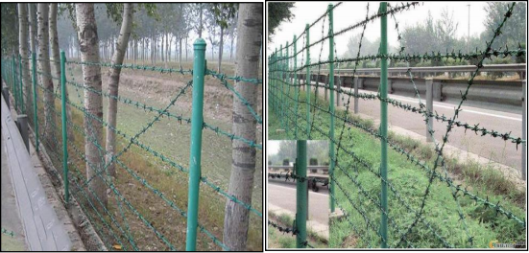  图 2-1 饮用水源保护安全围栏结构示意图  ②框架护栏网  框架护栏网是护栏网的一种分类，整体呈现方框结构，每个网子都是一个方框，框架护栏网组装灵活，质量良好的框架护栏网不仅可以当作永久性防护网墙也可用做临时护栏，临时拆解再安装，框架护栏网的安装还十分简单。  隔离网规格采用1.8m×3m，护桩采用DN60的钢管，埋深位于0.5m，具体隔离网示意图如下。  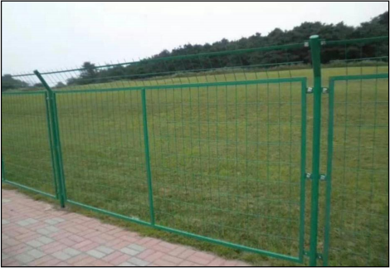  图 2-2 饮用水源隔离防护设施示意图  两种护栏网均具有防腐、防老化、抗晒、耐候等特点，较之刺绳隔离网，框架护栏网能更好地防止一般体型的动物进入水源地保护区，并且框架护栏网美观、耐用、不变形、安装快捷、安装污染较小，对于水源地保护区围栏，是一种较为理想的金属网墙。本工程选择框架护栏网。  ③生态隔离带  生态隔离带设置在隔离防护栏内侧，设置的宽度为2m，设置总长度为655.5m，生态隔离带主要种植灌木和草皮。灌木主要选择当地常见物种，本项目选择种植杜鹃和火棘两种交错种植，种植方式采用打塘种植，塘的规格为0.4×0.4×0.5m=0.08m³，种植密度为每平方米各一棵，杜鹃1311棵，火棘1311棵。  2、警示牌方案设计  在进入和驶离饮用水水源保护区的路侧，应设立交通警示牌，警示牌的颜色为蓝底、白边，图案背景和文字为白色，支柱必须符合《道路交通标志和标线》中标志柱的要求。饮用水水源保护区标志应遵循耐久、经济的原则，宜采用铝合金、合成树脂类板材等材质，标志表面宜采用反光材料。具体内容如下：  （1）进入饮用水水源保护区的告示牌：警示牌的左边为饮用水水源保护区图形标志，右边内容为：您已进入海马箐水库饮用水水源二级保护区，全长XX公里。  （2）驶离饮用水水源保护区的告示牌：警示牌的左边为饮用水水源保护区图形标志，右边内容为：您已驶离海马箐水库饮用水水源二级保护区，感谢您的谨慎驾驶，如下图所示。  图 2-3 交通指示牌示意图  海马箐水库在进出各级保护区的公路边设置交通警示牌2块。  3、宣传牌方案设计  饮用水水源保护区宣传牌为保护当地饮用水水源而对过往人群进行宣传教育所设立的标志。宣传牌尺寸根据实际情况确定。不锈钢落地式宣传栏，不锈钢折弯加工，方管背架及支撑。本设计新增宣传牌10块，放置于保护区范围人为活动频繁的区域。  4、界标方案设计  饮用水水源保护区界标是在饮用水水源保护区的地理边界设立的标志，标识饮用水水源保护区的范围，并警示人们需谨慎行为；本次方案：材质为铝合金板；尺寸为L×H×B=1200×1600×5mm；表面采用普通反光膜印刷；双柱式支撑，牌下净空1.5m。本设计新增界标23块。  图 2-4 项目宣传牌、界标示意图  （二）生活污水治理工程  1、污水收集工程  （1）收集范围与涉及人口户数  本次污水收集工程覆盖海马箐水库水源保护区内的大河村、水塘子村、洗洋塘村、新安村4个自然村。本项目排水体制为雨污分流，村庄污水主要为生活污水，其中人口以2021年为水平年，污水处理规模水量按近期人口数预测。  根据项目初步设计方案，人口以2021年为水平年，污水处理规模按现状人口进行设计，同时适当考虑远期（2030年）人口增长。根据该流域人口增长率统计分析，人口增长率以0.59%计算，自然死亡率可忽略不计，人口预测如下：  P=Po（1+0.3%）x  P——预测人口（工程服务人口）  Po——按2021年人口计  X——预测年数，取值为15年。  （2）参照《云南省地方标准用水定额》（2019）宜良县属于亚热带Ⅱ区，农村居民生活用水定额取值为65-90L/（人·d），结合现场调查和村民实际用水情况，项目区用水定额取80L/（人·d），污水排放量按用水量的80%计算，收集率统一取0.7。  即生活污水量（Q₁）=N₁×Q×m×80%  注：N1为人口数量；Q为用水定额；m为收集率。  项目各村落人口发展与生活污水收集量见表2-3。  表2-3 项目生活污水收集范围、人口、户数、收集率情况表  （2）收集系统现状  根据现场调查，项目实施前，有一定数量的截污沟渠，但均为各家各户自建简易排水沟，收集率不到10%，村落无规范的生活污水收集系统，污水多随意排放，雨污混流现象普遍。由于排水沟建设不规范，雨天漫流现象严重，没有起到完全收集污水的作用，部分污水自然下渗或流入周边沟渠，对区域水环境及土壤造成一定污染隐患。部分沟渠年久失修破损严重，部分沟渠多被垃圾堵塞，排水不畅，无法满足排水要求。  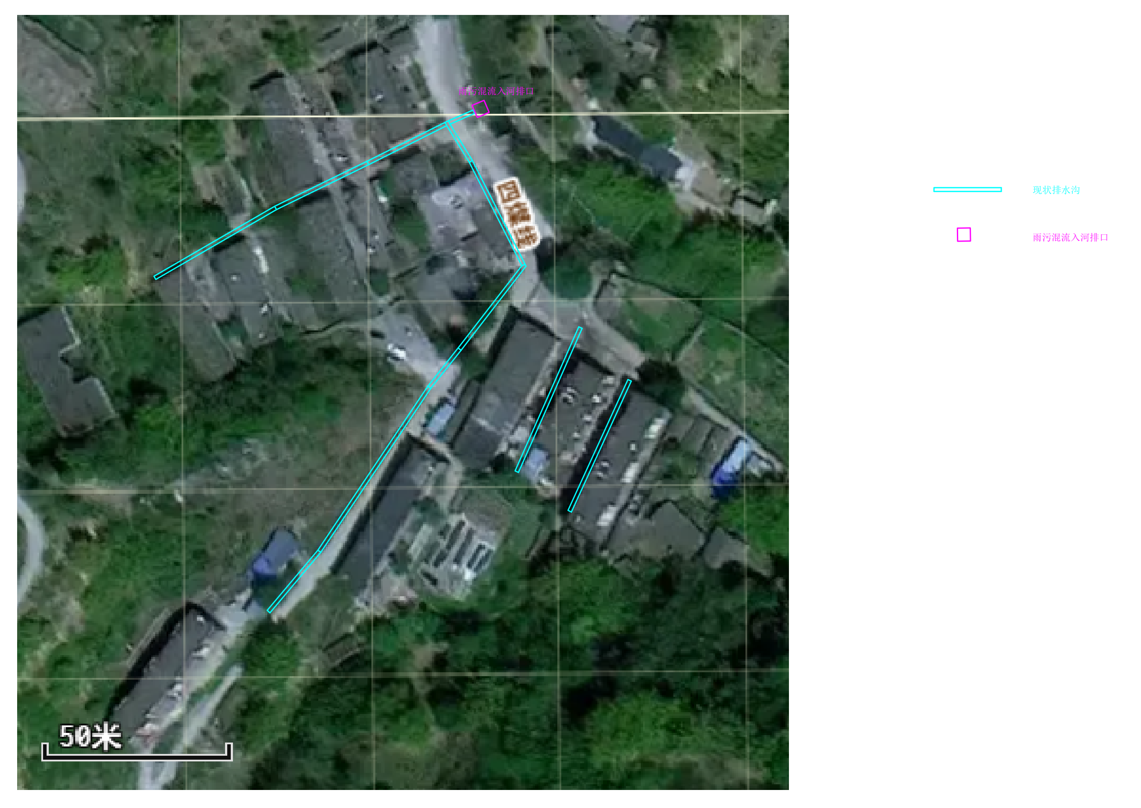  图2-5 大河村雨污排水现状图（其余三村基本乱排排放）  （3）汇水区范围问题  汇水区内村庄分布零散，地形为山区，部分区域坡度较大，污水自然收集难度高；原有排水设施缺失，污水随意排放易污染土壤及地下水；水源保护区内污水未经处理直接排放，威胁海马箐水库饮用水安全。  （4）收集范围与水源保护区范围的关系  4个自然村均位于海马箐水库水源保护区内，污水收集范围完全处于保护区范围内，工程建设及运行需严格遵循水源保护区相关环保要求。  （5）工程实施内容  ①入户接管情况  工程按照“雨污分流、接管到户”原则，实现所有农户庭院污水接户管全覆盖，共完成236户农户的入户接管工作。  ②生活污水设计收集率  结合项目区地形、农户分布及管网建设情况，工程完成后生活污水设计收集率统一不低于70%。  ③污水管网内容  污水管网工程汇总表见表2-4.  表2-4 污水管网内容情况表  2.污水处理工程方案  （1）污水处理工艺设计  1）污水处理站工艺选择  本项目村落污水主要为生活污水，根据现场调查，结合村庄可用地现状，同时考虑处理设施具有一定的景观、蓄水功能，综合考虑水污染治理及生态恢复目标的可达性，结合工程区地形特征，因地制宜的原则及生态学的原理，从长远计，在基本满足水污染治理要求的基础上，兼顾污水回用灌溉的作用，并尽可能采用投资费用少，维护管理简便、出水水质稳定的工艺。本工程涉及的4个自然村结合项目区域的水质水量情况、地形特征、可利用的土地及运行成本等因素最终确定污水处理工艺如下：  ①大河村位于入库河道沿岸，采用化粪池+兼性塘+一级渗滤+二级渗滤+表流湿地的处理工艺。  ②水塘子村、洗洋塘村、新安村，距入库河道较远，但由于可利用土地较少，采用化粪池+兼性塘+曝气塘的工艺。  污水处理工艺主要参数见表2-5。  表2-5 本项目各自然村污水处理工艺主要参数表  工艺介绍如下所示：  格栅井：格栅的主要作用是拦截水流带来的悬浮物及其他残渣，保护后续污水处理单元和防止管道堵塞，格栅截污的同时也削减了一定的污染物负荷。  化粪池：化粪池是一种利用沉淀和厌氧微生物发酵的原理，以去除粪便污水或其他生活污水中悬浮物、有机物和病原微生物为主要目的的污水初级处理设施。污水通过化粪池的沉淀作用可去除大部分悬浮物（SS），通过微生物的厌氧发酵作用可降解部分有机物（COD、BOD₅），池底沉积的污泥可用作有机肥。通过化粪池的预处理可有效防止管道堵塞，亦可有效降低后续处理单元的污染负荷。  兼性塘：兼性塘是最常见的一种稳定塘。兼性塘的有效水深一般为1.0～2.0m，从上到下分为三层：上层好氧区，中层兼性区（也叫过渡区）；塘底厌氧区，见图6-3）好氧区的净化原理与好氧塘基本相同。藻类进行光合作用，产生氧气，溶解氧充足。有机物在好氧性异养菌的作用下进行氧化分解，兼性区的溶解氧的供应比较紧张，含量较低，且时有时无。其中存在着异养型兼性细菌，它们既能利用水中的少量溶解氧对有机物进行氧化分解，同时，在无分子氧的条件下，还能以NO³⁻、CO₃²⁻作为电子受体进行无氧代谢。厌氧区内不存在溶解氧。进水中的悬浮固体物质以及藻类、细菌、植物等死亡后所产生的有机固体下沉到塘底，形成10～15cm厚的污泥层，厌氧微生物在此进行厌氧发酵和产甲烷发酵过程，对其中的有机物进行分解。  曝气塘：虽属于稳定塘的范畴，但又不同于其他以自然净化过程为主的稳定塘，是介于活性污泥法中的延时曝气法与稳定塘之间的处理工艺，实际上相当于没有污泥回流的活性污泥工艺系统。由于经过人工强化，曝气塘的净化功能、净化效果以及处理效率都明显地高于一般类型的稳定塘。污水在塘内的停留时间短，所需容积及占地面积均较小，这是曝气塘的主要优点。  土壤渗滤：污水土壤渗滤处理系统是基于生态原理基础上，糅进现代的厌氧、好氧的污水处理技术，而形成的一种生态工程水处理技术。在土壤——微生物——植物系统的综合净化功能作用下，使水与污染物分离，水被渗滤并通过集水管道收集，污染物通过物化吸附被截留在土壤中，碳和氮由于厌氧及好氧过程，一部分被分解成为无机碳、氮留在土壤中，一部分变成氮气和二氧化碳逸散在空气中，磷则被土壤物理化学吸附，截留在土壤中，为草坪或者其他植物所利用。  表流湿地：依靠植物根茎的拦截作用以及根茎上生成的生物膜的降解作用，使污水得以净化。  清水池：用于储存污水站尾水，以便于村民抽水灌溉农田。  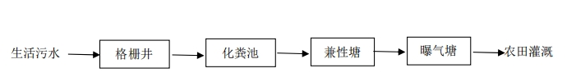  图 2-6 化粪池+兼性塘+曝气塘工艺流程图  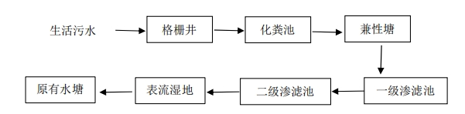  图 2-7 化粪池+兼性塘+一级渗滤+二级渗滤+表流湿地工艺流程图  2）设计进出水水质  ①设计进水水质  根据国家《农村生活污水处理工程技术标准》（GB/T 51347-2019）和云南省《农村生活污水治理技术指南》（DB53/T·1163-2023）农村居民生活污水水质参考值，结合《2025年中国生态环境状况公报》中农村污水核心监测数据，本项目生活污水进水水质具体见下表：  表 2-6 设计进水水质 （单位：mg/L）  ②设计出水水质  根据《关于答复全国集中式饮用水水源地环境保护专项行动有关问题的函》（环办环监函〔2018〕767号）要求，保护区内原住居民配套的污染治理设施可以在饮用水源保护区内保留，但处理后的污水原则上引到保护区外排放；不具备外引条件的，可通过农田灌溉、植树、造林等方式回用，或排入湿地进行二次处理。  本次项目区均位于山区，不具备外引条件，并且周边耕地较多，因此，洗洋塘、水塘子、新安村和大河村尾水全部用于农田灌溉，生活污水“零排放”，洗洋塘、水塘子、新安村的尾水需满足《农田灌溉水质标准》（GB5084—2005）旱地作物类标准，而大河村的尾水还需要满足昆明市地方标准《农村生活污水处理设施水污染物排放限值》（DB5301/T51-2021）一级A标准，出水标准见下表。  表 2-7 项目出水水质 （单位：mg/L）  ③项目出水水质达标可行性、可靠性分析  根据可研和初设，项目四个自然村出水需达到相应标准，按照进水水质要求，满足最低达标的前提下，污水处理站各指标的处理效率需满足下表要求。  表2-8 洗洋塘、水塘子、新安村出水水质最低处理效率要求  表2-9 大河村出水水质最低处理效率要求  根据项目设计，水塘子村、洗洋塘村、新安村采用化粪池+兼性塘+曝气塘的工艺。大河村采用化粪池+兼性塘+一级渗滤+二级渗滤+表流湿地的处理工艺，则各分段工艺污染物处理效率如下表。  表2-10 项目污水处理工艺各分段处理效率一览表  根据表2-10，对比表2-8、2-9四个自然村生活污水处理站达标最低处理效率要求，本项目污水处理站尾水能实现稳定达标，项目不设排污口，尾水全部回用于当地农田灌溉，水质远低于《农田灌溉水质标准》（GB5084-2021）标准要求。为更进一步证明项目污水处理工艺的可行性可靠性，本次环评还参考了相同或类似工艺的案例：  根据《环境工程技术学报》2021年第3期，2019年投入运行的豫南商城县曝气生物净化塘项目，采用化粪池+兼性塘+曝气塘工艺，最终生活废水处理效率为CODcr：88-90%、BOD：90-95%、SS：90-95%、NH-N：94-97%、TN：73-80%、TP：90-93%；根据《福建省生态环境厅2019典型案例汇编》，2019年投入运行的福建省廉村项目，采用化粪池+兼性塘工艺，最终生活废水处理效率为CODcr：80-85%、BOD：85-90%、SS：80-87%、NH-N：80-90%、TN：55-70%、TP：70-85%。根据实例的污水处理效率，更能证明本项目水塘子村、洗洋塘村、新安村采用化粪池+兼性塘+曝气塘的工艺尾水达标可行性，能保证满足甚至大幅低于农灌标准。  根据《广东省生态环境厅2021典型案例集》，2020年投入运行的信宜市良塘村项目，采用化粪池+土壤渗滤+农田利用工艺，最终生活废水处理效率为CODcr：80-84%、BOD：82-88%、SS：82-86%、NH-N：70-82%、TN：58-70%、TP：80-87%；根据《泉州市生态环境局2019技术指南》，2018年投入运行的永春县枣岭村项目，采用化粪池+兼性塘+土壤渗滤（人工湿地）工艺，最终生活废水处理效率为CODcr：84-89%、BOD：89-94%、SS：87-93%、NH-N：85-94%、TN：67-80%、TP：80-90%。根据实例的污水处理效率，更能证明本项目大河村采用化粪池+兼性塘+曝气塘的工艺达标可行性，尾水能保证满足昆明市地方标准《农村生活污水处理设施水污染物排放限值》（DB5301/T51-2021）一级A标准，甚至大幅低于农灌标准。  ④项目污水处理设施出水回用于农灌不外排的可行性、可靠性分析：  项目涉及4个自然村，污水处理站尾水全部回用于农灌不外排，项目4个污水处理站周边均有耕地，均为当地村民私自开垦的散田、散地，没有大规模、标准化农用地，不存在标准化农灌配套设施和灌溉制度。尾水收纳农田以旱地作物为主，包括小麦、玉米、番薯、空心菜、辣椒、蚕豆等当地主要经济作物。  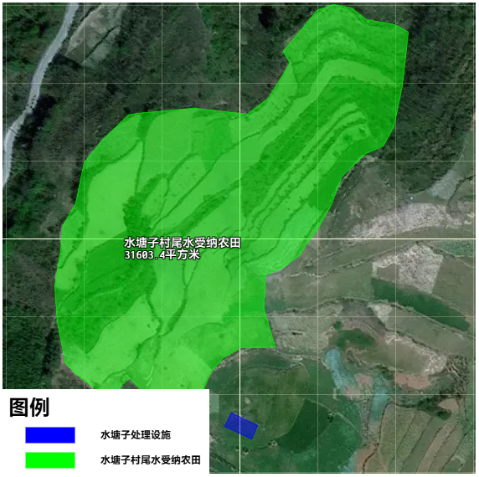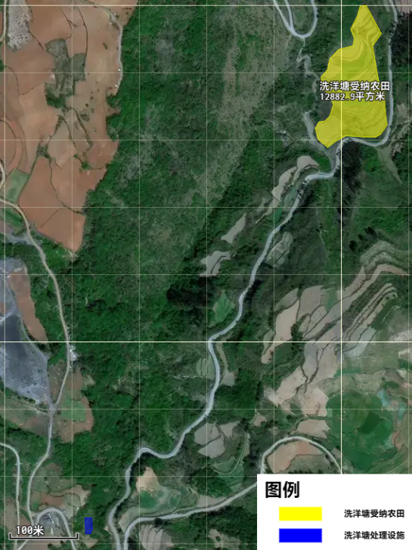  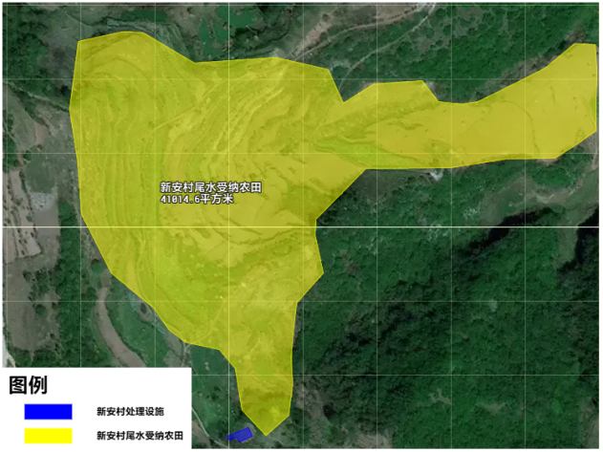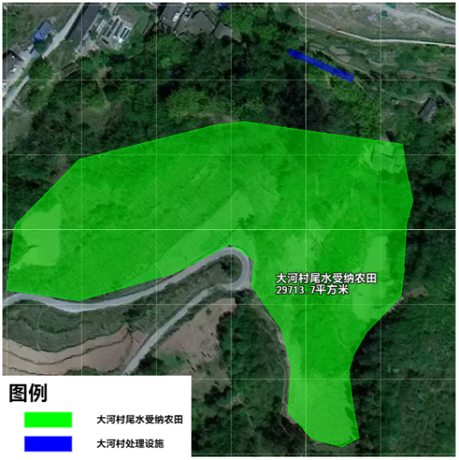  图2-8 洗洋塘、水塘子、新安村、大河四村尾水收纳农田分布  根据勘测水塘子村尾水受纳农田31603.4m²（约47.38亩），洗洋塘受纳农田12882.9m²（约19.31亩），新安村尾水受纳农田41014.6m²（约61.49亩），大河村尾水受纳农田29713.7m²（约44.55亩）。按粮食作物日需水量2.5-3m³/亩·d，蔬菜作物日需水量3.5-4m³/亩·d计，洗洋塘受纳农田每日需水约118.45~189.52m³/d，洗洋塘受纳农田每日需水约48.28~77.24m³/d，新安村尾水受纳农田每日需水约153.73~245.96m³/d，大河村尾水受纳农田每日需水约111.38~178.2m³/d。以四个村设计的污水处理站合计处理能力，处理后的尾水完全能被消化，可就近利用已经农灌设施进行取水，且还需要补充灌溉用水，因此，晴天项目污水处理站尾水回用于灌溉是完全可行的；雨天农作物不需要人工灌溉，污水处理尾水要保证“零排放”，建设单位应按四个村尾水产生量采取储水、蓄水措施，并且完善配套农灌系统，保证处理后的尾水能及时用于当地农业灌溉。  表2-11 项目污水处理站雨季尾水储、蓄要求  （三）生活垃圾收集工程  项目宜良县境内大河村、洗洋塘、水塘子、新安村四个自然村。本方案设计将以上四个自然村的生活垃圾进行收集转运至北古城镇，合兴村委会距离北古城镇30km。  （1）大河村、洗洋塘、水塘子、新安村每户配备1个30L的垃圾桶，垃圾箱则根据各自然村人口规模及村内房屋、道路布局特点进行布置，对生活垃圾进行收集，垃圾箱配置率为100%，设计收集率为100%。  （2）垃圾转运由负责集镇的垃圾转运单位负责。  1、生活垃圾处理方案  由于目前北古城镇已经规划建设集镇的垃圾处理站，覆盖范围为整个北古城镇包含辖区的农村地区，因此，本方案选择采用垃圾处理方式为：垃圾外运至北古城镇集中处理。  2、生活垃圾产生量预测  依据项目初步设计方案，农村居民生活垃圾产生量按0.6kg/人·d计算，计算可得，每天的垃圾产生量约为0.57t。生活垃圾产生量统计详见下表。  表 2-11 项目区生活垃圾产生量统计一览表  3、生活垃圾收集工程生态效益预测  根据项目初步设计方案，通过项目实施生活垃圾收集工程，预计削减COD：2.05t/a、TN：0.2t/a和TP：0.02t/a，对农村生活垃圾收集处理率达90%以上。  （四）河口湿地建设工程  喷水洞河为海马箐水库最主要的入库河流，本工程拟在喷水洞下游大河村至海马箐水库淹没线之间设置人工湿地，对喷水洞河水进行进一步的净化。  本工程在入库河道前端建设人工湿地，使其形成海马箐水库水源保护区生态系统的一个有机组成部分，成为水库水环境的最后一道生态屏障。  1、设计规模  根据《云南省昆明市宜良县海马箐水库工程可行性研究报告》（昆明市水利水电勘测设计院2011.8），喷水洞河2008年12月11日实测流量为0.46m³/s，2009年2月12日实测0.492m³/s，2009年至2010年巡测的月平均流量在0.281~1.48m³/s之间，其中枯水期12月至次年5月平均流量在0.281~0.463m³/s之间，汛期6~10月平均流量在0.85~1.48m³/s之间。  本工程按平均流量的中位数取值，则流量取0.88m³/s，日均流量为7.6万m³/d。根据《人工湿地水质净化技术指南》（2021年4月），云南大部分地区（除玉溪）处于Ⅴ区，设计水力负荷取0.4m³/m²/.d，经计算河口湿地处理规模为4229m³/d。  2、人工湿地处理工艺  湿地常用工艺类型可分为表面流湿地和潜流湿地2种。结合海马箐水库水质水量、当地自然环境、建设环境、投资规模等，为了更好地尽量减少工程建设对项目区自然环境的扰动，降低项目投资，同时可以保障入库水质，最终河口湿地建设的工艺选择表面流人工湿地。人工湿地处理工艺流程见下图。  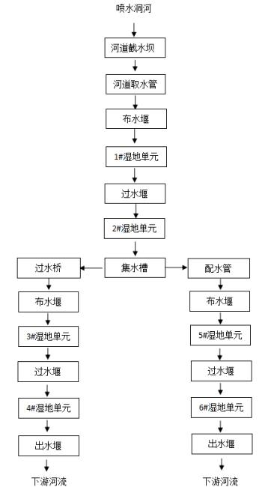  图 2-7 河口湿地工艺流程图  3、湿地工程设计  结合喷水洞河及周边用地情况，将河口湿地划分为6块，其中1#、2#湿地，3#、4#湿地，5#、6#湿地串联运行，3#、4#湿地与5#、6#湿地并联运行，2#与5#湿地中间采用过水管进行连通，2#与3#湿地中间采用过水桥进行连通。湿地型式采用表流人工湿地，1#~6#湿地有效面积分别为：1900.55m²、1433.45m²、2158.9m²、1008.6m²、1954.12m²、2117.38m²，总有效面积为10573m²。  河口湿地因地制宜，采用浆砌毛石挡墙对湿地进行分隔、加固边坡，防止坍塌，湿地分为6块，单元面积1008.6m²~2158.9m²，湿地单元的填料从下而上为300mm黏土层、300mm土壤基质（植物营养基质）、100mm砾石层（粒径6mm-16mm）。湿地设计水深为0.5m，水力停留时间1.25d，满足《人工湿地水质净化技术指南》（2021年4月）Ⅴ区表流人工湿地，水力停留时间1.2～6.0d的要求。湿地取水管采用DN600混凝土管，从上游拦水堰处引水进入1#湿地，湿地取水管配备进水闸阀避免洪期进水过多，从而控制进水量以保证湿地正常运行，每个湿地系统单独设置集水槽与配水堰，2#与5#湿地中间采用DN400混凝土管进行连通，2#与3#湿地中间采用过水桥进行连通。  4、植物设计  湿地植物的栽种配置要根据具体的应用环境和系统工艺来确定，对于一些应用工艺范围较广的植物类型，要充分考虑其在该工艺中的优势，能使其充分发挥自己的长处而居于主导地位。  为达到全面的处理和净化效果，植物应进行有机的搭配，如深根系植物（如芦苇、菖蒲、水葱等）与浅根系植物搭配（如茭草、鸢尾等），丛生型植物与散生型植物搭配，吸收N多的植物与吸收P多的植物搭配，以及常绿植物与季节性植物相搭配等。在进行综合处理的一些工艺或工艺段中，切忌配置单一品种，以避免出现季节性的功能下降或功能单一。作为人工湿地还要考虑景观搭配。  植物选择的原则：①以乡土物种为主的原则；②突出净化效果及可持续性；③湿地植物多样性原则；④协调的湿地景观；⑤科普宣传效应。  湿地植物须具有很强的生命力和旺盛的生长势，具有以下特点：①抗冻、抗热能力；②抗病虫害能力；③对周围环境的适应能力。  本项目可主选湿地植物有茭草、香蒲、水葱、常绿水生鸢尾、黑三棱、芦苇、水杉，其对污水的吸收净化能力比较显著，同时具有观赏性，是人工湿地中最常用的物种。选用植物规格见下表。  表 2-12 选用植物规格表  6、项目设计目标  该项目人工湿地位于喷水洞下游大河村至海马箐水库淹没线之间，喷水洞河为海马箐水库最主要的入库河流，因此人工湿地出水水质能满足海马箐水库水质目标，因此，河口湿地设计目标为保证喷水洞下游水质能满足《地表水环境质量标准》（GB3838-2002）Ⅱ类标准。主要指标详见下表。  表 2-13 河口湿地设计出水目标 mg/L  7、河口湿地净化效率分析  项目河口湿地划分为6块，其中1#、2#湿地，3#、4#湿地，5#、6#湿地串联运行，3#、4#湿地与5#、6#湿地并联运行。2#与3#湿地中间采用过水桥进行连通，2#与5#又相连，因此，河流进入1、2#湿地处理后，分成两部分，一部分进入3、4#湿地处理，一部分进入5、6#湿地处理，根据《人工湿地污水处理工程技术规范》（HJ 2005-2010）和《污水自然处理工程技术规程》（CJJ∕T 54-2017），理论单元表面径流净化效率为COD:50~60%、BOD：40-70%、氨氮：20-50%、TP：35~70%，经湿地串联和并联处理后的最终理论净化效率为CODcr:93.2%-97.7%、BOD₅:89.1%-98.8%、氨氮：67.8%-90.8%、TP：86.5%-98.5%。  以上是基于理论得出的净化效率，国内研究和已投入运行的小型人工湿地实验表明，挺水+沉水+浮水的植物配置比单纯一类型植物配置净化效率更好，本项目河口湿地配置的植物基本全是挺水植物，根据《植物配置对表层流湿地净化效果的影响研究》（郭萧等），以郑州市贾鲁河河水为处理对象，研究了不同植物配置表层流湿地的水质净化效果，实测结果表明单一挺水植物湿地单元平均净化效率为TP：58%、氨氮：49%和COD：26%。《表面流人工湿地处理农村生活污水工程实例》（叶先建），其对广东梅州农村生活污水表流湿地单元的研究表明，BOD的净化效率在60-70%，但受季节影响，本次环评取其最低60%净化效率。如果按照研究实测数据计算，经湿地串联和并联处理后的最终理论净化效率为CODcr:70%、BOD₅:97.4%、氨氮：93.2%、TP：96.9%。对比理论值可以看出，BOD₅、氨氮、TP均与理论相符，只有CODcr比理论值下降较多，本次环评按实际值修正CODcr的净化效率为CODcr:70%-97.7%。如果按照《地表水环境质量标准》（GB3838-2002）Ⅱ类要求反推，当河水出现污染的情况，河口湿地能承受的最低和最高入水水质范围为CODcr:50-652mg/L、BOD₅:27.5-250mg/L、氨氮：1.55-5.4mg/L、TP：0.74-6.7mg/L。意味着当喷水洞河出现CODcr超标3.33倍、BOD超标5.5倍、氨氮超标3.1倍、TP超标7.4倍情况下能完全净化，极限情况是出现CODcr超标43倍、BOD超标50倍、氨氮超标10.8倍、TP超标67倍，这种情况就需要湿地净化效率必须满足最高要求。根据贵州元烁环境检测技术有限公司2026年7月1日出具的报告，湿地上游喷水洞水质不满足地表水环境质量标准（GB3838-2002）Ⅱ类要求，其中CODcr最高值16mg/L、氨氮0.532mg/L、TP0.16mg/L，分别超标1.067倍，1.064倍，1.6倍，主要超标原因可能与入库河流沿岸村民随意抛弃垃圾入河、农业面源污染、农村生活污水污染源、水库内源污染释放等有关。按照进入最低承载浓度要求，本项目河口湿地是完全能够净化喷水洞河水，使其达到Ⅱ类水质要求。海马箐水库保护区已经于2018年划定，随着本项目保护工程的推进，可以将污染风险降低，以保证入库河流水质稳定达标，即便出现偶然的超标风险，也可以经过河口湿地净化控制，保证下游水质的安全，因此，湿地水质净化目标是可以完全实现的。  根据实际经验，湿地项目在运行2-3年后，若没有良好的维护措施，不但污染物处理效率下降，本身也会增加污染物，因此，本次环评要求人工湿地保证以下长期稳定运行保障措施：  （1）明确管理主体及人员配置  ①管理业主  宜良县海马箐水库管理局作为本项目运营期的管理业主，全面负责河口湿地建设工程、生活污水处理设施、生活垃圾收集系统等子项目的整体运营管理、经费统筹、对外协调等工作。  ②管理人员配置  湿地运维专员2名，负责河口湿地的日常巡查、植物养护、设备检修，记录湿地运行数据；污水处理运维专员1名，负责4套农村生活污水处理设施的设备运维、水质监测、管网巡检及故障排查  （2）日常运维管理  ①日常巡查管理  河口湿地、污水处理设施：每日至少开展1次全面巡查；降雨、汛期等特殊时段：加密巡查频次至每日2-3次。  记录要求：巡查人员需填写《日常巡查记录表》，记录巡查时间、地点、问题及处理措施，每月汇总至运营主管处存档。  ②定期清理  定期清理湿地进水口的漂浮物，避免堵塞水流通道；  每年对湿地基质进行一次排查，若出现堵塞或吸附饱和，及时更换表层100mm砾石层。  ③水质监测管理  每季度监测湿地进水、出水水质，根据水质变化调整进水负荷，及时整理监测数据，形成《水质监测季报》，上报宜良县海马箐水库管理局及当地生态环境部门，若出现指标超标情况，需立即启动应急排查。  （3）植物养护  湿地植物养护：春季补植枯萎、死亡的水生植物，清理杂草；夏季定期打捞水面漂浮物，监测植物病虫害，采用生物防治手段防控；秋冬季收割枯萎植物，清理湿地底泥淤积，确保湿地净化功能正常。每年补植成活率低的区域，保证湿地植物覆盖率不低于80%。  （4）应急保障  在湿地进水口设置备用闸阀，洪期及时切断进水，防止湿地被洪水冲毁；  建立湿地运维台账，记录进水水量、水质、植物生长状态等信息，出现异常及时溯源处理。  （五）本工程综合效益分析  1、生态正效益分析  （1）水生生态系统修复与增强  河口湿地本身就是一个新构建的、高生物多样性的水生生态系统。它为鱼类、昆虫、鸟类等提供了栖息、觅食和繁殖场所，丰富了区域生物多样性。通过净化水质，为下游海马箐水库提供了更清洁的水源，有助于水库内原生水生生物（如鱼类、底栖动物）的生存与繁衍，促进整个流域水生生态系统的健康。湿地植物群落（芦苇、香蒲等）不仅净化水质，还能稳固河岸，减少水土流失，形成优美的滨水景观。  （2）陆地生态系统的间接保护  改善的水质有助于维持沿岸植被的健康。项目配套的生态隔离带建设，能进一步阻隔人类活动直接干扰，保护河岸带植被。  整体上，项目通过水环境改善，促进了“水-陆”生态系统的良性联动。  2、环境正能量分析  （1）保障数十万居民饮水安全  海马箐水库是宜良县核心饮用水源地，自2023年1月15日实现成功通水后，海马箐水库向宜良县城供水，日供水量达14000m³，解决了县城区缺水问题，同时覆盖杨家山水厂片区，规划年覆盖总人口248082人，主要为农村居民人畜饮水。项目直接针对水库水质超标问题进行治理，通过源头截污（生活污水）和末端净化（河口湿地），双管齐下，从根本上提升水源水质，保障了约30多万居民的饮水安全与健康，社会效益巨大。  （2）践行国家水污染防治战略  项目完全符合《水污染防治行动计划》（“水十条”）中关于“推进农业农村污染防治”、“建设生态沟渠、污水净化塘”的要求，是落实国家战略在地方的具体示范。  （3）促进区域可持续发展  ①环境改善：提升了库区及河流水环境质量，改善了城乡人居环境。  ②经济潜在动力：优良的水环境和生态景观，为区域发展生态旅游、休闲产业创造了条件，可能带动绿色经济增长。  ③示范效应：为云南省乃至全国类似水源地保护，特别是针对农业面源和农村生活污水治理，提供了可借鉴的“源头收集+末端湿地净化”的综合技术模式。  （4）符合多重规划与政策  项目与《昆明市生态环境分区管控方案》、《饮用水水源保护区污染防治管理规定》、《河道管理条例》等高度契合，体现了在生态保护红线、水源保护区等敏感区域内开展正向生态保护工程的合法性与先进性。  3、达标可行性效益总结  项目的达标可行性不仅建立在科学的工艺设计和可靠的去除机理上，更体现在其系统性、协同性和可持续性。  （1）项目不是单一工程，而是包含规范化建设、污水治理、垃圾收集、湿地净化等多个子项的系统解决方案，全方位打击污染源。  （2）生活污水治理工程（源头控制）与河口湿地（末端净化）协同作用，前者大幅削减点源负荷，后者深度处理面源及残余污染，形成“1+1>2”的净化效果。  （3）以生态工程（湿地）为主，依靠自然力量净化，运营成本相对较低，且能自我维护和更新（植物生长），具有长期可持续运行的优势，确保了水质达标效果的持久性。
  工程分类 | 单项工程名称 | 子项工程名称 | 工程规模及内容 | 备注
  主体工程 | 一、水源保护区规范化建设工程 | 界标 | 共18块，沿海马箐水库一级保护区陆域边界线性分布，单块占地约0.5m² | 占地类型为林地、草地，为标识类永久构筑物
  主体工程 | 一、水源保护区规范化建设工程 | 交通警示牌 | 共2块，分别布设于合兴村委会路口、老青段进出二级保护区路口，单块占地约2m² | 占地类型为道路用地，为交通警示类永久构筑物
  主体工程 | 一、水源保护区规范化建设工程 | 宣传牌 | 共10块，点状分布于一级保护区周边人员活动密集区域，单块占地约3m² | 占地类型为道路用地、林地，为宣传类永久构筑物
  主体工程 | 一、水源保护区规范化建设工程 | 隔离防护栏 | 总长7394m，线性分布于水库一级保护区陆域边界、喷水洞至水库河道沿线，栏体占地宽度0.2m | 占地类型为林地，为水源地防护类永久构筑物
  主体工程 | 一、水源保护区规范化建设工程 | 生态隔离带 | 总长655.5m、宽2m，沿一级保护区隔离防护栏内侧线性分布，总占地面积1.9665亩 | 占地类型为林地，施工期临时占用，完工后恢复为生态用地，不改变土地权属
  主体工程 | 二、生活污水治理工程 | 生活污水收集工程 | - 管网：DN150UPVC接户管1325m（接户统计：洗洋塘133户、水塘子45户、新安村44户、大河村14户），DN200HDPE波纹管926.9m，DN300HDPE波纹管4665.6m；  - 检查井类：Φ700mm52座，Φ315mm41座； | 覆盖洗洋塘、水塘子、新安村、大河村4个自然村共236户865人，管网埋地敷设，施工期临时开挖占地，完工后恢复原有土地利用性质，不改变权属
  主体工程 | 二、生活污水治理工程 | 生活污水处理设施 | 共4套，总设计处理规模55m³/d，总占地834m²：  1. 洗洋塘村：25m³/d，工艺为化粪池+兼性塘+曝气塘，占地241m²，配置106.3m²绿化恢复措施；  2. 水塘子村：15m³/d，工艺为化粪池+兼性塘+曝气塘，占地172m²，配置101.6m²绿化恢复措施；  3. 大河村：10m³/d，工艺为化粪池+兼性塘+一级渗滤+二级渗滤+表流湿地，占地341m²，配置166.1m²绿化恢复措施；  4. 新安村：5m³/d，工艺为化粪池+兼性塘+曝气塘，占地80m²，配置42.1m²绿化恢复措施。 | 占地类型为林地、草地，为污水处理类永久构筑物
  主体工程 | 三、生活垃圾收集工程 | 收集设施 | 共配置生活垃圾收集箱11个（洗洋塘6个、水塘子3个、新安村1个、大河村1个），30L家用垃圾桶236个（每户1个，洗洋塘133个、水塘子45个、新安村44个、大河村14个） | 占地类型为林地、道路用地，单个垃圾箱占地约2m²、单个垃圾桶占地约0.1m²，为永久小型收集设施；垃圾由集镇转运单位统一运至30km外的北古城镇处置，设计收集率100%
  主体工程 | 四、河口湿地建设工程 | 建构筑物 | 将河口湿地划分为6块，其中1#、2#湿地，3#、4#湿地，5#、6#湿地串联运行，3#、4#湿地与5#、6#湿地并联运行，2#与5#湿地中间采用过水管进行连通，2#与3#湿地中间采用过水桥进行连通。湿地型式采用表流人工湿地，总占地10573m² | 位于喷水洞下游大河村至海马箐水库淹没线之间，占地类型为林地、草地、河滩地，为永久占地，其中构筑物及道路占比约10%
  主体工程 | 四、河口湿地建设工程 | 植物工程 | 共种植植物9515.7m² | 植物工程基本覆盖了90%的湿地面积
  辅助工程 | 施工道路 | 依托项目区现有乡村道路及片区主干路，不新建道路 |  | /
  辅助工程 | 临建设施 | 不设置独立临时施工场地、取土场、弃土场。 |  | /
  辅助工程 | 施工营地 | 本项目工程量小，施工点分散，不设置专门的施工营地。 |  | /
  公用工程 | 供水 | 施工用水从工程沿线供水管网接入，不取用河水等地表水；运营期无供水需求 |  | /
  公用工程 | 供电 | 施工用电依托工程沿线市政供电电网 |  | /
  公用工程 | 排水 | 污水处理设施尾水全部回用于农田灌溉，不设置排污口，无外排废水 |  | /
  环保工程 | 施工期环保措施 | 生态恢复 | 施工活动全部结束后，及时对临时占地进行清理、平整及植被恢复 | /
  环保工程 | 施工期环保措施 | 废水治理 | 设置临时沉淀池，收集处理施工废水、基坑废水、地表径流、施工人员洗手废水；施工人员入厕依托当地旱厕，无生活废水外排。 | /
  环保工程 | 施工期环保措施 | 废气治理 | 配备洒水降尘设施（皮管、水泵）、防尘网（运输过程遮盖土石方及砂石料）、施工围挡 | /
  环保工程 | 施工期环保措施 | 噪声治理 | 选用低噪声设备，设备底座安装减振措施 | /
  环保工程 | 施工期环保措施 | 固废治理 | 开挖土方优先用于施工回填，多余土方用于乡村道路补填；施工建设垃圾委托资质单位清运至住建部指定消纳场；施工生活垃圾集中收集后纳入当地环卫系统处置 | /
  环保工程 | 运营期环保措施 | 废气治理 | 湿地、氧化塘、渗滤池、化粪池产生的少量恶臭气体，经周边植物吸附后无组织排放 | /
  环保工程 | 运营期环保措施 | 废水治理 | 1. 氧化塘工艺处理尾水进入清水池回用于农田灌溉；  2. 大河村渗滤+表流湿地工艺尾水排入清水池储存，用于农业灌溉；  3. 河口湿地净化喷水洞河河水后由下游出口自然流出，出水水质满足水体功能要求。 | 全部废水不外排
  环保工程 | 运营期环保措施 | 噪声治理 | 无高噪生产设备，污水处理设施运行噪声低，对周边声环境影响小 | /
  环保工程 | 运营期环保措施 | 固废处置 | 1. 污水处理设施淤泥、栅渣、沉砂集中收集后委托环卫清运；湿地植物残体、落叶可送有机肥厂或者由园林垃圾处理企业收集，若没有企业处置，则可由宜良环卫部门清运；  2. 垃圾箱收集的生活垃圾由环卫部门统一清运处置 | /
  环保工程 | 运营期环保措施 | 生态治理 | 湿地、氧化塘内配套种植水生植物 | /
  环保工程 | 运营期环保措施 | 防渗措施 | 1.人工湿地底部及侧面防渗系数不大于10^⁻⁸m/s，防渗层可采用黏土层、聚乙烯薄膜及其他建筑工程防水材料；  2.一般防渗区防渗性能等效于厚度≥1.5m、渗透系数≤1.0×10^⁻⁷cm/s的黏土层。 | 符合《人工湿地污水处理工程技术规范》《环境影响评价技术导则 地下水环境》要求
  
  驶入饮用水水源保护区道路告示牌示意图
  
  驶离饮用水水源保护区道路告示牌示意图
  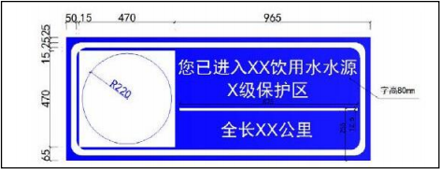
  饮用水水源保护区道路警示牌图示及尺寸（单位：mm）
  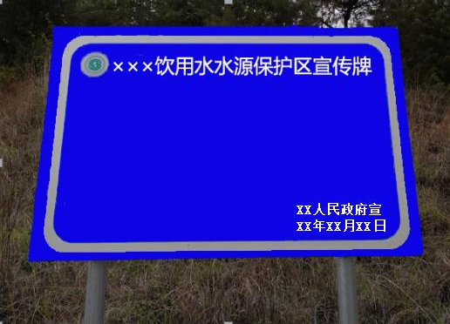
  宣传牌示意图
  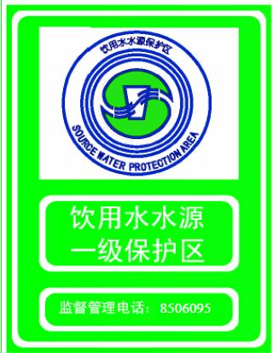 | 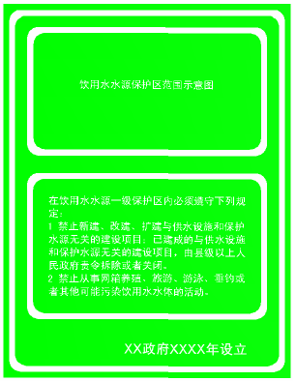
  界标示意图（正面） | 界标示意图（背面）
  序号 | 自然村 | 户数 | 现状人口数 | 预测人口数 | 污水产生水量（m³/d） | 污水收集量（m³/d） | 收集率
  1 | 洗洋塘 | 133 | 438 | 458 | 29.32 | 20.53 | 70%
  2 | 水塘子 | 45 | 212 | 222 | 14.19 | 9.94 | 70%
  3 | 大河村 | 44 | 153 | 160 | 10.24 | 7.17 | 70%
  4 | 新安村 | 14 | 62 | 65 | 4.15 | 2.91 | 70%
  合计 | / | 236 | 865 | 905 | 57.9 | 40.55 | /
  分类 | 具体内容详情
  排水体制 | 采用雨污分流制排水体制，避免雨水混入污水增加处理负荷
  管网走向 | 1.洗羊塘村：由西、东汇入中间主管，整体由南向北汇入污水处理站  2.水塘子村：由西向东和由南向北出村后沿乡村道路，汇入离村庄下游200m的污水处理站  3.新安村：主要由西向东、由北向南两个走向汇集，最终汇入村庄旁低洼处的污水处理站  4.大河村：整体由西南向东北低洼处的污水处理站汇入，实现污水无动力收集
  管材选择 | 接户管：PVC管；支管/干管：HDPE双壁波纹管（寿命50年）
  管网设计参数 | 流速：0.6~5m/s；最小管径：200mm；干管管径：DN300；  埋深：行道≥0.6m、车行道≥0.7m；坡度：0.003‰；最大充满度：0.55h/D
  排水系统衔接及附属构筑物 | 1.管道：HDPE承插连接、UPVC粘接，砂基础  2.检查井：行车道砖砌、人行道PE成品  3.井盖：行车道球墨铸铁、人行道PE材质  4.特殊设施：陡坡设跌水井；隔井设沉泥井；每6米预留带隔渣/隔油功能的Φ315 PE小圆井（支管DN150，坡度0.003）
  自然村 | 设计规模（m³/d） | 污水处理工艺 | 工段名称 | 设计参数 | 植物配置情况
  洗洋塘 | 25 | 化粪池+兼性塘+曝气塘 | 格栅井 | 尺寸1.5m×1.5m×1.5m，砖混结构 | 前置拦截悬浮物，避免堵塞植物根系
  洗洋塘 | 25 | 化粪池+兼性塘+曝气塘 | 化粪池 | 尺寸6m×Φ2.3m，有效容积25m³，停留时间1d | 无植物配置，预处理削减污染物，提升后续植物净化效率
  洗洋塘 | 25 | 化粪池+兼性塘+曝气塘 | 兼性塘 | 尺寸7.78m×6.22m×2.4m，有效容积45.4m³，停留时间1.816d | 塘内种植狐尾藻23.1m²、茭草13m²、香蒲13m²，构建水生植物净化系统
  洗洋塘 | 25 | 化粪池+兼性塘+曝气塘 | 曝气塘 | 尺寸7.78m×6.22m×2.4m，有效容积45.4m³，停留时间1.816d，太阳能曝气系统 | 周边播种草皮57.2m²，恢复生态景观
  水塘子 | 15 | 化粪池+兼性塘+曝气塘 | 格栅井 | 尺寸1.5m×1.5m×1.5m | 无直接植物配置，前置保障后续工艺稳定
  水塘子 | 15 | 化粪池+兼性塘+曝气塘 | 化粪池 | 尺寸3.8m×Φ2.3m，有效容积15m³，停留时间1d | 无植物配置
  水塘子 | 15 | 化粪池+兼性塘+曝气塘 | 兼性塘 | 尺寸5.83m×5.72m×2.4m，有效容积28m³，停留时间1.87d | 塘内种植狐尾藻17.2m²、茭草10.5m²、香蒲10.5m²，强化氮磷吸收降解
  水塘子 | 15 | 化粪池+兼性塘+曝气塘 | 曝气塘 | 尺寸5.83m×5.72m×2.4m，有效容积28m³，停留时间1.87d，太阳能曝气系统 | 周边空地播种草皮63.4m²，修复施工扰动土壤
  新安村 | 5 | 化粪池+兼性塘+曝气塘 | 格栅井 | 尺寸1.5m×1.5m×1.5m | 无直接植物配置，后续单元植物净化前置拦截
  新安村 | 5 | 化粪池+兼性塘+曝气塘 | 化粪池 | 尺寸2.3m×Φ1.8m，有效容积5m³，停留时间1d | 无植物配置，厌氧发酵削减污染物负荷，为后续植物处理减负
  新安村 | 5 | 化粪池+兼性塘+曝气塘 | 兼性塘 | 尺寸4.0m×3.38m×2.4m，有效容积8.35m³，停留时间1.67d | 塘内种植狐尾藻6.8m²、茭草6.4m²、香蒲6.4m²，利用植物吸收+微生物协同净化
  新安村 | 5 | 化粪池+兼性塘+曝气塘 | 曝气塘 | 尺寸4.0m×3.38m×2.4m，有效容积8.35m³，停留时间1.67d，太阳能曝气系统 | 无塘内植物配置，周边空地播种草皮22.5m²，防止土壤扰动
  大河村 | 10 | 化粪池+兼性塘+一级渗滤+二级渗滤+表流湿地 | 格栅井 | 尺寸1.5m×1.5m×1.5m，砖混结构，人工清渣 | 前置保护渗滤系统及湿地植物根系
  大河村 | 10 | 化粪池+兼性塘+一级渗滤+二级渗滤+表流湿地 | 化粪池 | 尺寸4.8m×Φ2.3m，有效容积20m³，停留时间2d | 无植物配置，深度预处理，降低后续工艺负荷
  大河村 | 10 | 化粪池+兼性塘+一级渗滤+二级渗滤+表流湿地 | 兼性塘 | 尺寸8.9m×5.2m×2.0m，有效容积40m³，停留时间4d | 塘内种植狐尾藻26m²，辅助微生物降解有机物
  大河村 | 10 | 化粪池+兼性塘+一级渗滤+二级渗滤+表流湿地 | 一级渗滤 | 尺寸3.5m×10m×1.6m，有效容积18.2m³，停留时间1.82d | 渗滤层种植草本植物，强化土壤吸附+植物吸收协同净化
  大河村 | 10 | 化粪池+兼性塘+一级渗滤+二级渗滤+表流湿地 | 二级渗滤 | 尺寸3.5m×10m×1.6m，有效容积18.2m³，停留时间1.82d | 同一级渗滤，通过植物根系进一步截留污染物
  大河村 | 10 | 化粪池+兼性塘+一级渗滤+二级渗滤+表流湿地 | 表流湿地 | 尺寸5.52m×8.72m×0.9m，有效容积12m³，停留时间1.2d | 湿地内种植茭草35m²、香蒲47.9m²，核心植物净化单元，深度去除氮磷
  大河村 | 10 | 化粪池+兼性塘+一级渗滤+二级渗滤+表流湿地 | 周边区域 | / | 播种草皮57.2m²，提升整体景观性及生态稳定性
  主要指标 | BOD* | COD | NH₃-N | TN | TP | SS
  污水浓度范围 | 100~200 | 100~300 | 18~50 | 20~60 | 2.0~6.0 | 80-200
  设计进水水质 | 150 | 250 | 25 | 40 | 4 | 100
  注：*范围值参考（GB/T 51347-2019），其余参考云南省( DB53/T·1163-2023 )标准
  序号 | 指标 | 昆明市地方标准《农村生活污水处理设施水污染物排放限值》（DB5301/T51-2021）一级A标 | 《农田灌溉水质标准》（GB5084-2021）
  序号 | 指标 | 昆明市地方标准《农村生活污水处理设施水污染物排放限值》（DB5301/T51-2021）一级A标 | 水田作物 | 旱地作物 | 蔬菜
  1 | PH | 6.0~9.0 | 5.5-8.5
  2 | 化学需氧量（COD）/（mg/L） | ≤50 | 150 | 200 | 100^{①}，60^{②}
  3 | 悬浮物（SS）/（mg/L） | ≤20 | 80 | 100 | 60^{①}，15^{②}
  4 | 氨氮ª（mg/L） | ≤5（8） | / | / | /
  5 | TP（mg/L） | ≤0.5 | / | / | /
  6 | 五日生化需氧量（BOD₅）/（mg/L） | / | 60 | 100 | 40^{①}，15^{②}
  7 | TN/（mg/L） | ≤15 | / | / | /
  8 | 动植物油^{c}/（mg/L） | ≤1 | / | / | /
  9 | 阴离子表面活性剂/（mg/L） | / | 5 | 8 | 5
  备注：a括号外数值为水温＞12℃时的控制指标，括号内数值为水温≤12℃时的控制指标。b当出水直接排入氮磷不达标水体时执行。c针对接纳餐饮废水的生活污水处理设施。d项目主要处理农村生活污水，水质简单，不涉重金属，不涉难降解有机物。①加工、烹调及去皮蔬菜。②生食类蔬菜、瓜类和草本水果。
  指标 | 设计进水浓度（mg/L） | 旱地作物达标排放浓度（mg/L） | 最低处理效率
  COD | 250 | 200 | 20%
  BOD₅ | 150 | 100 | ≈33.3%
  SS | 100 | 100 | 0%
  注：该标准对NH₃-N、TN、TP无旱地作物排放限值要求
  指标 | 设计进水浓度（mg/L） | 一级A达标排放浓度（mg/L） | 最低处理效率
  COD | 250 | ≤50 | 80%
  NH₃-N | 25 | ≤5（8） | 按严限值：80%  按宽限值：68%
  TN | 40 | ≤15 | 62.5%
  TP | 4 | ≤0.5 | 87.5%
  SS | 100 | ≤20 | 80%
  注：该标准对BOD₅无一级A排放限值要求。
  村庄 | 处理单元/ | SS（%） | COD（%） | BOD（%） | NH₃-N（%） | TP（%） | TN（%） | 备注
  水塘子村、洗洋塘村、新安村 | 格栅 | 40~60 | - | - | - | - | - | 参考《室外排水设计标准》（GB50014-2021）
  水塘子村、洗洋塘村、新安村 | 普通化粪池 | 30~50 | 15~25 | 20~30 | - | - | - | 参考《农村生活污水处理工程技术标准》（GB/T 51347-2019）
  水塘子村、洗洋塘村、新安村 | 兼性塘 | 51.4~52.5 | 54.5~61.1 | 50~75 | 62.9~73.7 | 15.6~15.8 | - | 参考《污水自然处理工程技术规程》（CJJ∕T 54-2017）和《阿图什氧化塘污水处理效果分析》（魏永强等）
  水塘子村、洗洋塘村、新安村 | 曝气塘 | - | - | 60~80 | - | - | - | 参考《污水自然处理工程技术规程》（CJJ∕T 54-2017）
  水塘子村、洗洋塘村、新安村 | 最终累计处理效率 | 79.6~90.5 | 61.3~70.8 | 84.0~96.5 | 62.9~73.7 | 15.6~15.8 | - | -
  大河村 | 格栅 | 40~60 | - | - | - | - | - | 参考《室外排水设计标准》（GB50014-2021）
  大河村 | 大河村专用化粪池 | 30~50 | 15~25 | 30~40 | - | - | - | 参考《农村生活污水处理工程技术标准》（GB/T 51347-2019）
  大河村 | 兼性塘 | 51.4~52.5 | 54.5~61.1 | 50~75 | 62.9~73.7 | 15.6~15.8 | - | 参考《污水自然处理工程技术规程》（CJJ∕T 54-2017）和《阿图什氧化塘污水处理效果分析》（魏永强等）
  大河村 | 一级土壤渗滤 | 83~85.2 | 36~41.4 | 78.8~82.4 | 58~68 | 51~63 | 57.3~70.6 | 参考《地下渗滤系统处理农村生活污水的研究》（南开大学）
  大河村 | 二级土壤渗滤 | 83~85.2 | 36~41.4 | 78.8~82.4 | 58~68 | 51~63 | 57.3~70.6 | 参考《地下渗滤系统处理农村生活污水的研究》（南开大学）
  大河村 | 表流人工湿地 | 50~60 | 50~60 | 40~70 | 20~50 | 35~70 | 20~45 | 参考《人工湿地污水处理工程技术规范》（HJ 2005-2010）和《污水自然处理工程技术规程》（CJJ∕T 54-2017）
  大河村 | 最终累计处理效率 | 99.7~99.9 | 92.1~96.0 | 99.1~99.9 | 94.8~98.7 | 86.8~96.5 | 85.4~95.3 | /
  村庄名称 | 处理规模 | “零排放”保证措施
  洗洋塘村 | 25m³/d | ①设清水池；②用泵抽排入村内水塘；③排入村民自建农灌蓄水池等
  水塘子村 | 15m³/d | ①设清水池；②用泵抽排入村内水塘；③排入村民自建农灌蓄水池等
  新安村 | 5m³/d | ①设清水池；②用泵抽排入村内水塘；③排入村民自建农灌蓄水池等
  大河村 | 10m³/d | ①设清水池；②用泵抽排入村内水塘；③排入村民自建农灌蓄水池等
  自然村 | 户数（户） | 现状人口数（人） | 预测人口数 | 生活垃圾产生量t/d
  洗洋塘 | 133 | 438 | 479 | 0.29
  水塘子 | 55 | 212 | 232 | 0.14
  大河村 | 44 | 153 | 168 | 0.10
  新安村 | 14 | 62 | 68 | 0.04
  合计： | 236 | 865 | 947 | 0.57
  序号 | 名称 | 种植面积及密度
  1 | 茭草 | 1000m²，5丛/m²
  2 | 香蒲 | 1000m²，9丛/m²
  3 | 水葱 | 1000m²，8丛/m²
  4 | 常绿水生鸢尾 | 1000m²，9株/m²
  5 | 黑三棱 | 1000m²，9丛/m²
  6 | 芦苇 | 1000m²，9丛/m²
  7 | 水杉 | 3515.7m²，4m²/棵
  序号 | 项目 | 地表水环境质量标准（GB3838-2002）
  序号 | 项目 | Ⅱ类
  1 | pH值（无量纲） | 6-9
  2 | 溶解氧 | 6
  3 | 高锰酸盐指数 | 4
  4 | 化学耗氧量 | 15
  5 | 生化耗氧量 | 3
  6 | 氨氮 | 0.5
  7 | 总磷 | 0.1（湖、库0.025）
总平面及现场布置 | 一、水源保护区规范化建设工程  喷水洞至海马箐水库入库河道及海马箐水库饮用水水源地一级保护区内受人为干扰的地方设置隔离防护栏7394m，设置生态隔离带655.5m；在进出各级保护区的公路边竖立交通警示牌2块和宣传牌10块，一级保护区边缘设置界标18块。  饮用水水源保护区界标一般设立于保护区陆域界线的顶点处。饮用水水源保护区陆域范围为矩形或接近矩形时（如某些河流型饮用水水源保护区），宜在陆域外侧两顶点处设置界标；饮用水水源保护区陆域范围为弧形或接近弧形时（如某些湖库型饮用水水源保护区），宜在陆域两个弧端点及弧顶处设置界标；饮用水水源保护区陆域范围为圆形或接近圆形时（如某些地下水饮用水水源保护区），宜在陆域四个方向的端点处设置界标；如果地下取水口为多个水井形成的井群，划定的保护区范围为多边形区域时，宜在多边形的各顶点处设立界标，也可结合水源地护栏围网等隔离防护工程设立界标。  在划定的陆域范围内，可根据环境管理需要在人群易见、活动处（如交叉路口，绿地休闲区等）设立界标。  饮用水水源保护区界标的设立应综合考虑饮用水水源一级保护区、二级保护区和准保护区的界标设立数量和分布而进行设置。  饮用水水源保护区交通警示牌设在保护区的道路或航道的进入点及驶出点。  饮用水水源保护区道路警示牌设置于一级保护区、二级保护区和准保护区范围内的主干道、高速公路等道路旁。  饮用水水源保护区宣传牌可根据实际需要在适当的位置设立，但应符合《公共信息导向系统设置原则与要求》（GB/T15566）和《道路交通标志和标线》（GB5768）的相关规定。  二、生活污水治理工程  污水处理站位置的选择应符合村庄总体规划和排水总体规划的要求，并根据下列因素综合确定：  ①为满足环境卫生防护的要求，厂址与居民点规划区或公共建筑物群保持一定的卫生防护距离，原则上不应小于300m，视各村庄的用地情况来确定；  ②厂址位于村庄下游，污水收集管网具有良好的水力条件，同时考虑夏季主导风向；  ③根据村庄总体规划，污水处理站的选址应考虑远期发展的可能性，并留有扩建余地；  ④少拆迁，尽量选择保护区退耕还林的农改林区域；  ⑤有良好的工程地质条件，厂区地形不受水淹，有良好的排水条件；  ⑥有方便的交通、运输和水电条件。  根据村落的布局特点、地势走向与可用地情况，并结合业主单位的建议及宜良县自然资源局、宜良县林业和草原局的意见，最终在各个村落选定各个污水处理站的建址。  三、生活垃圾收集工程  大河村、洗洋塘、水塘子、新安村每户配备1个30L的垃圾桶，垃圾箱则根据各自然村人口规模及村内房屋、道路布局特点进行布置，对生活垃圾进行收集，垃圾箱配置率为100%。  四、河口人工湿地建设工程  河口湿地建设位置为喷水洞下游大河村至海马箐水库之间。河口湿地总占地面积为10573m²，目前该部分用地已经由宜良县海马箐水库管理局完成土地征收工作，项目用地可以得到保障。
施工方案 | 一、施工“三场”设置情况  （一）施工营地  本项目工程量小，施工点分散，不设置专门的施工营地，常驻工程管理人员不在现场食宿，其他大部分工人均为本地村民，当日工程完工后各自回家，不在工地上食宿。  （二）施工物料堆场  本项目工程量小，不设置施工预制场、拌和系统等临时施工场地。工程建设采用直接外购商品混凝土，当日运输当日浇筑，用不完的部分由混凝土公司拉回，部分砂石、水泥、钢筋等物料选择在大河村一废弃民房临时堆放，每次堆放3-5日施工所需物料，堆放量不大，砂石、水泥等需要防潮的物料置于屋内，其他物料堆放于民房外空地，用彩色条或塑料布覆盖。  （三）取弃土场  根据项目土方平衡结论，项目土方开挖量4321.7m³，回填4185.3m³，多余136.4m³弃土用于乡村道路填补，项目弃土均能得到有效处置，因此，不单独设置取土场和弃土场。项目管道开挖产生的废混凝土和水泥块委托有资质的建筑垃圾清运单位清运至住建部门指定的建筑垃圾消纳场。  （四）施工道路  依托各片区现有道路，不新设施工便道。  二、施工时序安排  本工程施工总工期为12个月，其中施工准备期1个月，主体工程施工期10个月，工程竣工验收共1个月。  （一）工程准备期  准备期施工项目有：场地平整、场内供水系统、供电系统、混凝土拌和系统及施工工区等工程，计划工期为1个月。  （二）主体工程施工期  计划工期为10个月。其中隔离防护栏、生态隔离带、生活污水处理设施和人工湿地等工程集中在枯水期进行且避开雨天施工。  （三）工程竣工验收  计划工期为1个月。  三、施工劳动定员  工程施工期施工人员约为80人，其中管理层来自施工单位内部人员；其他大部分施工工人，来自项目附近村镇剩余劳动力。  四、主体工程施工工艺  （一）保护区规范化建设项目施工工艺  1、围栏施工工艺  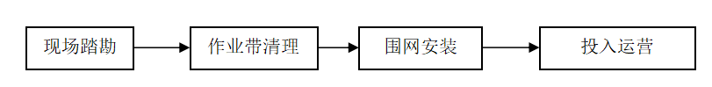  图 2-8 围栏施工工艺流程及产污节点图  2、警示牌/界标施工工艺  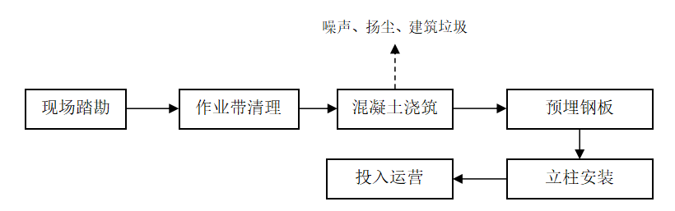  图 2-9 标识牌施工工艺流程及产污节点图  （1）围网建设位置清理，清除土丘、石块、杂草等，根据现场地形局部调整，与原地形相近。  （2）基础采用C25混凝土现场浇筑，基坑采用人工开挖，尺寸300*300*500mm的基坑。基坑尺寸应满足基坑轮廓。安装混凝土基础之前及时检验基坑尺寸，然后进行基底处理和混凝土浇筑，基础应落在持力层上，基础设置在软弱地基上应采取片块石换填处理。  （3）预埋施工采用预制好的钢板底座进行预埋。  （4）立柱安装过程中必须保证立柱的稳固以及和基础的紧密连接，立柱与预埋件焊接采用VT检测（目测），方法安装时应用小线对立柱安装的顺直度进行检测，对局部进行调整，确保直线段直顺，曲线段圆滑，立柱施工完毕后监理工程师要对立柱的线型、高度进行检测，以及和基础连接的稳固进行检测，符合要求后，方可进行挂网施工。  （5）网片必须和立柱连接牢靠，网面安装平整，无明显翘曲和凸凹现象。网围栏施工完毕后，组织相关单位进行验收工作。  （二）污水收集与处理工程施工工艺  1、村庄截污工程施工工艺  项目村庄截污工程具体施工工艺如下图所示。  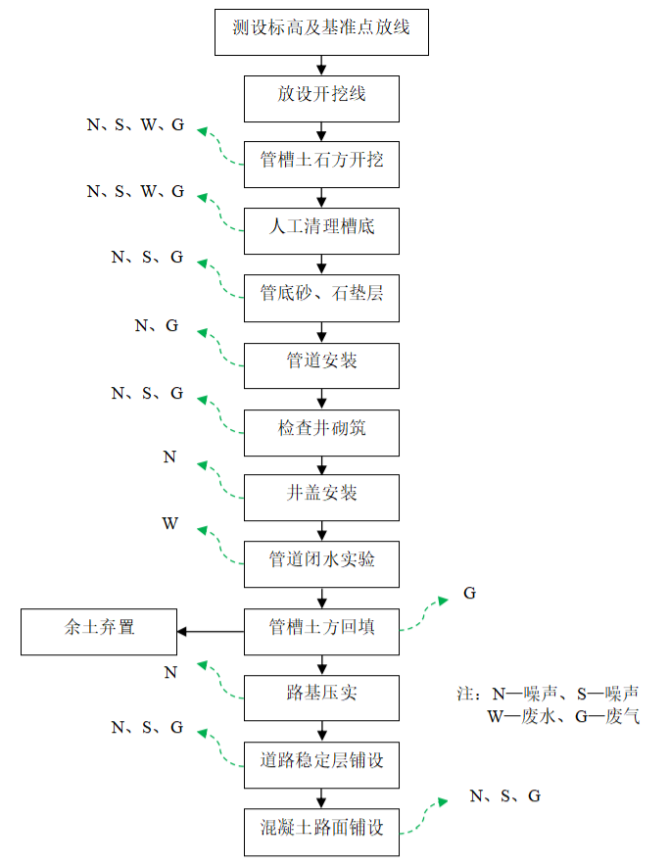  图 2-10 村庄截污工程施工工艺及产污节点图  （1）测试标高及基准点放线：在施工中，根据设计设定的路线控制点，在现场测中线的起点、终点控制中心桩（用木桩固定，桩顶钉中心钉设定）。标高基准点的测设必须正确，同一层不少于3点，以便于互相校核，其3点校差不得超过3mm，取其平均值作为平面施工中标高基准点。  （2）放设开挖线：在挖土之前，根据图纸确定的建筑物或构筑物基础的外围尺寸+预留操作面的宽度+放坡的宽度得出的最大尺寸，将其用灰线标识在土上，框出挖土的范围，指导挖土的工作。  （3）管槽土石方开挖：项目新建管网需要进行管槽开挖，沟槽开挖以机械为主，人工为辅的方式进行。  （4）人工清理槽底：开挖沟槽应严格控制基底高程，不得扰动基底原状土层，基底设计标高以上0.2m的原状土，应在铺管前人工清理至设计标高。如遇超挖或扰动，可换填10～15mm天然级配砂石料或最大粒径小于40mm的碎石，并整平夯实，其密度应达到基础层密实度要求，严禁用杂土回填。槽底如有坚硬物体必须清除，用砂石回填处理；  （5）管底砂、石垫层：根据设计管道基础需铺一层砂垫层做管基，其厚度为150mm，当地质情况较差、地下水位较高时，需先敷100mm厚碎石，再铺100mm厚砂垫层做管基。  （6）管道安装：管底垫层铺设完成后，进行管道埋设安装。  （7）检查井砌筑：在管道交汇、转弯处、管径或坡度改变处、跌水处及直线管段上每隔一定距离的地方设置检查井，各井室应严格按标准图集中的几何尺寸和技术要求砌筑。  （8）井盖安装：根据加固井圈设计要求，确定检查井砌筑高度。安装钢筋骨架前将基坑内清理干净，井壁周围采用低标号混凝土浇筑密实、并找平。钢筋加工及骨架尺寸应符合设计及规范要求。钢筋骨架应为方形（原设计为圆形），骨架安装应与井口位置吻合，保证保护层厚度；骨架应牢固，混凝土浇筑时避免踩踏。  （9）管道闭水试验：按照市政施工规程要求，必须在回填前做闭水试验。将水灌至规定的水位，开始记录，对渗水量的测定时间，不少于30分钟，根据井内水面的下降值计算渗水量，渗水量不超过规定的允许渗水量即为合格。  （10）管槽土方回填：深浅两管槽相连时，应先填夯深基础；填至浅管槽相同的标高时，再与浅基础一起填夯。如必须分段填夯时，交接处应填成阶梯形，梯形的高宽比一般为1:2。上下层错缝距离不小于1.0m。  （11）路基压实：提高路堤的稳定性和坚固性，保证车辆运行平稳，避免因长年沉落而恶化运营条件。  （12）道路稳定层铺设：路基压实后用碎石等铺设在上面以保持道路基层质量。  （13）混凝土路面铺设：基层铺设完成后，铺设混凝土进行路面恢复。  2、污水处理系统施工工艺  洗洋塘村、新安村、水塘子村采用“化粪池+兼性塘+曝气塘”处理生活污水，大河村采用“化粪池+兼性塘+一级渗滤+二级渗滤+表流湿地”处理生活污水，主要施工流程为现场清理、土方开挖、植物种植。具体施工工艺如下图所示。  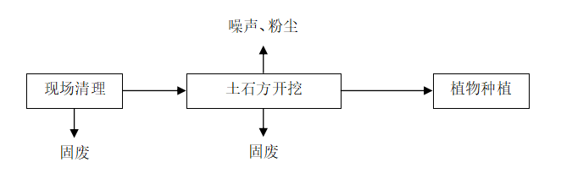  图 2-11 污水处理系统主要施工工艺流程及产污节点图  （1）现场清理：严格按照规定人工清理开挖工程区域内的杂草，保护清理区域附近的其他天然植被。清理出的杂草运至附近林地内堆肥。  （2）土方开挖：机械配合人工清淤及土方开挖，土方回填或运至合法处置场所处置。  （3）植物种植：人工进行植物种植，各村庄污水处理设施植物种植种类具体见前文。  （三）生活垃圾收集工程施工工艺  项目生活垃圾收集工程涉及大河村、洗洋塘、水塘子、新安村四个自然村。将以上四个自然村的生活垃圾进行收集转运至北古城镇，合兴村委会距离北古城镇30km。每户配备1个30L的垃圾桶，垃圾箱则根据各自然村人口规模及村内房屋、道路布局特点进行布置，共设置11个垃圾箱，对生活垃圾进行收集，垃圾箱配置率为100%，设计收集率为100%。收集后的垃圾由负责集镇的垃圾转运单位负责转运。项目负责垃圾桶、垃圾箱的购买以及放置即可，不产生污染物。  （四）河口湿地建设工程施工工艺  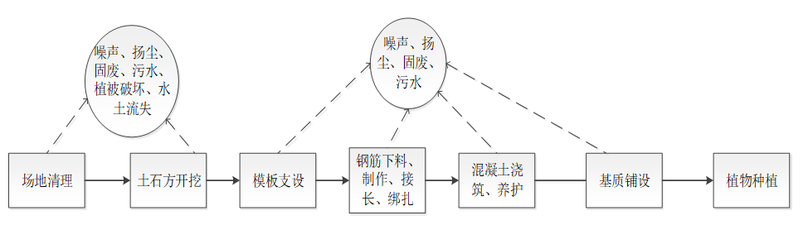  图 2-12 人工湿地建设工程施工工艺流程及产污节点  在人工湿地施工时，首先要清理施工现场，周边交通便利，无需新建施工便道。  （1）施工作业带清理：对影响施工作业的石块、杂草、树木应清理干净，沟、坎应平整，有积水的地势低洼地段应排水。施工作业带的宽度根据实际需要以及地形、地貌环境条件而定，同时注意对土地和树木植被的保护，减少或防止产生水土流失，尽量减少占地面积，人口稠密段、丘陵地段采用人工凿岩以减少占地宽度影响居民生活。  （2）土石方开挖：土机械配合人工清淤及土方开挖，土方回填或运至合法处置场所处置。  （3）模板支设：模板支设前，对钢筋、埋件等全面会检验收，合格后方可支设模板，模板在支设前应刷砼脱模剂。模板支设标线、标高、几何尺寸正确，支撑牢固，模板缝隙拼装严密，缝隙较大的采用胶带密封。  （4）钢筋工程：钢筋运至施工现场后，严格按批存放保管，并注明数量，以免混淆，且不得与酸、盐、油等物品堆放在一起，堆放地点附近不得有有害气体，钢筋设专人管理，建立严格的验收、保管与领取的管理制度。  钢筋下料、制作：钢筋在钢筋车间集中制作，按单位、分部、分项工程编制好钢筋下料表，制作人员按下料表将钢筋加工成半成品，放置现场备用，如不能及时绑扎的钢筋应有良好的防雨措施，以免锈蚀。  钢筋的接长：φ20以上的水平钢筋接头采用闪光对焊，竖向钢筋采用全自动电渣压力焊，其余钢筋采用绑扎或搭接焊接头。  钢筋的绑扎应严格按图纸进行，保护层采用砂浆预制垫块控制。  （5）混凝土工程：凡埋入混凝土内的木质构件，涂刷耐腐蚀的涂料。混凝土在浇筑前进行验收。朝一方向顺序浇筑，混凝自由下落高度，控制在2m内，超过此高度采用串筒料斗下料。筒身滑模混凝土浇筑，严格按顺时针和逆时针交错分层进行，分层厚度250～300mm，振动棒插入混凝土深度不超过350mm。浇筑过程中留置砼标养试块，注明工程施工信息。  混凝土养护：混凝土浇筑后，一般结构浇水养护期不低于7天。底板浇筑后模内养护7～10天后才能拆模，拆模后继续养护。  （6）基质铺设：基质填充种类和粒径严格按照设计方案要求，完成单层完整敷设后，结合配水管和布水管工艺安装要求进行后续各层填料敷设，各层填料填充完成后及时进行填充密度及孔隙度检测，保证满足设计要求，填充时禁止车辆直接驶入 湿地工程现场倾倒，采用分批分次人工输送、分块填充的方式进行，同时注意保护布水装置和配水系统。  （7）植物种植：植物种植结合要求采取不同的种子种植或幼苗移植方式，种植时间选择在基质填充完成后的春季进行，植物种植密度为种植36株/m²，可结合现场实际情况进行调整。
其他 | 无

三、生态环境现状、保护目标及评价标准
生态环境现状 | 一、环境空气质量现状  根据现场调查，项目位于云南省宜良县，所在区域大气环境功能区划为二类区，执行《环境空气质量标准》（GB3095-2026）二级标准。  根据昆明市生态环境局2025年12月发布的生态环境质量通报，2025年1—11月昆明市国考区空气质量优良率达99.10%，其中优级天数210天、良好天数121天，轻度污染仅3天，各污染物浓度均达到国家《环境空气质量标准》（GB3095-2026）二级标准。因此，项目所在地宜良县环境空气质量达标，属于达标区。  宜良县海马箐水库管理局2025年8月委托贵州元烁环境检测技术有限公司对项目区大气环境进行了监测（见附件15），监测结果见表3-1。  表3-1 项目区环境空气监测结果  由环境质量公报和表3-1监测结果可知，项目区大气环境可达到《环境空气质量标准》（GB3095-2012）及其修改单中的二级标准。  二、地表水环境质量现状  本项目涉及的地表水体为海马箐水库及上游喷水洞河。水库2018年完成饮用水水源保护区划分（昆政复〔2018〕92号），作为宜良县城集中饮用水水源地，为饮用一级，水库及喷水洞河执行GB3838-2002《地表水环境质量标准》Ⅱ类标准限值。  宜良县海马箐水库管理局2026年6月委托贵州元烁环境检测技术有限公司对喷水洞上游及支流水质进行了补充监测（见附件15），监测结果见表3-2。  表3-2 喷水洞上游及其支流水环境质量一览表  根据监测结果，喷水洞上游及其支流水质COD、氨氮、总磷出现超标，水质不满足GB3838-2002《地表水环境质量标准》Ⅱ类标准限值。  根据宜良县人民政府发布的集中式生活饮用水源水质状况，可以得到海马箐水库最近2年的水质情况，2024年第三季度监测海马箐水库水质为Ⅱ类、第四季度监测为III类（溶解氧为Ⅲ类）；2025年第一季度海马箐水库水质为Ⅱ类、第二季度为III类（五日生化需氧量、总磷为Ⅲ类）、第三季度为Ⅱ类、第四季度为Ⅱ类；2026年海马箐水库水质第一季度为Ⅱ类、第二季度为III类（粪大肠菌群为Ⅲ类）。  由上述结果可知，海马箐水库水质总体稳定，但不能完全满足功能区划水质要求，部分指标出现超标，如溶解氧、BOD₅、TP和最近一次监测出现粪大肠菌群超标，同时，海马箐水库管理局还提供了一份例行监测资料，2024年7月至2025年5月海马箐水库的水质总磷在2024年7月、10月，2025年3月、4月不达标，总氮均不达标，其他因子均能达Ⅱ类水质标准。项目所在区域地表水体达不到功能区划水质要求，主要超标原因为居民生活污水面源污染、库区周边农业面源污染及雨季地表径流携带氮磷负荷影响。  三、声环境质量现状  本项目位于宜良县，执行《声环境质量标准》（GB3096-2008）中的2类声环境功能区环境噪声限值标准，即昼间60dB（A），夜间50dB（A）。  根据《2024年度昆明市生态环境状况公报》，2024年，昆明市各县（市、区）区域环境昼间等效声级平均值分别为：东川区53.4分贝、安宁市49.2分贝、宜良县49.4分贝、石林彝族自治县53.2分贝、禄劝彝族苗族自治县51.2分贝、嵩明县52.8分贝、富民县48.9分贝、寻甸回族彝族自治县46.3分贝。安宁市、宜良县、富民县、寻甸回族彝族自治县区域昼间环境噪声总体水平评价为一级（好），其余各县（市、区）区域昼间环境噪声总体水平评价为二级（较好）。与2023年相比，宜良县、富民县、寻甸回族彝族自治县的区域环境昼间等效声级平均值降低，东川区、安宁市、石林彝族自治县、禄劝彝族苗族自治县、嵩明县的区域环境昼间等效声级平均值升高。  宜良县海马箐水库管理局2025年8月委托贵州元烁环境检测技术有限公司对项目区声环境进行了监测（见附件15），监测结果见表3-3。  表3-3 项目区声环境监测结果  根据质量公报和表3-3监测结果可知，项目区域声环境质量现状能满足《声环境质量标准》（GB3096-2008）中的2类标准要求  四、生态环境质量现状  （一）土地利用现状调查  本项目生态环境评价范围为项目改造范围及项目边界外延300m范围，总面约积1391hm²（含交叉面积），其中乔木林地面积约为806.5hm²，占总面积的57.98%，主要以半湿润常绿阔叶林和暖温性针叶林为主，常常成片分布；灌木林地占比也超过了10%，农用地（包括旱地、果园等）面积约256.8hm²，占总面积的18.46%；其他土地类型（水库水面、河流水面、道路、民用设施等）约为163.8hm2，占总面积的11.773%。评价区主要土地利用现状见表3-4及附图9。  表3-4 项目评价区土地利用现状一览表  根据项目总体布局，项目涉及有闭合范围的工程（为生活污水处理设施、河口湿地、生态隔离带等能计面积的工程）占地面积为12718m²，其中生态隔离带1311m²，生活污水治理工程中污水处理设施834m²，河口湿地建设工程10573m²。项目占地类型主要是林地、草地和荒地，生态隔离带和湿地均采取了生态恢复措施，施工期临时占用，完工后恢复为生态用地，不改变土地权属。另外，根据嵩明县自然资源局《关于海马箐水库水源地保护项目“三区三线”的查询情况》（附件7），项目范围全部位于划定的城镇开发边界范围外，未占用永久基本农田和生态保护红线；根据宜良县自然资源局《关于海马箐水库水源地保护项目“三区三线”的查询情况》（附件11），宜良县范围有3584米围栏位于“三区三线”划定的生态保护红线内，建设内容为水源地防护围栏，属于饮用水水源地规范化保护设施，是保障水源安全的公益性生态防护类工程，不属于开发性、生产性建设活动，符合红线内允许开展的活动范畴。2026年5月18日《关于宜良县海马符水库饮用水水源地(宜良县范围)保护项目建设围栏路线占用生态红线情况说明》，宜良县水务局针对《情况说明》，已答复“同意按设计围栏路线建设，该路线已为最佳路线，严格按照相关要求开展建设工作。”见附件12。红线内的围栏为轻型线性构筑物，施工仅涉及极小范围的扰动，不进行大规模开挖、植被清除作业，也不会改变土地利用性质，完工后可维持原有生态系统稳定性，满足红线内建设活动最大限度减少生态扰动、不破坏生态功能的要求。  综上所述，评价区土地利用的基本特点属：区域内成片分布有半湿润阔叶林和暖温性针叶林，广泛种植有云南松和华山松林，有林地面积比重超过一半，但长期的人为开坑，林地面积下降明显，坡耕地面积逐年上升，荒地和草地零星分布，灌木草丛间隙分布，成片分布面积少。总体上土地利用效率低，潜力未得到充分发挥。  （二）陆生植被现状  1、调查方法和内容  （1）调查内容  陆生植被的划分，植被的分布特征、主要植被类型的特征，群落的主要特征和主要物种，植被的演变、保护植物的分布。  （2）调查方法  采用实地勘查和资料调查相结合，与照片样本对照，并对当地村民、林业部门、护林人员访问和座谈。查阅该地区有关的科研和野外调查资料。  2、植被现状  调查概况：根据现场调查，项目评价区所在地海拔为1750～2050m，植被类型主要以半湿润常绿阔叶林和暖温性针叶林为主，成片分布，间或分布草地，林地覆盖率约为63.3%。评价区共有维管束植物151科，515属，809种，其中，蕨类植物19种，裸子植物2种，被子植物788种（详见附录一）。  调查中对评价区的植被分类，以《云南植被》中分类系统为主，参照《中国植被》、《云南森林》等重要植被专著，并遵循群落学-生态学的分类原则。  （1）评价区植被区划  项目区域隶属于Ⅲ高原亚热带北部常绿阔叶林生态区，Ⅲ1滇中高原谷盆半湿润常绿阔叶林、暖性针叶林生态亚区，Ⅲ1-10牛栏江上游丘陵盆地水源涵养生态功能区，见附图3。  （2）评价区植被分类  经现场考查，项目项目区域位于“滇中高原谷盆半湿润常绿阔叶林、暖性针叶林生态亚区”和“牛栏江上游丘陵盆地水源涵养生态功能区”交错过渡地带。植被主要为云南松林和半湿润常绿阔叶林，云南松为该地区森林植被的主要组成树种，华山松混交其中，半湿润常绿阔叶林以蓝桉、大叶桉、滇石栎为优势种，混交黄毛青冈、元江栲等常见树种，不少区域针阔混交（至少30%以上），由于人为破坏，部分纯林消失，其间块状分布坡耕地。林下灌草层比较发达，裸露区域则草本较为发达。  项目区及周边主要植被类型，依据上述植被分类依据与原则，记录如表3-5。  表3-5 拟建项目区及周边主要植被分类系统  注：植被型：用Ⅰ，Ⅱ，Ⅲ，……，数字后面加“·”号，统一编号；  植被亚型：用（Ⅰ），（Ⅱ），（Ⅲ），……，数字后面不加符号，在植被型之下编号；  群系：用（一），（二），（三），……，数字后面不加符号，在群系组之下编号，如不划分群系组，则在植被亚型或植被型下编号。；  群丛：1，2，3，……，数字后面加“·”号，在群系下编号。  由以上记录看出，项目区有代表性的2个主要植被型、3个植被亚型，以及4个典型植物群落。  3、主要植被类型特点  （1）自然植被  ①暖温性针叶林  该项目评价区的暖温性针叶林主要是云南松群落，部分区域有人工华山松林，主要分布在靠近水源地山坡两侧海拔稍低区域及部分乡村道路两侧。  该群落结构层次分明。乔木层以云南松Pinusyunnanensis、华山松Pinus armandii、光叶高山栎Quercus rehderiana、滇石栎Lithocarpus dealbatus为优势种。树高为8-15m左右，层盖度30～50%。灌木层高1～2m，层盖度15%～25%左右，主要种类有火棘Pyracantha fortuneana（++）、粉叶小蘖 Berberis pruinosa Franch.（++）、地石榴Ficus ti-koua Bur.（++）、清香木Pistacia weinmannifolia J.Poisson ex Franch.（+++）、马桑Coriaria nepalensis（++）、华西小石积Osteomeles schwerianae（+++）、马缨花Rhododendron delavayi、老鸦炮Vaccinium fragile Franch.（+++）、接骨草Sambucus chinensis Lindl.（+++）等。  草本层高10-50cm, 盖度一般20%～40%，主要由白茅Imperata cylindrica（++）、翻白草 Potentilla fulgens Wall.（+++）、白车轴草 Triflinum repens Linn.（++）、胜红蓟 Ageratum conyzoides Linn.（+++）、心叶兔儿风 Ainsliaea bonatii Beauvd.（+++）、黄花蒿 Aremisia annua Linn.（+++）、婆婆针 Bidens bipinnata Linn.（+++）、滇大蓟 Cirsium chlorolepis Petrak.（+++）、白酒草 Conyza japonica Less.（+++）、 波斯菊 Cosmos bipinnata Cav.（+++）、紫茎泽兰 Eupatorium coelestrium L.（+++）、牛膝菊Galinsogaparrifora Cav.（+++）、鼠曲草 Galinsoga afne D Don.（+++）等组成。  ②半湿润常绿阔叶林  项目区半湿润常绿阔叶林主要是桉、栎群系下的蓝桉、大叶桉和滇石栎群落。本群落由于人为干扰，林相比较混乱。大叶桉在乔木上层的比列超过针叶林，外貌以常绿阔叶林为主体。此群落林冠不整齐，多为萌生状的次生林，结构分为3层，即乔木层、灌木层、草本层。乔木层较为简单，因为人类活动干扰，灌木和草本层的种类混杂，高度上十分交错。  乔木层树种有桃金娘科桉属的蓝桉、大叶桉和壳斗科石栎属的滇石栎等多种树种。树高一般6--30m，层盖度30～50%。主要树种有蓝桉 Eucalyplus globulus Labill.、大叶桉 Eucalypius robusa Smith.、滇石栎Lithocarpus dealbatus、黄毛青冈 Cyclobalanopsis delavayi(Franch.)Schottky.、元江栲 Castanopsis orthacantha Franch.、麻栎 Quercus acutissima Carr.、栓皮栎 Quercus variabilis Bl.、构树 Broussonetia papyrifera (L.)L Herit.exVent.等。  灌木层高1-2m，层盖度35%～50%，主要种类有梁王茶 Nothopanax delavayi (Franch.)Harms ex Diels（+++）、小叶女贞 Ligustrum quihouiCarr.（+++）、小蜡 Ligustrum sinense Lour.（+++）、灰毛野丁香 Leptodermis potaninii var.glauca H.Winkle.（+++）、粉叶小檗Berberis pruinosa（++）、白刺花Sophora davidii (Franch.) Skeels（++）、马桑Coriaria nepalensis（++）、华西小石积Osteomeles schwerianae（+++）、龙葵 Solanum nigrum Linn.（+++）等。  草本层高20-50cm左右，层盖度30%～50%左右，以禾本科、菊科植物种类为主，主要有灰苞蒿 Artemisia roxburghiana Bess.var.divaricata Pamp.（+++）、长穗兔儿风 Ainsliaea henryi Diels.（+++）、山土瓜(滇土瓜) Merremia hungaiensis (Lingelsh.EtBroza)R.C.Fang.（+++）、刺芒野古草 Arundinella.selosa.（+++）、矛叶荩草 Arthraxon lanceolalus.（+++）、穗序野古草 Arundinellahookeri Munro ex Keng.（+++）、狗牙根 Cynodon dactylon(Linn.)Presl.（+++）、知风草 Eragrosis ferruginea(Thunb.)P.Beauv.（+++）、旱熟禾 Poa annua Linn.（+++）、棒头草 Polypogon.figax Nees ex Steud.（+++）、金色狗尾草 Setaria glauca(Linn.)Beauv.（+++）等。  ③人工植被  项目评价区的人工植被主要有人工华山松主要种植水库周边云南松外围，与云南松混交，其他大部分人工植被是荒地农作物，分布于洗羊塘、水塘子、新安村、小新村、大窝子附近山坡稍微平缓地带，最近靠近水库的东南西北四角林地被大面积破坏，已经成为新的耕地，主要种植小麦、玉米、番薯、空心菜、辣椒、蚕豆、芫荽等。  4、主要植被类型面积  根据项目可研资料，对照卫星影像解译的项目区植被调查范围，经GIS统计分析，计算出该项目评价区及其涉及的范围内部各植被类型和面积，见表3-6。项目区植被类型图见附图10。  表3-6 项目评价区植被面积一览表  在项目评价区分布面积最大的植被类型是半湿润常绿阔叶林，占评价区植被总面积的38.66%，其次为暖温性针叶林（36.88%），针阔混交林面积也较大，占比达到11.83%，其他主要为农田植被和经济林类。  5、保护物种和狭域特有种  根据实地调查，对照《国家重点保护野生植物名录》（2021版）和《云南省重点保护野生植物名录》（2023版），在本项目评价区内没有发现重点保护野生植物，也没有发现当地分布的狭域特有种。  （三）陆生脊椎动物现状  1、调查方法  （1）实地路线调查法：在评价区不同生境中步行，沿途进行观察植被、生境条件等动物生存的条件，对动物的足迹、叫声、粪便、取食等观察记录。  （2）观察站点统计法  在特定区域设立观察点，根据动物鸣叫声（蛙类）、遇见率、采集状况，记录不同物种的相关信息。  （3）访问法  在评价区可能分布的两栖类动物区域，在农户家、农户劳作现场等地，采取“非诱导式访谈法”对农户、居民等进行访谈，并出示图片请被访者指认，了解调查两栖类的种类和邻近地区的两栖类资源，确定动物分布。  （4）文献查阅  查阅《中国动物志》、《中国哺乳动物种和亚种分类名录与分布大全》、《中国啮齿类》、《中国两栖动物检索及图解》、《中国两栖动物图鉴》、《中国鸟类野外手册》、《云南鸟类志》等历史上在评价区及周边开展的调查报告、文献等资料。特别是专家学者曾在本地区进行调查的历史文献，当地有关部门的资料，综合主要植被组成与动物类分布关系、邻区动物的“扩展分布”规律等，整理确定评价区的动物种类。  2、哺乳类  （1）种类和数量  根据野外调查和文献资料进行综合分析，评价区分布有6目8科13种。其中，种群数量较多的有褐家鼠Rattus norvegicus、赤腹松鼠Callosciurus flavimanus、小家鼠Mus musculus Linnaeus等。  表 3-7 评价区哺乳类动物一览表  注：+为相对数量——+++常见种，++偶见种，+罕见种。  （2）区系组成  项目评价区哺乳动物区系具有如下特点：东洋界种类占优势，在13个物种中，有8种为东洋界种类，占哺乳动物总数的61.5%，其中：东洋界广布种6种，占东洋界种类的75%；古北界—东洋界广布种3种，占哺乳动物总数的23.1%。  （3）保护物种  调查中未发现国家和省级重点保护物种，也未发现仅在当地分布的特有种。  3、鸟类  本次鸟类调查过程中，野外调查采用样线法，辅以样点法进行。在进行样线和样点选择时，尽量包括评价区内的所有生境类型。样线主要沿围栏走向设计。调查时记录样线两侧或样点内观察到的鸟类种类和数量。为了得到更为全面的评价区鸟类名录，在非路线和样点调查期间观察到的鸟类物种也被记录在内，观察到的数量作为评定鸟类优势度的参考。  还访问了当地居民和当地护林员，通过指认《中国鸟类野外手册》和《云南鸟类志》中的鸟类图片，了解该地的鸟类种类、数量和分布及其数量变化情况，是否存在鸟类夜间迁徙通道和珍稀濒危物种的数量、分布等情况。记录了体形较大、特征较明显的群众易分辨种类。  （1）种类和资源现状  ①种类  通过现场调查、访问调查以及查阅前人发表的与项目区及其附近的有关鸟类文献资料，并结合《云南鸟类志》和《中国鸟类野外手册》上所记载的该区域鸟类资料，记录到项目区共有鸟类46种，隶属于9目，26科。其中种群数量较大的种类有黄臀鹎 Pycnonotus xanthorrhous、树麻雀Passer montanus等。  ②居留状况  项目区及其周边所记录到的46种鸟中，按居留类型划分，有留鸟31种，占总数67.4%；候鸟（包括夏候鸟、冬候鸟和旅鸟）共有15，占总数的32.6%。该区域的鸟类组成以留鸟为主。  ③区系从属  项目区内共有繁殖鸟（包括留鸟和夏候鸟）38种，占总数的82.6%。对这38种繁殖鸟进行区系分析，其中繁殖区域主要在东洋界的鸟类最多，有20种，占52.6%；繁殖区域广布于东洋界和古北界的鸟类有17种，占44.7%。说明该区域鸟类的区系构成以东洋界成份为主。  ④珍稀保护种类  在项目区内记录到国家Ⅱ级重点保护鸟类3种，分别是松雀鹰Accipiter virgatus、普通鵟Buteo buteo、红隼Falco tinnunculu。没有记录到国家I级重点保护鸟类。  4、爬行类  （1）种类和数量  评价区分布有爬行动物2目3科6种，即蜥蜴目壁虎科1种、蛇目的游蛇科3种，蝰科2种。其中，数量相对较多的是云南半叶趾虎Hemiphyllo dactylus yunnanensis。  表 3-8 评价区区爬行类动物一览表  注：+为相对数量——+++常见种，++偶见种，+罕见种。  （2）区系组成  项目评价区爬行动物区系具有如下特点：全部物种属于东洋界。  （3）保护物种  调查中未发现国家和省级重点保护的物种，也未发现仅在当地分布的特有种。  5、两栖类  （1）种类和数量  根据野外调查和文献资料进行综合分析，评价区分布有两栖动物1目3科5种，即无尾目蟾蜍科2种，蛙科3种，姬蛙科1种。其中，相对数量较多的是黑眶蟾蜍Bufo melanostictus 和华西蟾蜍Bufo andrewsi。调查中未发现国家和省级重点保护的物种，也未发现仅在当地分布的特有种。  表 3-9 评价区两栖类动物一览表  注：+为相对数量——+++常见种，++偶见种，+罕见种。  （2）区系组成  评价区两栖动物区系特点：物种均为东洋界种类，无古北界分布的种类；在东洋界，西南区3种，西南区和华南区共有种类1种。  （四）区域水生生态现状调查  区域主要涉及喷水洞河、海马箐水库入库河口及人工湿地建设区，水域生态以河流、库塘、浅滩湿地为主。根据项目生态调查附录，区域水生生物现状如下：  1）鱼类种类与分布  评价区共记录鱼类22种，隶属3目6科18属，均为南盘江水系常见土著鱼类与少量引入种：  主要类群：以鲤形目为主，包括马口鱼、华南鲤、鲫、云南盘鮈、宜良墨头鱼、光唇裂腹鱼等；鳅科、平鳍鳅科、鲇科、鮡科、合鳃鱼科种类均有分布。  栖息类型：流水型鱼类占比最高（马口鱼、南方白甲鱼、云南华鲮、盘鮈、爬岩鳅等），集中分布于喷水洞河河道及入库口急流浅滩；静水/缓流型鱼类（鲫、泥鳅、黄鳝、鳙、鲢等）主要分布于水库近岸、缓水区及农田沟渠。  保护状况：区域鱼类以常见小型经济鱼类、土著溪流鱼类为主，未记录国家级保护鱼类、濒危鱼类及重要水生生物产卵场、索饵场、越冬场。  空间分布：施工河道内以小型底栖鱼类、溪流鱼类为主，种群密度中等，无大规模鱼群集中分布区。  2）水生植物与底栖生物  水生植物：评价区有水生植物满江红、田字萍、狐尾藻、浮萍、紫萍、菖蒲、芦苇等，多分布于浅水区、沟塘及湿地边缘，为鱼类、两栖类提供栖息环境。  两栖类：共记录5种，以华西蟾蜍、滇蛙、昭觉林蛙、饰纹姬蛙为主，主要栖息于溪流、水田、湿地边缘。  爬行类：记录6种，八线腹链蛇、紫灰锦蛇、红脖颈槽蛇等常活动于水域岸边，其中紫灰锦蛇列入《中国濒危动物红皮书》易危等级。  由于项目区农业开发程度高，人类活动频繁，海马箐水库河段无国家和省级重点保护鱼类，无珍稀濒危鱼类，也无洄游性鱼类或特有的狭域分布的鱼类。  五、海马箐水库饮用水水源保护区  海马箐水库位于宜良县西北面马街镇海马箐村附近的贾龙河上游（喷水洞河）的山区河谷地段。水库位于宜良县城北约30km，距宜良县马街镇南西约8km；水库分水岭内径流面积76.8km²。马箐水库为中型水库，主河道长16.5km，平均坡降为27.0%‰，流域平均高程为2110m，水库坝顶高程1786.40m，坝高59.20m，总库容1661万m³、正常库容1224万m³、兴利库容1022万m³、死库容202万m³；校核洪水位高程1785.58m、设计洪水位高程1784.27m、正常蓄水位高程1780.35m、死水位高程1755.10m。海马箐水库主要地下水补给源为喷水洞，喷水洞地下水补给区范围面积约46km²，位于海马箐水库地表径流区内。  海马箐水库饮用水水源保护区总面积76.8km²，见附图12。具体划分情况如下：  一级保护区：水域范围为水库正常水位线对应高程线以下的全部水域划为一级保护区；陆域范围以水库正常水位线对应高程线外延200m范围内陆域，但不超过流域分水岭范围；此外，以喷水洞出水点（东经1038'9.04"，北纬25°9'50.51"）为中心半径30m的圆形区域划入一级保护区；一级保护区流域面积共2.57km²。  二级保护区：水域范围为一级保护区边界外的水域；陆域范围为一级保护区边界及入库河流上溯不小于3000m为基线，连接基线外侧的第二重山脊且不超过流域分水岭范围的陆域；二级保护区流域面积共24.00km²。  准级保护区：一、二级保护区外，流域分水岭范围内的流域划为准保护区，面积共50.23km²。  项目主体工程位于海马箐水库一级、二级保护区内，本工程与海马箐水库饮用水水源保护区的位置关系图如下。  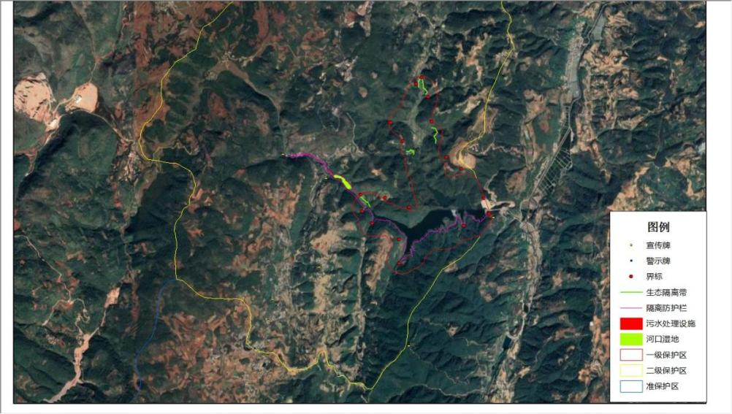  图 3-1 项目与水源保护区位置图
  检测点位 | 检测项目 | 监测结果（mg/m³）
  检测点位 | 检测项目 | 2025.08.01 | 2025.08.02 | 2025.08.03 | 标准限值
  项目河口湿地工程东北侧G1# | TSP | 0.098 | 0.103 | 0.095 | 0.3
  水塘子村东北侧G2# | TSP | 0.126 | 0.121 | 0.126 | 0.3
  新安村东北侧G3# | TSP | 0.101 | 0.113 | 0.101 | 0.3
  采样点位 | 检测项目 | 单位 | 2026.06.17 | 2026.06.18 | 2026.06.19 | 《地表水环境质量标准》（GB3838-2002）Ⅱ类标准限值
  喷水洞河项目河口湿地入口处W1# | pH值 | 无量纲 | 7.2 | 7.1 | 7.1 | 6~9
  喷水洞河项目河口湿地入口处W1# | 化学需氧量 | mg/L | 16 | 15 | 15 | 15
  喷水洞河项目河口湿地入口处W1# | 五日生化需氧量 | mg/L | 2.5 | 2.6 | 2.6 | 3
  喷水洞河项目河口湿地入口处W1# | 氨氮 | mg/L | 0.521 | 0.495 | 0.532 | 0.5
  喷水洞河项目河口湿地入口处W1# | 总磷 | mg/L | 0.15 | 0.16 | 0.16 | 0.1
  喷水洞河项目河口湿地入口处W1# | 总氮 | mg/L | 0.88 | 0.91 | 0.86 | /
  喷水洞河项目河口湿地入口处W1# | 高锰酸盐指数 | mg/L | 3.1 | 3.2 | 3.3 | 4
  喷水洞河项目河口湿地入口处W1# | 溶解氧 | mg/L | 6.54 | 6.29 | 6.31 | ≥6
  河口湿地入口上游W2# | pH值 | 无量纲 | 6.9 | 6.9 | 7.0 | 6~9
  河口湿地入口上游W2# | 化学需氧量 | mg/L | 17 | 16 | 16 | 15
  河口湿地入口上游W2# | 五日生化需氧量 | mg/L | 3.0 | 3.1 | 3.1 | 3
  河口湿地入口上游W2# | 氨氮 | mg/L | 0.465 | 0.471 | 0.488 | 0.5
  河口湿地入口上游W2# | 总磷 | mg/L | 0.16 | 0.15 | 0.14 | 0.1
  河口湿地入口上游W2# | 总氮 | mg/L | 0.75 | 0.80 | 0.73 | /
  河口湿地入口上游W2# | 高锰酸盐指数 | mg/L | 3.5 | 3.6 | 3.6 | 4
  河口湿地入口上游W2# | 溶解氧 | mg/L | 6.9 | 6.8 | 6.7 | ≥6
  河口湿地入口上游W3# | pH值 | 无量纲 | 7.0 | 7.0 | 7. 1 | 6~9
  河口湿地入口上游W3# | 化学需氧量 | mg/L | 16 | 15 | 15 | 15
  河口湿地入口上游W3# | 五日生化需氧量 | mg/L | 3.2 | 3.1 | 2.9 | 3
  河口湿地入口上游W3# | 氨氮 | mg/L | 0.406 | 0.425 | 0.443 | 0.5
  河口湿地入口上游W3# | 总磷 | mg/L | 0.14 | 0.14 | 0.15 | 0.1
  河口湿地入口上游W3# | 总氮 | mg/L | 0.78 | 0.76 | 0.77 | /
  河口湿地入口上游W3# | 高锰酸盐指数 | mg/L | 3.7 | 3.6 | 3.5 | 4
  河口湿地入口上游W3# | 溶解氧 | mg/L | 7.1 | 7.2 | 7.1 | ≥6
  检测项目 | 检测点位 | 主要声源 | 检测日期 | 检测结果 dB(A)
   |  |  |  | 昼间 Leq | 夜间 Leq
  噪声 | 大河村N1# | 环境噪声 | 2025.08.01 | 42 | 34
  噪声 | 洗洋塘村N2# | 环境噪声 | 2025.08.01 | 44 | 39
  噪声 | 水塘子村N3# | 环境噪声 | 2025.08.01 | 41 | 34
  噪声 | 新安村村N4# | 环境噪声 | 2025.08.01 | 46 | 32
  执行《声环境质量标准》（GB3096-2008）2类限值标准 |  |  |  | 60 | 50
  序号 | 地类名称 | 面积 | 占比（%）
  1 | 乔木林地 | 8065227.34 | 57.980
  2 | 旱地 | 2102758.50 | 15.116
  3 | 灌木林地 | 1639579.10 | 11.787
  4 | 水库水面 | 354769.10 | 2.550
  5 | 竹林地 | 312379.86 | 2.246
  6 | 果园 | 278638.77 | 2.003
  7 | 农村宅基地 | 213521.54 | 1.535
  8 | 农村道路 | 138743.05 | 0.997
  9 | 公路用地 | 137267.55 | 0.987
  10 | 河流水面 | 128234.61 | 0.922
  11 | 水田 | 117215.04 | 0.843
  12 | 其他草地 | 72214.49 | 0.519
  13 | 养殖坑塘 | 66218.46 | 0.476
  14 | 其他园地 | 63110.85 | 0.454
  15 | 其他林地 | 60756.07 | 0.437
  16 | 采矿用地 | 59300.52 | 0.426
  17 | 水工建筑用地 | 58088.33 | 0.418
  18 | 工业用地 | 8574.40 | 0.062
  19 | 坑塘水面 | 8345.45 | 0.060
  20 | 机关团体新闻出版用地 | 6344.32 | 0.046
  21 | 设施农用地 | 6187.83 | 0.044
  22 | 科教文卫用地 | 5944.77 | 0.043
  23 | 城镇村道路用地 | 3273.85 | 0.024
  24 | 公用设施用地 | 2223.46 | 0.016
  25 | 物流仓储用地 | 1248.98 | 0.009
  26 | 特殊用地 | 293.92 | 0.002
  ---- | 合计 | 13910460.16 | 100.000
  自然植被 | I.常绿阔叶林
  自然植被 | （I） 半湿润常绿阔叶林
  自然植被 | （四）桉、栎（Form. Eucalyptus、Quercus spp.）
  自然植被 | 1. 蓝桉、大叶桉、滇石栎群落
  自然植被 | III. 暖性针叶林
  自然植被 | （I） 暖温性针叶林
  自然植被 | （一）云南松林（Form. Pinus yunnanensis）
  自然植被 | 1. 云南松群落
  人工植被 | （1）农田植被
  人工植被 | （一）小麦、玉米、番薯、空心菜、辣椒、蚕豆
  人工植被 | （2）人工林
  人工植被 | （一）华山松
  序号 | 植被类型 | 面积 | 占比（%）
  1 | 常绿阔叶林1 | 2816630.77 | 37.30
  2 | 暖性针叶林1 | 2401580.27 | 31.80
  3 | 针阔混交林 | 892996.23 | 11.83
  4 | 农田植被 | 505423.06 | 6.69
  5 | 暖性针叶林2 | 383551.26 | 5.08
  6 | 经济林1 | 235637.52 | 3.12
  7 | 混生杂 | 189410.46 | 2.51
  8 | 常绿阔叶林2 | 93439.02 | 1.24
  9 | 经济林1 | 15905.90 | 0.21
  10 | 人工针叶林 | 8986.84 | 0.12
  11 | 灌草丛 | 7862.98 | 0.10
  ---- | 合计 | 7551424.31 | 100.00
  序号 | 所属目 | 种类 | 名称
  1 | 食肉目 | 1种 | 黄鼬 Mustela sibirica（+）
  2 | 攀鼩目 | 1种 | 树鼩Tupaia belangeri（++）
  3 | 翼手目 | 1种 | 大蹄蝠Hipposidero armiger（++）
  4 | 兔形目 | 1种 | 云南兔Lepus comus（++）
  5 | 啮齿目 | 8种 | 小家鼠Mus musculus Linnaeus（+++）、褐家鼠Rattus norvegicus（+++）、黄胸鼠Rattus flavipectus（++）、赤腹松鼠Callosciurus erythraeus（++）、泊氏长吻松鼠Dremomys pernyi（++）、社鼠 Rattus niviventer（++）、滇绒鼠Eotheomys eleusis（+）、大绒鼠Eothenomys miletus（+）
  6 | 食虫目 | 1种 | 长尾大麝鼩Crocidura dracula（+）
  序号 | 所属科 | 种类 | 名称
  1 | 壁虎科 | 1种 | 云南半叶趾虎Hemiphyllo dactylus yunnanensis（+++）
  2 | 游蛇科 | 3种 | 八线腹链蛇Amphiesma octolineata（++）、紫灰锦蛇Elaphe porphyracea（++）、红脖颈槽蛇Rhabdophis subminiatus（++）
  3 | 蝰科 | 2种 | 山烙铁头Ovophis monticola（++）、竹叶青蛇Trimeresurus stejnegeri（++）
  序号 | 所属科 | 种类 | 名称
  1 | 蟾蜍科 | 1种 | 黑眶蟾蜍 Bufo melanostictus（+++）、华西蟾蜍Bufo andrewsi（++）
  2 | 姬蛙科 | 2种 | 饰纹姬蛙Microhyla onata（+）
  3 | 蛙科 | 3种 | 昭觉林蛙Rana chaochiaoensis（+）、滇蛙Rana pleuraden（+）
与项目有关的原有环境污染和生态破坏问题 | 海马箐水库饮用水水源地2018年就已完成保护区范围的划定，但尚未采取较规范的防护措施，存在环境风险，并且保护区内存在农业工业农业面源污染。因此对其进行规范化建设和污染治理，保护居民饮水安全迫在眉睫。但根据现场勘查，目前海马箐水库饮用水水源地尚存在以下问题：  一、未实施污水处理设施前的农村污水收集现状  （一）收集设施配置情况  项目区涉及的4个自然村均无专业化污水收集管网，仅靠村民自主搭建的简易排水沟实现污水收集：  排水沟多为村民就地取材搭建，以土沟为主，部分路段用砖石简单堆砌，无水泥砂浆抹面或防渗处理，沟渠内壁粗糙、密封性差；沟渠沿村内主要道路零散分布，仅覆盖村庄核心聚居区，偏远农户和村边散户无配套收集设施，生活污水完全无收集路径；无专用污水检查井、隔油池、沉淀池等配套设施，污水直接排入沟渠，杂物、油污等随污水直接流动。  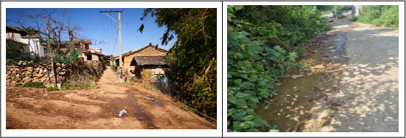  图 3-2 村内道路及排污现状  （二）污水收集路径与模式  雨水、生活污水、地表冲洗水共用同一沟渠，无任何分流措施。雨天时，雨水裹挟路面泥沙、垃圾、农药残留等污染物涌入沟渠，大幅增加污水总量和污染浓度。  沟渠坡度不合理，部分路段存在积水、倒灌现象，无法依靠重力实现污水自流收集，收集效率极低（不到10%）；沟渠宽度较窄，且常年未清理，淤积严重，排水能力不足，雨天污水漫流至道路、农田，旱季污水在沟渠内停滞发臭。  收集到的污水无固定排放终点，部分直接流入村内农田、自然洼地，其余通过沟渠汇入入库河道，最终全部进入海马箐水库。  二、未实施污水处理设施前的污染治理设施现状  项目区无任何专业化生活污水处理设施，也无简易污水处理措施，污水治理完全处于空白状态：未建设一体化污水处理设备、氧化塘、人工湿地等任何形式的集中处理设施，生活污水未经任何净化处理直接排放；大部分农户家中无化粪池等分散式污水处理装置，厨房洗涤水、卫生间污水、畜禽养殖冲洗水等直接排入屋外沟渠；入库河道、水库周边未设置任何生态拦截带、沉淀池等污染拦截设施，污水携带的污染物可直接进入水库水体。  三、对周边环境的污染影响  未经处理的生活污水直接进入喷水洞及其支流，可能导致海马箐水库超标，2025年第二季度海马箐水库五日生化需氧量、总磷超标，2026年第二季度海马箐水库粪大肠菌群超标；部分漫流的污水直接进入农田，污水中的氮、磷养分过量积累，导致土壤板结、肥力失衡，降雨、自然流失等又可能将多余的氮、磷带入河流、水库，同时污水中的病菌、重金属等有害物质威胁农产品质量安全；停滞的污水在沟渠内发酵发臭，滋生蚊虫、苍蝇，夏季异味弥漫，严重影响村民居住环境；污水漫流导致道路泥泞，增加村民出行不便。  四、农村生活垃圾现状分析  （一）收集设施配置情况  项目区4个自然村均设有一定数量的垃圾房，但设施配置存在明显短板：  1、设施布局不合理：垃圾房主要集中在村庄核心聚居区，偏远散户和田间地头未设置收集点，距离部分农户家最远超过500米，村民投放垃圾的便利性不足。  2、设施容量与规格不足：现有垃圾房多为简易砖混结构，单座容量仅1-2立方米，且无分类投放区域，无法满足村庄日常垃圾产生量需求，也不利于后期垃圾分类处置。  3、配套设施缺失：垃圾房无防雨、防渗、除臭设计，雨天垃圾渗滤液直接流淌至周边地面，旱季垃圾异味扩散，同时未配备垃圾清运车辆专用停靠点，清运作业效率低下。  （二）垃圾收集与转运现状  1、收集模式依赖村民自主投放：垃圾收集完全依靠村民自行将垃圾送至垃圾房，无上门收集服务，对于行动不便的老人、偏远农户而言，投放难度较大。  2、转运不及时问题突出：垃圾房的垃圾由集镇垃圾转运单位定期清运，但清运周期不固定（最短3天、最长可达7天），导致垃圾房经常出现满溢情况，村民只能将垃圾随意堆放。  3、垃圾去向不规范：清运后的垃圾仅进行简单填埋处理，未进入正规垃圾处理厂进行无害化处置，存在二次污染风险。  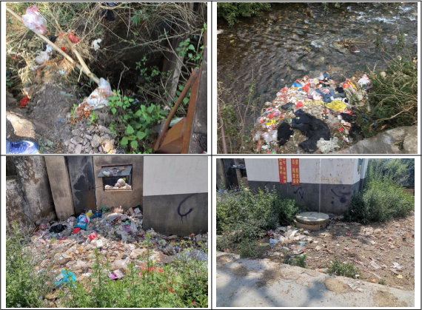  图 3-3 项目区生活垃圾排放现状  （三）污染情况与影响  1、随意堆放现象严重：部分村民将垃圾直接丢弃在道路旁、自然沟箐边，其中大河村有村民将垃圾丢弃至入库河道内，垃圾中的塑料、厨余杂物等直接污染河道水体。  2、渗滤液污染风险：旱季时，堆放的垃圾滋生蚊虫、散发恶臭，影响村容村貌；雨天时，垃圾渗滤液随雨水冲刷进入河流，最终汇入海马箐水库，增加水库水体的COD、总氮、总磷等污染物含量。  3、土壤与植被破坏：路边堆放的垃圾占用农田、破坏植被，垃圾中的重金属、有毒有害物质渗入土壤，导致土壤质量下降，影响农作物生长。  五、畜禽粪便处理现状分析  （一）畜禽养殖基本情况  项目区4个自然村均以散养模式为主，养殖规模如下：大牲畜（牛）：148头；猪：278头；羊：435只；家禽（鸡、鸭等）：771只。保护区内放牧情况严重，村民常将牛、羊赶至入库河道及水库周边草地放养。  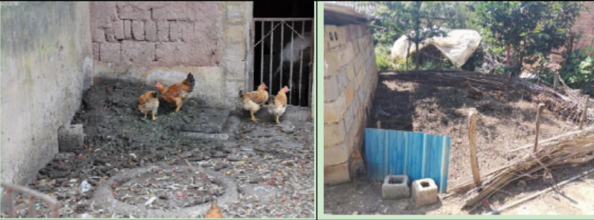  图 3-4 畜禽粪便处置现状  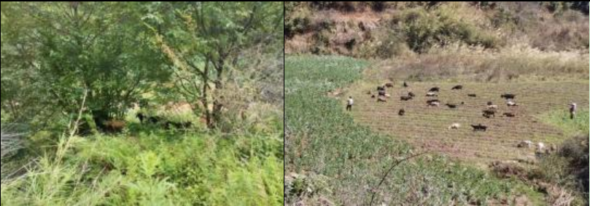  图 3-5 入库河道及库区放牧现状  （二）粪便收集与处理现状  1、无专用收集设施：村民未建设畜禽粪便收集池、沼气池等专用设施，粪便多随意堆放在路边空地、庭院角落或田埂边，无任何遮盖措施。  2、资源化利用率极低：大量畜禽粪便未得到有效利用，仅少数农户会将少量粪便直接撒入农田，大部分粪便长期堆放、自然发酵后随雨水流失。  3、无无害化处理环节：粪便未经过堆肥、腐熟等无害化处理，直接进入环境后，其中的病菌、寄生虫卵等会污染土壤和水体。  （三）污染情况与影响  1、水体污染：随意堆放的粪便在降雨时，会被雨水冲刷进入入库河道和水库，粪便中的氮、磷是导致水库总氮、总磷超标的重要污染源之一；同时，粪便中的有机物分解会消耗水体溶解氧，导致水体发黑发臭。  2、空气污染：粪便长期堆放会散发恶臭气味，滋生蚊蝇，影响村民居住环境，尤其是夏季异味扩散范围可达数百米。  3、土壤污染：未经无害化处理的粪便直接进入农田，会导致土壤中病菌、重金属积累，影响土壤微生物群落平衡，降低土壤质量。  六、农业面源污染现状分析  （一）农业种植基本情况  项目区涉及海马箐水库保护区内耕地1076亩，均为旱地，主要种植玉米、烤烟等作物，种植模式以传统散户种植为主，无规模化种植基地。  （二）污染源头现状  1、农业秸秆处置不当：  每年产生的农业秸秆中，仅约30%燃烧后还田，其余70%多堆放在田埂边，部分直接倾倒入入库河道，造成河道堵塞，秸秆腐烂后释放有机物、氮、磷等污染物，影响河道水质。  秸秆燃烧还田过程中，会产生大量烟雾，污染空气，同时未完全燃烧的灰烬随雨水冲刷进入水体，也会增加水体污染负荷。  2、化肥农药过量施用：  村民片面追求农作物高产，缺乏合理施肥、平衡施肥的意识，盲目过量施用化肥，氮肥、磷肥施用量远超作物需求，部分未被作物吸收的化肥随雨水冲刷进入水库。  农药施用缺乏科学指导，存在滥用高毒农药、用药量超标等问题，农药残留随雨水进入水体和土壤，威胁生态安全和农产品质量安全。  3、环境管理机制缺失：项目区未建立农业面源污染管控机制，无职能部门或科技人员开展生态农业、绿色种植的宣传指导，也未对过量施用化肥农药的行为进行监管或奖惩。  （三）污染情况与影响  1、水体污染：过量施用的化肥、农药，以及处置不当的秸秆，随雨水冲刷进入入库河道和水库，是导致水库总氮、总磷超标的重要面源污染源，加剧了水体富营养化风险。  2、土壤质量下降：长期过量施用化肥导致土壤板结、肥力失衡，土壤有机质含量降低，同时农药残留积累会破坏土壤微生物群落，影响土壤可持续利用。  3、生态系统破坏：农药残留会杀死农田中的有益昆虫、微生物，破坏农田生态平衡；进入水体的农药会影响水生生物生存，威胁水库生态系统稳定性。  七、项目涉及污染物整改措施  项目区涉及污染物主要是面源污染，具体包括农村生活污水、畜禽粪便污染、生活垃圾、农业面源和水土流失五部分。本项目实施水源保护区规范化建设工程、生活污水治理工程、生活垃圾收集工程、河口湿地建设工程等相关污染治理措施，其余污染物配合相关联的林业水土保持项目、农业面源污染治理工程项目、改厕项目等相关项目的实施及嵩明县范围内的相关项目的实施，最终实现海马箐水库水质稳定达标，保障饮用水水质安全。  （一）水源保护区规范化建设  针对一级保护区内农田耕种、放牧、垂钓现象及二级保护区内的生活垃圾随意丢弃到入库河道等突出问题，拟采取以下措施：对喷水洞至海马箐水库入库河道沿岸设置隔离防护栏，在一级保护区内受人为干扰的地方设置隔离防护栏及生态隔离带，以加强对入库河道及一级保护区进行隔离保护。在一级保护区边缘设置界标，在进出保护区的公路边设置交通警示牌，在水库周边及保护区内各自然村设置宣传牌，以宣传教育提示的方式增强当地居民的水源地保护意识。  （二）生活污水治理  本工程拟对合兴村委会4个自然村的生活污水进行收集，并采用成熟稳定的工艺进行有效处理，以实现对生活污水治理，出水经清水池或现有水塘储存最终用于农田灌溉。  （三）生活垃圾收集  生活垃圾收集方案为，保护区内的每户配备1个30L的垃圾桶，各自然村设置相应数量的垃圾收集箱，对村庄生活垃圾进行收集，然后由集镇垃圾转运相关单位负责保护区内生活垃圾转运工作。  （四）河口湿地建设  在源头污染源控制的基础上，通过在入库河流沿岸建设河口湿地工程，构建入库污染物净化最后一道净化屏障，实现改善水体生境的目标。
生态环境保护目标 | 1、评价等级及评价范围  （1）地表水环境：  项目施工期施工废水、围堰初期排水、基坑经常性排水及地表径流经沉淀处理后全部用于施工场地绿化、洒水降尘；施工管理层不在现场食宿，无生活废水产生，施工人员均为当地村民也不在现场食宿，施工期只有少量洗手废水，排入临时沉淀池，入厕依托当地旱厕，无生活废水外排；运营期项目人工湿地用于净化河流，不属于排污项目，四个村污水处理站尾水全部回用于农灌，属于间接排放。因此，根据《环境影响评价技术导则地表水环境》（HJ 2.3-2018），项目地表水评价等级判定为三级B，不设评价范围。  （2）地下水环境：根据《环境影响评价技术导则 地下水环境》（HJ610-2016），本项目属于“A水利”大类中“5河湖整治工程”小类，地下水环境影响评价项目类别为Ⅳ类。Ⅳ类建设项目不开展地下水环境影响评价。因此，本项目不开展地下水环境影响评价工作。  （3）土壤环境：根据《环境影响评价技术导则 土壤环境（试行）》（HJ 964-2018）附录A.本工程行业类别属于“水利”中“其他”，工程类别为Ⅲ类；工程敏感程度为表3“生态影响型项目”中的不敏感。因此，根据“表2生态影响型评价工作等级划分表”，本工程可不开展土壤环境影响评价工作。  （4）生态环境：本项目为生态修复项目，项目占地不涉及国家公园、自然保护区、世界自然遗产、重要生境、自然公园等特殊生态敏感区。因此本项目生态评价范围为工程范围外延300m，见附图5。  2、保护目标  根据现场踏勘和调查，项目周边300m范围内无国家公园、自然保护区、水土流失重点预防区和重点治理区、风景名胜区、森林公园、地质公园、重要湿地、珍稀濒危野生动植物天然集中分布区、重要水生生物的自然产卵场及索饵场和洄游通道、天然渔场等，项目范围不涉及公益林；本工程涉及的地表水体主要为海马箐水库和喷水洞河；本次评价以项目区外延500m范围确定大气环境敏感点，外延200m范围确定施工期声环境敏感点，生态环境评价范围为工程范围外延300m。项目评价范围内保护目标详见下表。  表 3-4 项目评价范围内保护目标一览表
  序号 | 名称 | 坐标 |  | 保护对象 | 保护内容 | 环境功能区 | 相对项目方位 | 相对项目距离/m
  序号 | 名称 | 经度 | 纬度
  声环境、大气环境保护目标
  1 | 新安村 | 103°8′36.86056″ | 25°8′10.0329859004″ | 居民区 | 约62人 | 声环境  2  类区、环境空气二类区 | / | /
  2 | 洗洋塘村 | 103°8′11.22401″ | 25°9′0.29159 | 居民区 | 约438人 | 声环境  2  类区、环境空气二类区 | / | /
  3 | 水塘子村 | 103°8′28.64335″ | 25°9′1.93481″ | 居民区 | 约212人 | 声环境  2  类区、环境空气二类区 | / | /
  4 | 大河村 | 103°8′33.58720″ | 25°9′41.02065″ | 居民区 | 约152人 | 声环境  2  类区、环境空气二类区 | / | /
  注：本表声环境保护目标仅限施工期评价范围，项目运营期无声环境保护目标。
  地表水环境保护目标
  序号 | 保护目标 | 方位 | 最近距离（m） | 基本情况 |  | 保护类别 | 保护级别
  1 | 喷水洞河 | 紧邻 | / | 河流 |  | Ⅱ类 | 《地表水环境质量标准》（GB3838-2002）Ⅱ类水质标准
  2 | 海马箐水库 | 紧邻 | / | 水库 |  | Ⅱ类
  生态环境保护目标
  保护种类 |  | 保护内容 |  | 保护方式
  植被 |  | 评价区分布的自然植被类型 |  | 不因项目建设导致某种植被类型严重受损，保持生态系统结构和功能的平衡。
  植物 |  | 评价范围内植物资源 |  | 不因项目建设导致评价区记录的维管植物灭绝，也不因项目建设造成评价区群落和生境发生剧烈变化；不因项目建设导致公益林、天然林面积减少和性质改变
  野生动物 |  | 动物资源：评价区不涉及野生动物重要生境，也不涉及鸟类迁徙通道。 |  | 不因项目建设导致评价区野生动物物种减少，维持现有生态功能不降低。
  水生生态 |  | 评价范围内水生生物 |  | 不因项目建设导致水生生物大面积死亡，水生生态质量不低于现有水平
评价  标准 | 1、环境质量标准  （1）环境空气质量标准  项目所在区域为二类区，环境空气质量执行《环境空气质量标准》（GB3095-2012）及其修改单中的二级标准。具体指标见下表。  表 3-5 环境空气质量评价执行标准 单位：µg/m³  （2）地表水环境质量标准  本项目涉及的地表水体主要为喷水洞河和海马箐水库，现状水质Ⅱ类，规划水平年水质目标为Ⅱ类。故本项目环境质量标准执行《地表水环境质量标准》（GB3838-2002）Ⅱ类水标准。标准值详见下表。  表 3-6 地表水环境质量标准 单位：mg/L  （3）声环境质量标准  项目所在区域声环境功能区划为2类区，执行2类标准。具体指标见下表。  表 3-7 《声环境质量标准》（GB3096-2008） 单位：dB（A）  2、污染物排放标准  2.1施工期  （1）废气  项目施工期产生的颗粒物执行GB16297-1996《大气污染物综合排放标准》表2二级标准，详见下表。  表 3-8 《大气污染综合排放标准》（GB16297-1996）限值 单位：mg/m³  （2）噪声  项目施工期产生的噪声，执行《建筑施工噪声排放标准》（GB12523-2025），标准限值见下表。  表 3-9 《建筑施工噪声排放标准》（GB12523-2025） 单位：dB（A）昼间  （3）废水  本项目施工期产生的废水经沉淀处理后回用于绿化和洒水降尘，不外排。回用水水质应满足《城市污水再生利用 城市杂用水水质》（GB/T 18920-2020）中城市绿化、道路清扫标准。  表 3-10 项目施工废水回用标准 mg/L（pH无量纲）  （4）固废  本项目施工期产生的一般固体废物堆存执行《一般工业固体废物贮存、处置场污染控制标准》（GB18599-2020）中第Ⅰ类一般工业固体废物贮存、处置场要求执行。  2.2运营期  （1）废气  项目运营期氧化塘、土壤渗滤池、人工湿地、化粪池、垃圾箱等产生的恶臭执行《恶臭污染物排放标准》（GB14554—93）中表1新扩改建项目二级标准，标准限值详见下表。  表 3-11 恶臭污染无组织排放标准限值一览表  （2）噪声  项目化粪池、氧化塘、土壤渗滤池、人工湿地不设产噪设备。因此，项目运营期不设置噪声排放标准。  （3）废水  本项目洗洋塘村、新安村、水塘子村污水处理设施设计出水水质执行《农田灌溉水质标准》（GB5084-2021）旱地标准后就近用于农田灌溉，不外排；大河村污水处理装置出水执行《农村生活污水处理设施水污染物排放限值》（DB5301/T51-2021）一级A标准，尾水排入清水池内用于农业灌溉；河口湿地对喷水洞上游来水使用表流湿地净化后由下游出口自然流出，出水水质根据海马箐水库水质要求，执行《地表水环境质量标准》（GB3838-2002）Ⅱ类标准。出水水质如下表。  表 3-12 污水处理设施、河口湿地污染物出水及回用标准 （单位：mg/L）  （4）固体废物  项目一般工业固体废物执行《一般工业固体废物贮存和填埋污染控制标准》（GB18599-2020）及其修改单的相关规定。
  污染物名称 | 平均时间 | 浓度限值 | 《环境空气质量标准》（GB3095-2012）及其修改单中的二级标准
  总悬浮颗粒物（TSP） | 年平均 | 200 | 《环境空气质量标准》（GB3095-2012）及其修改单中的二级标准
  总悬浮颗粒物（TSP） | 24小时平均 | 300 | 《环境空气质量标准》（GB3095-2012）及其修改单中的二级标准
  颗粒物（粒径小于等于10µm） | 年平均 | 70 | 《环境空气质量标准》（GB3095-2012）及其修改单中的二级标准
  颗粒物（粒径小于等于10µm） | 24小时平均 | 150 | 《环境空气质量标准》（GB3095-2012）及其修改单中的二级标准
  颗粒物（粒径小于等于2.5µm） | 年平均 | 35 | 《环境空气质量标准》（GB3095-2012）及其修改单中的二级标准
  颗粒物（粒径小于等于2.5µm） | 24小时平均 | 75 | 《环境空气质量标准》（GB3095-2012）及其修改单中的二级标准
  二氧化氮（NO₂） | 年平均 | 40 | 《环境空气质量标准》（GB3095-2012）及其修改单中的二级标准
  二氧化氮（NO₂） | 24小时平均 | 80 | 《环境空气质量标准》（GB3095-2012）及其修改单中的二级标准
  二氧化氮（NO₂） | 1小时平均 | 200 | 《环境空气质量标准》（GB3095-2012）及其修改单中的二级标准
  二氧化硫（SO₂） | 年平均 | 60 | 《环境空气质量标准》（GB3095-2012）及其修改单中的二级标准
  二氧化硫（SO₂） | 24小时平均 | 150 | 《环境空气质量标准》（GB3095-2012）及其修改单中的二级标准
  二氧化硫（SO₂） | 1小时平均 | 500 | 《环境空气质量标准》（GB3095-2012）及其修改单中的二级标准
  一氧化碳（CO） | 24小时平均 | 4000 | 《环境空气质量标准》（GB3095-2012）及其修改单中的二级标准
  一氧化碳（CO） | 1小时平均 | 10000 | 《环境空气质量标准》（GB3095-2012）及其修改单中的二级标准
  臭氧（O₃） | 日最大8小时平均 | 160 | 《环境空气质量标准》（GB3095-2012）及其修改单中的二级标准
  臭氧（O₃） | 1小时平均 | 200 | 《环境空气质量标准》（GB3095-2012）及其修改单中的二级标准
  项目 | pH值 | 溶解氧 | 高锰酸盐指数 | 化学需氧量 | 五日生化需氧量 | 氨氮 | 总磷
  标准值 | 6-9 | ≥6 | ≤4 | ≤15 | ≤3 | ≤0.5 | ≤0.1
  项目 | 总氮 | 铜≤ | 锌 | 氟化物 | 硒 | 砷 | 汞
  标准值 | ≤0.5 | ≤1.0 | ≤1.0 | ≤1.0 | ≤0.01 | ≤0.05 | ≤0.00005
  项目 | 镉 | 铬（六价） | 铅 | 氰化物 | 挥发酚 | 石油类 | 阴离子表面活性剂
  标准值 | ≤0.005 | ≤0.05 | ≤0.01 | ≤0.05 | ≤0.002 | ≤0.05 | ≤0.2
  项目 | 硫化物 | 粪大肠菌群 | 硫酸盐 | 氯化物 | 硝酸盐 | 铁 | 锰
  标准值 | ≤0.1 | ≤2000 | ≤250 | ≤250 | ≤10 | ≤0.3 | ≤0.1
  类别 | 适用区域 | 昼间 | 夜
  2类 | 项目所在区域 | 60 | 50
  污染物名称 | 无组织排放监控浓度限值
  污染物名称 | 监控点 | 浓度（mg/m³）
  颗粒物 | 周界外浓度最高点 | 1.0
  昼间 | 夜间
  70 | 55
  序号 | 项目 | 城市绿化、道路清扫、消防、建筑施工
  1 | pH | 6.0-9.0
  2 | 色度，铂钴色度单位 | 30
  3 | 嗅 | 无不快感
  4 | 浊度/NTU | 10
  5 | 五日生化需氧量（BOD₅）/（mg/L） | 10
  6 | 氨氮/（mg/L） | 8
  7 | 阴离子表面活性剂/（mg/L） | 0.5
  8 | 铁/（mg/L） | -
  9 | 锰/（mg/L） | -
  10 | 溶解性总固体（mg/L） | 1000（2000）ª
  11 | 溶解氧/（mg/L） | 2.0
  12 | 总氯/（mg/L） | 1.0（出厂），0.2^{b}（管网末端）
  13 | 大肠埃希氏菌/（MPN/100 mL或 CFU/100 mL） | 无^{c}
  注：“－”表示对此项无要求。
  a 括号内指标值为沿海及本地水源中溶解性固体含量较高的区域的指标；
  b 用于城市绿化时，不应超过2.5mg/L；
  c 大肠埃希氏菌不应检出。
  污染物 | 标准限值 | 标准
  氨 | 1.5mg/m³ | 《恶臭污染物排放标准》（GB14554—93）中表1新扩改建项目二级标准
  硫化氢 | 0.06mg/m³ | 《恶臭污染物排放标准》（GB14554—93）中表1新扩改建项目二级标准
  臭气浓度（无量纲） | 20 | 《恶臭污染物排放标准》（GB14554—93）中表1新扩改建项目二级标准
  序号 | 指标 | 污水处理设施出水标准，一级A标 | 《农田灌溉水质标准》（GB5084-2021） | 《地表水环境质量标准》（GB3838-2002）Ⅱ类标准
  序号 | 指标 | 污水处理设施出水标准，一级A标 | 旱地作物 | 《地表水环境质量标准》（GB3838-2002）Ⅱ类标准
  1 | PH | 6.0~9.0 | 5.5-8.5 | 6-9
  2 | 化学需氧量（COD）/（mg/L） | ≤50 | ≤200 | ≤15
  3 | 悬浮物（SS）/（mg/L） | ≤20 | ≤100 | /
  4 | 氨氮ª（mg/L） | ≤5（8） | / | ≤0.5
  5 | TP（mg/L） | ≤0.5 | / | ≤0.1（湖库0.025）
  6 | 五日生化需氧量（BOD₅）/（mg/L） | / | ≤100 | ≤13
  7 | TN/（mg/L） | ≤15 | / | ≤0.5（湖库）
  8 | 动植物油^{c}/（mg/L） | ≤1 | / | /
  9 | 阴离子表面活性剂/（mg/L） | / | ≤8 | ≤0.2
  10 | 溶解氧 | / | / | ≥6
  11 | 高锰酸盐指数 | / | / | ≤4
其他 | 项目运营期无废水、废气产生，不设总量控制指标。  固体废弃物处置率100%。

四、生态环境影响分析
施工期生态环境影响分析 | 一、施工期生态影响分析  （一）对土地资源的影响  宜良县海马箐水库饮用水水源地（宜良县范围）保护项目涉及有闭合范围的工程（生活污水处理设施、河口湿地、生态隔离带等）占地面积为12718m²，其中生态隔离带1311m²、生活污水治理工程中污水处理设施834m²、河口湿地建设工程10573m²，占用地已获得宜良县自然资源局同意，不涉及新增建设用地。  本项目各类工程总占地分为永久占地和临时占地，具体如下表：  表4-1 本项目各类工程占地情况一览表  注：临时占地为施工便道、材料堆场、临时加工区等，施工结束后全部恢复为生态用地；所有永久占地均已获得宜良县自然资源局批复，不涉及新增建设用地及公益林占用。  永久占地影响：永久占地以林地、草地为主，占比达92%，且均为闲置或低利用价值地块，未占用耕地、基本农田。其中河口湿地建设工程占比最大（81.8%），但以水生植物种植为主，仅10%为构筑物及道路，未改变用地生态属性；生活污水处理设施、生态隔离带均为生态保护类设施，可提升区域生态功能，不会改变项目区土地利用总体格局。  临时占地影响：临时占地优先选用荒地、劣地及道路边角区域，施工期仅短时间改变土地利用状态，施工结束后通过复垦、植被恢复可完全恢复原有生态功能，对土地资源的长期影响可忽略。  （二）生态环境影响分析  （1）对景观环境的影响  项目施工期间视觉景观效果较差，场地清理、施工材料运输、场内施工设备及施工临时便道等均对敏感受体造成中等负面影响；施工过程中的挖方和填方工程会产生裸露地表，雨期易引发水土流失，进一步影响片区景观。施工期通过对施工范围进行围挡，可有效减小对片区景观的影响。  （2）陆生生态影响  植被影响：  永久占地涉及植被主要为次生灌草丛、人工草地，无原生天然林、重点保护植物，损毁植被均为当地常见种（如狗尾草、鬼针草等），且占评价区同类植被比例不足3%，不会导致植物种群衰退或灭绝，也不会从根本上改变某种植物的遗传结构、空间分布格局和种群更新，不会破坏评价区生态系统的完整性和功能的持续性。  临时占地损毁植被以草本为主，施工结束后通过播撒乡土草籽（如狼尾草、结缕草）可在1年内恢复植被覆盖率至90%以上，弥补生态损失。  动物影响：  永久占地区域受长期人为活动干扰，无大型野生动物栖息地，仅分布麻雀、家鼠等常见小型动物，施工过程中动物可通过迁徙避让，不会造成种群数量下降。  临时占地施工范围小、强度低，且避开鸟类繁殖期（春末夏初），施工噪声、人员活动对动物的惊扰仅为短期、局部，施工结束后动物可回迁。  （3）水生生态影响  河口湿地永久占地10573m²，紧邻海马箐水库入河口，施工期影响主要集中在以下方面：  施工扰动影响：湿地施工涉及少量河滩地开挖，会短暂搅动底泥，导致局部水体SS浓度升高，但施工时段选择枯水期，且通过围堰隔离、沉淀池回用施工废水，不会使污染物进入水库，对水库水生生物（如浮游藻类、底栖螺类）无明显影响。  长期生态增益：湿地建成后种植茭草、香蒲、狐尾藻等本土水生植物，可形成稳定的水生生态系统，拦截净化入河污染物，提升水库水源涵养能力，对水生生物栖息环境具有改善作用。  （三）林地占用对饮用水源的影响  项目占用林地以人工林、次生林为主，无原生天然林核心区域，且占用面积占评价区有林地面积比例极低。施工过程中严格落实表土剥离、临时占地植被恢复等措施，不会造成林地大面积破坏，也不会加剧水土流失导致泥沙进入饮用水源地。同时，项目实施后通过湿地建设、生态隔离带设置，可减少面源污染入河量，反而有助于提升饮用水源地水质安全。  （四）湿地建设对水库的影响分析  河口湿地建设于河道末端，与海马箐水库距离较近，湿地选址与水库涨落线无交叉，不会干扰水库水位调节功能。施工期通过严格落实废水回用、围挡防护等措施，可避免施工污染物进入水库，不会对水库水质造成直接影响。  湿地建设的核心环境目标为净化喷水洞河汇入库区的水质，减少入河污染负荷，保障水库饮用水源安全。通过选用本土水生植物、优化湿地流场设计，可确保湿地净化功能有效发挥，环境目标具备可达性。  （五）水土流失影响分析  施工过程中大面积改变土地原有利用状况、扰动地表，会造成一定量水土流失，降雨是主要诱发因素。建设方委托专业机构编制水土保持方案，通过落实以下措施可有效降低影响：  原则性措施：大面积破土尽量避开雨季；合理安排施工单元，减少施工面裸露时间；优化工程挖填方案，减少土石方量；重视全过程水土保持工作，预留相应资金。  技术性措施：施工场地打围作业；及时做好排水导流，减轻水流冲刷；临时堆放的松散表土、砂石料采取遮盖措施；关注气象变化，避免暴雨施工；主体工程完工后及时开展附属恢复工程。  二、施工期大气环境影响分析  本项目施工期大气污染源主要为：施工现场开挖产生的扬尘、施工机械及运输车辆排放的尾气等。  （一）施工扬尘  施工扬尘主要为场平、沟槽开挖和弃土、建筑材料装卸和堆放时产生的扬尘，以及车辆运输过程中产生的运输扬尘，主要污染物为TSP，排放位置主要位于施工场地及施工道路，呈无组织排放形式。  表 4-2 施工扬尘浓度变化及影响范围  本项目施工时均会产生施工扬尘，这些工程周边200m范围内分布有大气敏感点，项目施工扬尘会对大气敏感点产生一定影响。为避免施工扬尘对项目区周边环境敏感点的不利影响，建设单位应该采取必要的防治扬尘措施，如下所述：  ①施工过程中使用的水泥和其他细粒散装材料，应统一堆放，且采用篷布遮盖，避免露天堆放，对洒落的水泥等粉尘及时清扫；项目使用商品混凝土；  ②对运输粉料建筑材料等易产生扬尘的车辆覆盖篷布，建筑材料轻装轻卸，尽量降低装卸高度；  ③对露天施工场地进行洒水降尘，及时清运垃圾，避免大风产生扬尘；  ④施工过程中产生的建筑垃圾定点堆放，且采用篷布遮盖；  ⑤采取洒水降尘+施工围挡（不低于2.5m）；  ⑥施工单位应严格执行《防治城市扬尘污染技术规范》（HJ/T393-2007）的相关规定，施工场地周围应当设置围护和喷雾装置。  通过采取以上措施，可有效减小施工扬尘对周围环境的影响。  （二）燃油废气  项目施工机械及运输车辆运行时会产生尾气，主要污染物为CO、NO₂、非甲烷总烃，呈无组织排放，其产生量及废气中污染物浓度与机械使用年限、使用情况、机械设备运行工况等有关。施工机械及运输车辆尾气具有间断性产生、产生量较小、产生点相对分散、易被稀释扩散等特点，一般来说，只要将机械废气的产生量和产生浓度控制在设备规定的正常范围之内，产生的尾气经自然扩散和稀释后对周边环境空气质量的影响不大。因此，施工期应当加强机械设备的维修、养护，保证机械设备在良好的运行工况下工作，以降低施工机械和运输车辆尾气影响。  本项目施工期燃油废气通过优先选用国四及以上排放标准的低能耗、低排放设备与车辆，使用优质清洁燃油并添加燃油清净剂；过程中合理规划施工场地及运输路线，避开周边敏感目标，对施工机械定期检修维护，渣土车出场前冲洗车身轮胎并采用密闭式车厢，场地内车辆限速15km/h以内；末端在施工场地出入口、主要作业区周边设置移动式喷淋装置，临近敏感目标时在边界处设置不低于2.5m的硬质围挡或隔声屏障，同时合理安排施工时段、避开居民休息时段作业，建立施工机械废气排放台账，通过上述措施可确保区域大气环境质量满足《环境空气质量标准》（GB 3095-2012）二级标准要求。  三、施工期地表水环境影响分析  （一）围堰初期排水、基坑经常性排水及地表径流  项目污水处理设施、河口湿地建设场地平整、整形过程中会产生围堰初期排水及基坑经常性排水，主要污染物为SS。另外，人工湿地施工区域面积较大，雨季降水冲刷施工场地产生会产生一定的地表径流，所含污染物主要为SS类。类比同类项目，SS浓度约为400mg/L；若不经处理直接排放，将会对附近水体造成污染。围堰初期排水、基坑经常性排水及地表径流采用潜水式抽水泵排水抽至临时沉淀池，经沉淀处理后全部用于施工场地绿化、洒水降尘，不外排，对周边地表水环境的影响较小。  1、水质影响：项目尽量避开雨季施工，可大幅减少雨季地表径流产生量，施工期产生的排水主要为围堰初期排水及基坑经常性排水，仅在少量降水时可能产生少量地表径流。此类排水的主要污染物均为SS，类比同类项目SS浓度约400mg/L。若未经处理直接排放，高浓度SS会导致受纳水体浊度升高，遮蔽水生植物光合作用，同时吸附其他污染物加剧水体污染；经临时沉淀池沉淀处理后，SS浓度可大幅降低，处理后水质可满足施工场地绿化、洒水降尘回用要求，不外排，可有效避免对周边地表水体水质造成不良影响。  2、水量影响：项目尽量避开雨季施工，施工期排水均为暂时性排水，且无大量雨季地表径流，主要排水量为围堰初期排水、基坑经常性排水及少量降水产生的地表径流。由于所有排水经沉淀后全部回用，无外排水量，不会改变周边地表水体的天然径流格局，也不会对区域水资源分配及水体水量平衡造成影响。  3.水生态环境影响：若排水未经处理直接排放，高浓度SS会破坏水体水生生物栖息地，影响浮游生物、底栖生物的生存环境，进而影响食物链完整性；同时，浊度升高会抑制水生植物光合作用，降低水体溶解氧含量，对局部水生态系统稳定性造成干扰。通过落实临时沉淀池处理及回用措施，可避免排水进入自然水体，减少对周边水生态环境的扰动，施工结束后周边水生态可逐步恢复。  项目施工期开挖、埋管及人工湿地建设等尽量避开雨季施工，施工对水质会产生一定影响，主要为开挖、埋管作业会直接扰动河底沉积物或周边土体，使水体中SS浓度瞬时升高，导致河段浊度增加，影响水体透明度，进而影响水生植物光合作用和水生生物生存；施工过程中产生的碎石、混凝土废料若不慎进入河道，会成为水体悬浮物来源，同时施工机械维修、燃油加注过程中可能发生少量油污泄漏，油污进入水体后会在水面形成油膜，阻隔水体与大气的气体交换，降低水体溶解氧，还可能对水生生物造成毒害；若施工人员生活污水未妥善处置直接排放，会带入COD、BOD₅、氨氮等污染物，增加水体污染负荷。通过落实施工边界围挡、截排水及沉淀池、施工机械规范操作、生活污水集中收集处置等措施，可有效控制上述水质影响，确保涉及河段水质稳定。  （二）施工废水  本项目施工废水主要为素砼底座浇筑、混凝土砌块砌筑过程产生的混凝土搅拌废水、砌筑工具清洗废水，此类废水具有pH值高、SS浓度高、间歇集中排放的特点，采用简易砼拌和生产废水临时沉淀池沉淀处理后回用于施工和施工场地洒水降尘，不外排，对周边地表水环境的影响较小。  由于基础开挖深度较浅，应采用分段施工，利用基坑开挖土方进行分期围堰，施工中采取分期导流。项目施工期导流及围堰的建设过程在一定程度上扰动地表水体，引起局部水域泥沙的悬浮，从而引起SS浓度增加，对下游河流水质造成不利影响。但通过合理安排施工时段，主要在枯水期进行工程建设，减少涉水施工量。施工期采取围堰导流、围堰初期排水及基坑经常性排水沉淀后回用等措施降低对水体的影响。因此河道清淤的扰动只会短期内使小范围水体悬浮物有所超标。  总体来看，产生的SS不会对水体水质造成较大不利影响。经过一段时间的沉淀，水体中的SS可恢复到接近原有水平，待施工期结束后，河流将恢复平稳，河流水质将得到改善，对于河段下游河流水质的稳定达标、水质提升及区域自然生态环境的改善具有重要意义。  （三）施工人员生活污水  本项目施工管理层不在现场食宿，无生活废水产生，施工人员均为当地村民也不再现场食宿，施工期只有少量洗手废水，入厕依托当地旱厕，无生活废水外排，对周边地表水环境的影响较小。  综上所述，施工期废水都能够得到合理的处置，对水环境影响较小。  四、施工期噪声影响分析  （一）施工噪声影响分析  施工期噪声主要来源于施工机械噪声和运输车辆噪声。  1、施工机械噪声源强  根据项目施工组织设计，施工过程主要使用土石方机械、起重运输设备、混凝土设备、水泵等机械设备，根据《环境噪声与振动控制工程技术导则》（HJ 2034—2013）等相关技术规范，项目主要施工机械设备噪声源强见下表。  表 4-3 主要施工机械设备噪声源声压级  2.施工噪声影响预测分析  （1）噪声预测模式  施工噪声预测采用《环境影响评价技术导则—声环境》（HJ 2.4-2021）中推荐的预测模式。  预测点噪声预测值由贡献值和背景值按能量叠加方法进行计算，计算公式如下：  式中：  L_{eq}—预测点的噪声预测值，dB  L_{eqg}—建设项目声源在预测点产生的噪声贡献值，dB；  L_{eqb}—预测点的背景噪声值，dB。  噪声贡献值按下式进行计算：  式中：  L_{eqg}—噪声贡献值，dB；  T—预测计算的时间段，s；  t_{i}—i声源在T时段内的运行时间，s；  L_{Ai}—i声源在预测点产生的等效连续A声级，dB。  在只考虑几何发散衰减时，预测点的A声级LA（r）按下式计算：  式中：  L_{A}（r）—距声源r处的A声级，dB（A）；  L_{A}（r₀）—参考位置r₀处的A声级，dB（A）；  A_{div}—几何发散引起的衰减，dB。  无指向性点声源几何发散衰减按下式计算：  式中：  A_{div}—几何发散引起的衰减，dB；  r—预测点距声源的距离；  r₀—参考位置距声源的距离。  （2）施工噪声预测结果  1）施工期单台设备噪声预测  本项目夜间不施工，因此本次评价主要对昼间施工噪声进行预测。  根据上述预测方法和预测模式，对施工过程中各种机械设备噪声进行计算，得到不同距离下的噪声预测值以及达到《建筑施工厂界环境噪声排放标准》（GB 12523-2011）昼间标准限值的相应达标距离，具体见下表。  表 4-4 主要施工机械不同距离处的噪声预测结果 单位：dB（A）  根据预测结果，项目施工单机施工噪声影响最大的是装载机，在不考虑障碍物、植被、空气附加衰减的情况下，其噪声昼间最近在距声源100m处方可满足《建筑施工厂界环境噪声排放标准》（GB 12523-2025）要求，影响范围较大。  2）多台机械设备同时运行时施工噪声预测  施工期间，不同施工阶段使用的施工机械的组合形式也不尽相同，其中生态蓄滞池、人工湿地建设阶段使用的机械设备较多，且相对集中，施工噪声对周边环境及保护目标的影响较为显著。施工噪声预测结果见下表。  表 4-5 项目主要施工阶段施工噪声预测结果 单位：dB（A）  由上表预测结果可知，昼间多台施工机械噪声在距施工场地238m处可以达到《建筑施工场界环境噪声排放标准》（GB12523-2025）昼间标准。  3）施工噪声影响分析  项目施工噪声会对沿线居民区造成一定影响，为降低施工噪声影响，项目施工应采取设置临时隔声围挡等措施降低噪声影响。同时，应合理安排施工安排，选用低噪声施工先进技术和设备，合理布置施工设备，对固定设备安装减振底座，同时避免在午间（12~14点）施工，合理控制午间施工强度，尽量避免大量高噪声设备同时施工。  总体而言，本项目施工噪声对周边保护目标的影响较为显著，但项目施工期较短，而噪声影响较大的主要施工阶段施工时间相对更短，施工噪声影响是暂时性的，随着施工完成，噪声污染也随之消失，施工单位只要认真执行国家有关规定，并根据施工现场的具体情况采取相应的保护措施，施工过程的噪声污染对当地居民生活的影响是可以接受的。  （二）交通运输噪声影响分析  项目施工期，砂石料、水泥、钢筋、植物等材料的运输过程中车辆噪声会对途经的敏感区造成影响。本项目所需物资的运输量不大，运输频率不高，总体来说影响有限。此外，项目夜间不施工，夜间将不进行物资运输，因此夜间不存在交通噪声影响。项目运营过程中应合理安排运输时间，禁止超载，车辆途经噪声敏感点时应禁止鸣笛，减速行驶，减少对周边环境的影响。  本项目施工期噪声通过采取优先选用低噪声液压式施工机械，定期对设备轴承、发动机等部件进行润滑保养，及时更换老化部件，从源头降低噪声源强；合理规划施工时段，严禁在夜间22:00至次日06:00进行挖掘机、装载机等高噪声作业，确需夜间施工的需办理相关审批手续并提前告知村民；对渣土运输车辆实行限速管理，场内行驶速度控制在15km/h以内，减少车辆鸣笛，优化运输路线避开村庄核心区域等措施，可有效削减噪声强度，将对敏感目标的影响降至可接受范围。  五、施工期固废影响分析  （一）废土石  根据施工方提供的数据，项目土方开挖量4321.7m³，回填4185.3m³，多余136.4m³。项目施工期严格遵循“挖填平衡、随挖随填、当日回填”的原则，对施工扰动产生的土石方及时进行回填、压实及场地平整。对于因施工工序、天气等原因未能及时回填的土方，设置临时堆土场集中堆存，临时堆土采取分层压实、放缓边坡、全覆盖防尘网、设置临时拦挡及截排水设施等防护措施，有效防治水土流失及扬尘污染；待具备回填条件后，立即用于工程回填及场地恢复，不外运、不随意倾倒、不长期堆存。  （二）施工废料  项目施工期中产生的施工废料主要为碎石边角废料、拆除的模具废料、砌块切割的混凝土废料、焊接作业中产生废焊条、焊渣等。在施工场地设置专门的建筑垃圾收集点，配备分类收集容器，对不同类型的施工废料进行分类存放，避免混放污染；在焊接作业区设置专用接渣盘，防止焊渣散落引发火灾隐患及环境污染；所有施工废料统一收集后，交由具备相应资质的建筑垃圾处置单位清运处置，签订处置合同，明确双方责任，确保废料得到规范处理，严禁随意丢弃或擅自堆存。统一收集后交由建筑垃圾处置单位清运处置。  （三）施工人员生活垃圾  根据项目施工组织计划，项目施工期12个月，平均施工人数为80人。生活垃圾产生量按1kg/人·天计，则施工期生活垃圾产生总量约为28.8t。生活垃圾主要为废纸、果蔬皮等，在施工区设置足够数量的分类垃圾桶，安排专人负责日常清理和转运，生活垃圾实行“日产日清”制度，集中收集后委托环卫部门清运处置，对周围环境的影响较小。  综上，项目施工期产生的固废均得到合理处置，对周边环境影响较小，且这些影响都是暂时的，施工结束后影响亦随之消除。  六、环境风险影响分析  根据《建设项目环境风险评价技术导则》（HJ 169-2018），本项目施工期风险源主要为运输车辆等施工机械油箱中的柴油，属于易燃物质，不设置专用的储存设施，危险物质Q值小于1，环境风险潜势为I，仅进行简单分析。  施工过程中施工机械发生故障可能发生漏油的风险、含油污染物进入水库，会直接污染水库水质，对水生生物带来危害。由于自然灾害或人为操作失误可能引起油品泄漏，一旦发生溢油事故，溢油进入地表水后很快扩散成油膜，然后在水流、风流作用下产生漂移，同时溢油本身扩散的等效源油膜还将不断地扩散增大。油膜破坏后，将在水力和风力作用下继续发生蒸发、溶解、分散、乳化、氧化、生物降解等，受环境因素影响所发生的物理化学变化，逐步消散。溢油会对水体产生瞬间、强负荷污染，将会对水体的生态环境和水质产生较大的污染影响。  项目施工期间应加强机械维护保养，施工作业前应进行安全检查，确保施工机械运转正常；制定严格健全的安全管理制度和相关人员的培训制度。  综上，本项目施工过程中除燃油外不使用其他有毒、易燃或易爆物质，项目施工期环境风险较小且可控。
  工程类型 | 永久占地（m²） | 临时占地（m²） | 占地类型 | 分布区域
  生活污水收集工程 | 0（埋地敷设） | 约1200 | 林地、道路用地 | 线性分布于洗洋塘、水塘子、新安村、大河村4个自然村道路沿线、农户房前屋后
  生活污水处理设施工程 | 834 | 约500 | 林地、草地 | 点状分布于4个自然村闲置空地
  保护区规范化建设工程 | 1311（生态隔离带） | 约800 | 林地 | 生态隔离带位于一级保护区受干扰区域；界标/警示牌分布于一级保护区边缘、进出保护区公路边
  河口湿地建设工程 | 10573 | 约1500 | 林地、草地 | 集中分布于喷水洞河入水库口水域及周边陆域，水生植物种植区占比约90%
  合计 | 12718 | 4000 | —— | ——
  距施工现场距离（m） | 10 | 30 | 50 | 100 | 200
  TSP一次浓度（mg/m³） | 0.541 | 0.987 | 0.542 | 0.398 | 0.372
  二级标准（mg/m³） | 0.3
  序号 | 施工机械设备 | 数量（台/辆） | 测点距施工机械距离（m） | 最大声级/dB（A）
  1 | 挖掘机 | 20 | 5 | 90
  2 | 推土机 | 8 | 5 | 88
  3 | 振动平碾 | 15 | 5 | 85
  4 | 蛙式打夯机 | 25 | 5 | 80
  5 | 胶轮车 | 40 | 5 | 75
  6 | 自卸汽车 | 17 | 5 | 70
  7 | 装载机 | 20 | 5 | 95
  8 | 混凝土搅拌机 | 6 | 5 | 90
  9 | 振捣器 | 20 | 5 | 88
  10 | 潜水泵 | 16 | 5 | 85
  序号 | 施工设备 | 源强 | 预测点与声源的距离（m） |  |  |  |  |  |  |  | 昼间达标距离
  序号 | 施工设备 | 源强 | 10 | 20 | 30 | 40 | 50 | 100 | 150 | 200 | 昼间达标距离
  1 | 挖掘机 | 90 | 84 | 78 | 74.4 | 71.9 | 70 | 64 | 60.5 | 58 | 50
  2 | 推土机 | 88 | 82 | 76 | 72.4 | 69.9 | 68 | 62 | 58.5 | 56 | 39.7
  3 | 振动平碾 | 85 | 79 | 73 | 69.4 | 66.9 | 65 | 59 | 55.5 | 53 | 28.1
  4 | 蛙式打夯机 | 80 | 74 | 68 | 64.4 | 61.9 | 60 | 54 | 50.5 | 48 | 15.8
  5 | 胶轮车 | 75 | 69 | 63 | 59.4 | 56.9 | 55 | 49 | 45.5 | 43 | 8.9
  6 | 自卸汽车 | 70 | 64 | 58 | 54.4 | 51.9 | 50 | 44 | 40.5 | 38 | 5
  7 | 装载机 | 95 | 89 | 83 | 79.4 | 76.9 | 75 | 69 | 65.5 | 63 | 100
  8 | 混凝土搅拌机 | 90 | 84 | 78 | 74.4 | 71.9 | 70 | 64 | 60.5 | 58 | 50
  9 | 振捣器 | 88 | 82 | 76 | 72.4 | 69.9 | 68 | 62 | 58.5 | 56 | 39.7
  10 | 潜水泵 | 85 | 79 | 73 | 69.4 | 66.9 | 65 | 59 | 55.5 | 53 | 28.1
  施工阶段 | 叠加  源强 | 预测点与声源的距离（m） |  |  |  |  |  |  |  | 昼间达标距离
  施工阶段 | 叠加  源强 | 10 | 20 | 30 | 40 | 50 | 100 | 150 | 200 | 昼间达标距离
  施工设备同时运行 | 103.63 | 97.6 | 91.6 | 88 | 85.5 | 83.6 | 77.6 | 74.1 | 71.6 | 238
运营期生态环境影响分析 | 一、运营期生态影响分析  （一）对植被的影响  项目是生态保护项目，营运期对植物为正向影响。本项目建设完成后，可改善区域生态环境，同时，项目进行植被生态多样性恢复，最终实现整体区域生态修复治理，为破坏的区域环境恢复或重建成一个与当地自然界和谐的生态系统。  （二）对植物的影响  项目为生态保护项目，营运期主要是对植被的人工管护，对植物为正向影响。本项目建设完成后，可实现区域生态系统重建，改善区域生态环境。  （三）对动物的影响  项目为生态保护项目，营运期对动物无影响。本项目建设完成后，可改善区域生态环境，对动物为积极正向的影响。  （四）运行期对水生生态的影响分析  1、运行期对水生植被和植物的影响分析  人工湿地、生态隔离带种植乡土水生植物，补充了原有植被种类，提升了植被覆盖度与群落多样性。同时，植被重建遵循 “乡土化、多样化”原则，未引入外来入侵物种，构建了稳定的植被生态系统，为水生生物提供了更多栖息、繁殖基质，显著改善了原有植被零散分布、覆盖度低的现状。  2、运行期对浮游动植物的影响分析  生态缓冲带通过拦截农业面源污染，有效降低水体氮磷负荷，改善了浮游生物生存水质。促使优势类群结构更稳定，群落功能更完善，无富营养化引发的有害藻类暴发风险，形成与河流相适配的稳定浮游动植物群落。  3、运行期对水生生态的影响分析小结  运营期通过水质净化、生境重构与功能强化，实现了水生生态系统的系统性修复。水生植被覆盖度提升、浮游生物群落稳定、底栖动物多样性增加、鱼类生境优化，共同推动区域水生生态系统服务功能持续提升，抵消了施工期的短期扰动，实现了“生态修复”的核心目标。  4、对水生生态的总体影响分析  施工期影响以“短期局部扰动”为主，通过科学管控可有效缓解，无不可逆破坏；运营期通过污染拦截、生境修复、植被重建，实现水生生态系统的全面提升，与项目核心定位一致，整体呈正面影响。  二、运营期大气环境影响分析  本项目以水源地保护与规范化建设为主，运行期本身不排放大气污染物，但项目人工湿地和管道等需要定时进行清淤，会产生清淤恶臭。  清淤作业为周期性开展，清淤物以泥沙、水生植物残体及少量微生物代谢物为主。恶臭源于清淤搅动过程中厌氧环境被打破，释放出氨、硫化氢等污染物。单次清淤作业周期短，无防护措施下恶臭影响局限于清淤点周边20-30m，夏季高温会小幅扩大影响范围，但对周边敏感目标无明显干扰。  作业时采用移动式围挡+生物除臭喷淋，避开午休、夜间等敏感时段；淤泥采用密闭车转运，临时堆场铺设防渗膜并覆膜覆盖，24小时内完成处置；定期对设施投加微生物菌剂，减少有机质厌氧积累，从源头降低恶臭产生量。  综上所述，运营期清淤恶臭为低强度、小范围影响，落实上述措施后，污染物浓度满足《恶臭污染物排放标准》（GB14554-93）二级标准，对周边环境无显著不良影响。  三、运营期地表水环境影响分析  项目植被管养护期需进行灌溉，植被位于本项目人工湿地汇水范围内，故灌溉退水纳入本项目汇水面源。本项目人工湿地系统建设削减了沟渠进入海马箐水库的污染物，净化和提高了海马箐水库的水质，项目对水文情势不会产生影响。本项目建成后，将削减污染负荷，大大减少了原本入河的污染物的数量。  综上，项目对地表水环境影响较小。因此，评价认为本项目建设地表水环境影响可接受。  四、运营期噪声影响分析  项目不设置机械设备，运营期无噪声产生和排放。  五、运营期固废影响分析  （一）生活污水治理工程  项目化粪池、氧化塘、土壤渗滤池等运行过程中会产生一定量污泥。此外，氧化塘、土壤渗滤池植物收割时会产生一定量植物体。污泥和植物委托环卫部门处置。  由于项目单个处理设施规模较小，污泥产生量不大，且处理的均为村庄污水，无重金属等有毒害污染物。污泥交由环卫部门处置。这样，项目污泥不会对周边环境造成影响。  此外，污水处理系统运转过程中还会产生植物收割物。为保障污水处理系统最大环境效益，项目应加强管理，及时收割，确保系统内水生生态环境正常运行，并减轻由于收割不当或未及时进行收割造成的水体污染和生态破坏。植物收割物由环卫部门定期清运，禁止乱堆乱倒形成二次污染。  （二）生活垃圾收集工程  项目生活垃圾收集过程主要为生活垃圾，为一般固废，通过环卫部门定期清运处置，禁止乱堆乱倒造成二次污染。  （三）河口湿地建设工程  河口湿地系统植物收割时会产生一定量植物体，植物委托环卫部门处置。  为保障人工湿地生态系统最大环境效益，项目应加强管理，及时收割，确保湿地内水生生态环境正常运行，并减轻由于收割不当或未及时进行收割造成的水体污染和生态破坏。植物收割物由环卫部门定期清运，禁止乱堆乱倒形成二次污染。  综上，项目运行期间固体废弃物均可得到妥善处置，不会对区域环境造成不利影响。
选址选线环境合理性分析 | 一、项目选址合规性基础  项目选址未涉及国家公园、自然保护区、森林公园、风景名胜区、草原公园等各类自然保护地及世界自然遗产地，也不涉及公益林，从源头上规避了对高生态价值区域的扰动。  项目选址严格遵循“不占基本农田、不占生态红线”的核心原则，所有建设用地均通过宜良县国土三调数据及现场核实确认。根据附件9和附件10项目选址意见，项目选址范围标识标识牌、围网、配套管网，生活污水处理设施、检查井涉及使用林地；项目选址范围生活污水处理设施涉及使用郁闭度超过0.5的天然乔木林林地。项目正在同步办理天然乔木林林地不可避让论证及林地审核审批手续；  河口湿地建设用地控制在水库已征地范围内，无新增征地；  水塘子村污水处理设施用地为坑塘水面，洗洋塘村、大河村污水处理设施用地为一般耕地旱地，新安村污水处理设施用地为林地，均未触碰基本农田与生态保护红线管控要求。  二、选址方案的合理性细节  项目建设用地优先利用荒地、劣地：优先选用水库已征土地避免新增征地成本，村庄污水处理设施分别选用村庄下游坑塘、旱地、林地等闲置或低价值用地，最大化提高土地利用率，符合“不占良田、节约耕地”的用地政策。  三、环境与效益综合合理性  项目施工期环境影响可通过针对性措施有效控制，能将影响降至环境可接受的最低程度，不会对周边生态、水环境造成长期或不可逆破坏。  营运期间可实现水源地保护规范化、农村生活污水治理、河口湿地水质净化等核心功能，既能保障饮用水源安全，又能发挥生态效益、社会效益，同时符合国家及地方产业政策、法律条例要求，无明显环境制约因素。  综上，项目选址在生态避让、土地利用、环境影响控制等多维度均具备合理性，符合项目建设及生态保护的双重需求，项目选址可行。

五、主要生态环境保护措施
施工期生态环境保护措施 | 项目施工期主要是对用地范围内和临时占地范围内的生态产生水土流失、破坏植被、破坏原有生态系统的影响。另外施工期工程的建设会产生废气、噪声、废水和固体废物污染，产生的废气主要为施工现场开挖产生的扬尘、施工机械及运输车辆排放的尾气等；废水主要包括施工废水、雨天地表径流、基坑废水、施工人员洗手废水；施工机械设备噪声；固体废弃物主要为建筑垃圾、淤泥、废弃土石方、植物残渣和生活垃圾。施工期对占地范围内水土流失、植被的破坏、原有生态系统的破坏将随着施工的结束而停止，随着后期占地范围内生态的恢复而逐渐恢复；施工期产生的污染物将随着施工的结束而消失。  一、生态环境针对性保护措施  （一）占地类型精准保护措施  表5-1 占地类型精准保护措施表  （二）重点工程专项保护措施  （1）河口湿地工程  施工期：采用分段施工，每段施工范围控制在500m²以内，减少对水生生态的扰动；合理规划施工时序，避让鱼类繁殖期、迁徙期；底泥清淤采用密闭罐车运输，避免沿途泄漏；施工废水经三级沉淀池处理后全部回用，严禁排入河道；施工现场使用带油料的机械器具铺设彩条布，防止油料污染土壤和水体；高噪声设备加装消声器，施工时段限定为昼间（6:00-18:00），减少对鱼类、底栖动物的惊扰；设置“水生生物保护”警示标识，严禁人员捕捞、破坏植被；底栖动物密集区清淤前，人工捡拾螺类、水蚯蚓等就近释放至未扰动水域；对原生水生植被进行带土移栽临时保育，施工结束后回植。  恢复期：湿地水生植物种植采用“本土优先、群落搭配”原则，挺水植物（茭草、香蒲）、浮水植物（狐尾藻）、沉水植物（黑藻）比例为4:3:3，构建完整的水生生态链；补充种植乡土挺水植物，补偿原生植被覆盖不足；设置鱼类洄游通道，确保鱼类自由进出湿地；若施工期意外扰动鱼类栖息生境，通过优化湿地水流设计，扩大鱼类索饵空间；植被恢复区加强管理巡查，做好浇水、施肥保障，植物死亡及时查明原因并补种。  （2）生态隔离带工程  隔离带种植选用根系发达的本土灌木（如金叶女贞、小叶女贞）+草本（如麦冬），形成致密的防护带，拦截面源污染；遵循乔、灌、草搭配原则，与周围自然景观相协调；  隔离带设置2m高刺绳防护网，防止人员、牲畜进入，保障隔离带生态功能稳定发挥；  加强隔离带区域野生动物保护，禁止施工人员捕食、贩卖野生动物，避免惊扰栖息于此的鸟类等动物。  （三）临时占地恢复专项措施  临时占地施工前明确恢复标准、时限及责任主体；优先利用荒地、劣地，减少植被破坏；  施工结束后15日内完成场地清理，剥离的表土全部回覆，厚度不低于20cm；植被恢复采用“自然恢复+人工辅助”模式，优先保留原生植被，人工补播乡土草籽，严禁引入外来物种；  恢复后植被覆盖率需达到95%以上，且通过生态环境部门验收后方可撤离施工人员；恢复过程中采用封育手段促进自然恢复，加强巡查管护，及时补种死亡植株；  临时占地施工期间，合理划定施工范围，避免碾压周边植被；禁止施工人员捕食、贩卖野生动物，保护动物生境。  （四）饮用水源地风险防控措施  在保护区边界设置24小时视频监控，实时监控施工活动，严禁越界施工；若涉及公益林，施工区域临时设施需距离公益林保护边界安全距离不小于10米；  施工期配备应急物资（如吸油毡、活性炭、应急水泵），一旦发生泄漏立即启动应急处置，防止污染物进入水库；  加强施工人员环保教育，禁止在水源地及周边捕食、贩卖野生动物，保护水生生物生境；  成立专项巡检小组，每日开展巡检（施工准备及高峰期每日2次，平稳期每日1次），覆盖施工红线、水源地边界及周边区域，排查施工越界、植被受损、野生动物受干扰等问题，发现问题及时整改。  （五）专项动植物与生态系统保护措施  1、重点保护动植物保护  经调查项目评价区无《国家重点保护野生植物名录（2021）》和《云南省重点保护野生植物名录》（2023版）中记录的保护植物、无《中国生物多样性红色名录——高等植物卷（2020）》中记录的近危植物，施工过程中仍需加强巡查，若发现疑似保护植物立即上报并采取就地或异地保护措施；  严格禁止施工人员捕食、贩卖野生动物、破坏巢穴及生境的行为，进入施工区域车辆减速慢行；优化临时设施布局，避开植被较好的森林、灌丛，减小对动物生境的扰动。  2、鸟类专项保护  禁止施工人员捕食、贩卖鸟类、拾取鸟卵、破坏鸟巢等行为；  鉴于鸟类对噪声敏感，避免同时使用高噪声设备施工，减少鸣笛，对相关装备安装消声器；尽量避让鸟类繁殖期（春末夏初）施工，确需施工时调整作业时段。  3、天然林保护  严禁超出用地红线范围施工，划定最小施工范围，禁止超计划占用灌木林地、林木，严禁在征地范围外堆渣；  加强施工人员生态保护教育，严禁随意砍伐、踩踏植被；施工过程中发现重点保护植物或动物，按相关要求采取保护、上报措施。  4、国家公益林专项保护（若项目邻近公益林）  （1）边界管控  严格禁止在公益林保护边界内进行任何施工活动；施工区域临时设施设置在施工红线内，距离公益林保护边界安全距离不小于10米（特殊地形经审批不小于5米）；  施工便道不得穿越公益林，确需邻近布设的预留不小于8米的生态缓冲带，并对边坡进行生态防护。  （2）巡检制度  成立由项目负责人任组长，监理、施工、公益林管护单位人员组成的专项巡检小组，明确各成员职责；  施工准备及高峰期每日至少2次巡检，平稳期每日1次，极端天气后立即专项巡检；巡检范围覆盖施工红线、公益林相邻区域及公益林边界内侧50米范围，排查越界施工、植被受损、野生动物受干扰等问题；  一般问题立即现场整改，严重问题立即叫停施工并上报林业部门，采取临时防护措施，制定整改方案并验收合格后方可恢复施工。  （3）应急保护措施  施工越界破坏公益林：立即叫停施工、撤离人员、设置警示标识；联合相关单位评估破坏程度，制定生态修复方案并实施，验收合格后恢复施工，追究责任人责任；  森林火灾：发现火情立即拨打119及应急值班电话，开展初期灭火并阻断火势向公益林蔓延；应急领导小组赶赴现场协调救援，组织人员疏散；火灾扑灭后清理火场、调查原因、评估损失并制定修复方案；  野生动植物受干扰/伤害：立即停止施工、设置隔离区；联系专业机构救助、转移或安置动植物；评估影响并调整施工方案，优化施工时间、采取降噪遮光等措施；  极端天气生态风险：极端天气来临前加固临时设施、防护围栏，清理松散物料；过后立即专项巡检，修复受损设施、治理水土流失，联系林业部门处理公益林倒伏树木。  （六）通用管理措施  施工前开展环境管理与教育培训，印发环境保护手册，组织专业人员对施工人员进行环保宣传教育；施工设计文件明确施工期环保要求，严格要求施工单位按环保设计及环评文件施工；施工期严格划定施工红线，规范施工行为，加强管理监督，禁止破坏植被和捕猎野生动物；加强生态入侵风险管理，预防和控制危险性林业有害生物，保护森林资源及区域生态安全。  二、工程施工期废气环境保护措施  1、施工扬尘  本工程施工期间应严格执行《防治城市扬尘污染技术规范》（HJ/T393-2007）的相关规定，采取的治理措施如下：  （1）施工场地必须实行围挡封闭施工。围挡高度不低于2.5m，围挡要坚固、稳定、整洁、规范、美观。在靠近敏感点一侧的工地应增加围挡的高度。  （2）对施工场地和车辆行驶的路面实施洒水抑尘，每天洒水次数根据天气状况而定，若遇到大风或干燥天气应适当增加洒水次数，在靠近敏感点一侧的工地应增加洒水次数。  （3）粉（粒）状建筑材料应尽量选在避风处，尽量远离大气敏感点，并用土工布对其进行遮盖，减少露天堆放，防止大量扬尘产生。粉状物料装卸时禁止凌空抛洒。  （4）对建筑垃圾和弃土应及时清运处理、以减少占地，防止粉尘污染，改善施工场地的环境，不能及时清运的建筑垃圾和土石方要用土工布进行覆盖，防止产生扬尘。  （5）尽量避免在大风天气下进行施工作业，对于开挖后产生的干燥裸露地表，要采取一定的土工布覆盖、洒水降尘等措施，减少粉尘产生量。  （6）加强施工现场运输车辆管理。易抛洒的建筑材料、淤泥和建筑垃圾等运输应采取密闭运输；驶入工地的运输车辆必须车身整洁，装载车厢完好，装载货物堆码整齐，不得污染道路；驶出工地的运输车辆必须冲洗干净，严禁带泥上路，限制车速，严禁超高、超载运输，运输车辆经过居民区时应减速慢行，减少车辆行驶引起的道路扬尘。  （7）专人负责施工场地和车辆运输道路的清洁打扫，保证施工场地和道路的清洁。  （8）使用预拌混凝土，禁止施工现场搅拌混凝土。不得在工地内熔融沥青，禁止在工地内焚烧油毡、油漆以及其他产生有害、有毒气体和烟尘的物品。  （9）选用符合环保要求的燃油施工机械设备及其运输车辆。  （10）加强运输管理，合理安排施工车辆行驶路线，尽量避开居民集中区，途经居民区集中区域减缓行驶车速，减少机动车尾气的排放。  （11）加强对施工机械、运输车辆的维护保养，禁止施工机械超负荷工作和运输车辆超载。  在严格落实上述施工期扬尘污染防治措施后，可减小项目施工期扬尘对周围大气环境保护目标的影响，使扬尘对沿线敏感点的影响达到可接受的程度范围。  2、施工机械设备和运输车辆燃油废气  按照《中华人民共和国大气污染防治法》（2018修正）中大气污染防治措施的规定，工程车辆必须符合污染物排放标准才能上路行驶；在用重型柴油车、非道路移动机械未安装污染控制装置或者污染控制装置不符合要求，不能达标排放的，应当加装或者更换符合要求的污染控制装置；在用机动车排放大气污染物超过标准的，应当进行维修；经维修或者采用污染控制技术后，大气污染物排放仍不符合国家在用机动车排放标准的，应当强制报废；加强对施工机械和车辆进行保养维护，及时发现燃油动力部件的工作异常状态并及时更换或修复，通过采取这些措施可以减轻废气对周围大气环境的影响。  项目施工期严格按照上述措施执行的情况下，项目废气对周边环境的影响是可以接受的。  三、工程施工期废水环境保护措施  1、施工废水  项目应在施工场地内修建临时沉淀池，经沉淀处理后全部回用于洒水抑尘用水和车辆冲洗用水等，不外排。同时，项目应加强管理，做好机械的日常维护保养，杜绝跑、冒、滴、漏现象；另外，雨天应对各类机械进行遮盖防雨。  2、雨天地表径流  项目应在施工场地内修建临时沉淀池，经沉淀处理后回用于洒水抑尘用水和车辆冲洗用水；项目在施工过程中，要合理安排工期，避免在雨天进行清挖作业；雨天对粉状物料堆放场所和晾晒场进行必要的遮蔽，减少雨水冲刷。在施工时期及施工方式合理的条件下，地表径流不会对地表水体产生大的影响。  3、基坑废水  项目人工湿地等建设场地平整、整形过程中会产生围堰初期排水及基坑经常性排水。围堰初期排水、基坑经常性排水及地表径流采用潜水式抽水泵排水抽至临时沉淀池，经沉淀处理后全部用于施工场地绿化、洒水降尘，不外排，对周边地表水环境的影响较小。  4、员工盥洗废水  项目施工期施工人员租用周边村民闲置房屋，依托周边厕所及食堂解决生活问题，生活污水依托民房现有设施处理，对周边地表水环境的影响较小。  综上，项目施工过程中采取相应的废水处置措施，对外环境影响不大。  四、工程施工期噪声环境保护措施  项目施工过程中主要噪声源来自机械设备及运输车辆等，噪声源强约为70～102dB（A），项目夜间不施工。  项目施工点附近有居民点，施工期间不可避免地对关心点带来一定的噪声污染。为了减缓项目施工时噪声对项目沿线关心点的影响，施工期间应严格遵守《德宏州噪声污染防治三年行动实施方案》（德政办发〔2024〕34号）和其他规定中关于建筑施工噪声污染防治的相关规定采取以下措施，控制噪声污染：  1、施工单位应在工程开工前十五日向工程所在地的辖区环境保护行政主管部门申报该工程的项目名称、施工场所和期限、可能产生的环境噪声值以及所采取的环境噪声污染防治措施的情况。  2、设置不低于2.5m的施工围挡，在靠近村庄、小区一侧增加围挡高度，围挡尽量采用隔声、吸声效果好的建筑材料。  3、合理安排施工计划、施工机械设备组合以及施工时间，避免在同一时间集中使用大量的动力机械设备。  4、合理安排运输物料的时间，集中运输物料以缩短运输时间；合理安排工期，缩短施工时间；选择合理的运输路线，尽可能避开居民聚集区等噪声敏感对象。  5、严格控制车辆行驶速度，一般限速不超过30公里/小时，减少急加速、急刹车产生的噪声，同时安排专人在敏感路段进行巡查，监督车辆遵守交通规则，禁止鸣笛。  6、施工现场进行合理布局，尽量使高噪声的机械设备远离环境敏感点，并尽量避免在同一区段安排大量强噪声设备同时施工，以降低噪声的影响。同时，应尽量缩短靠近村庄、小区附近的高强度噪声设备的施工时间，减少对声环境敏感点的影响。  7、加强机械设备的减振措施，整体设备应安放稳固，并与地面保持良好接触，有条件的应使用减振机座，降低噪声。  8、加强对机械和车辆的维修，使施工机械保持良好运行状态。  9、提倡文明施工，建立控制人为噪声的管理制度，增强全体施工人员防噪声扰民的意识。  10、加强交通调度、管理，避开交通运输高峰，确保施工道路的通畅；设置警示标志，专人负责疏导交通。  11、在噪声敏感建筑物集中区域施工作业，优先使用低噪声施工工艺和设备。  12、与周边单位及周边居民建立良好关系，设立热线投诉电话，接受噪声扰民的投诉，并对投诉情况进行积极协调处理。  项目施工过程中各类施工机械设备产生的噪声不可避免地会对周边村民产生一定的影响，只要建设单位在施工期间采取合理有效的噪声污染防治措施和实施有效的环境监理，对工程施工方案进行合理设计，可将项目施工期施工机械噪声对周围环境的影响降至最低。项目施工噪声不会对周边环境产生长期影响，随着项目施工结束，施工噪声污染将随之消失，在严格执行上述措施的前提下，项目施工噪声对周边环境产生的影响是可以接受的。  五、工程固体废物环境保护措施  1、建筑垃圾  项目应委托有资质单位清运建筑垃圾，建筑垃圾属于无毒无害的城市建筑垃圾，对其进行分类集中堆存，能回收的部分，请回收商进行收购，重复使用，不可回收利用的运送至指定的建筑垃圾堆放点，杜绝乱堆乱倒，禁止随意丢弃，以最大限度减少对周围环境的影响。  2、废弃土石方  根据施工方提供的数据，项目土方开挖量4321.7m³，回填4185.3m³，多余136.4m³。项目施工期严格遵循“挖填平衡、随挖随填、当日回填”的原则，对施工扰动产生的土石方及时进行回填、压实及场地平整。对于因施工工序、天气等原因未能及时回填的土方，设置临时堆土场集中堆存，临时堆土采取分层压实、放缓边坡、全覆盖防尘网、设置临时拦挡及截排水设施等防护措施，有效防治水土流失及扬尘污染；待具备回填条件后，立即用于工程回填及场地恢复，不外运、不随意倾倒、不长期堆存。  3、废弃植株  本项目工程施工将产生废弃植株和植物残渣，为一般固废，交由有资质单位纳入园林垃圾收运体系进行资源化利用或无害化处置。  4、生活垃圾  生活垃圾集中收集后，委托环卫部门清运。  通过采取以上措施施工期产生的固体废物均得到合理有效地处理，降低项目施工期固体废物对外环境的影响，本报告认为项目施工期固废治理措施可行。  六、工程环境风险防范措施  （1）加强对施工人员的教育培训，增强环境风险意识，提高事故自救能力，制定和强化各种安全管理、安全生产的规程，减少人为风险事故（如误操作）的发生。  （2）加强各类施工器械、运输车辆含油废弃物的接收管理工作，落实废弃物的安全处置，作业单位需要与有相应处理资质的单位签订废油接收处置协议。  （3）加强施工现场各环保设施维护与管理，保障固体废弃物处置妥善，严禁发生废水和废气超标排放事故、固废随意倾倒等情况。  （4）临时占地修复应采用当地乡土物种，严格把关修复植被的选择，禁止带入外来入侵物种。  （5）禁止施工人员带入外地植物或宠物。  （6）建立外来物种进入报警机制，一旦发现外来动植物物种，立即对外来植物采取销毁措施，外来动物应送回原地。  七、雨季施工污染防治措施  （1）提前规划：在雨季来临之前，必须进行详细的施工计划。这包括确定施工的起始和结束时间、必要的资源、所需的人力和设备等。这样可以确保施工进度得以控制并减少雨季对施工造成的影响。  （2）加固施工区域：在施工区域内，应进行必要的加固工程，以防止土地滑坡和洪水的影响。这可以通过设置临时防护措施、加强堤坝和坡道等方式实现。  （3）防水措施：在开始施工之前，必须采取适当的防水措施。这可能包括使用覆盖物、堵塞已存在的漏水点以及排水系统的维护等。这样可以减少雨水对施工的干扰，并保持施工区域的干燥状态。  （4）安全措施：在雨季时，安全是施工的首要考虑因素。必须采取必要的安全措施，例如设置警示标志、安装临时栏杆、提供必要的安全设备等。这样可以预防人员伤亡和施工事故的发生。  （5）监控和管理：在雨季期间，必须加强对施工的监控和管理。这包括定期检查施工区域的情况、确保所采取的措施的有效性，并及时调整计划以适应雨季的变化。
  占地类型 | 针对性措施
  林地 | 1. 施工前剥离表层30cm厚表土，单独堆存并覆盖土工布，施工结束后用于植被恢复；  2. 严禁砍伐占地范围外的林木，施工边界设置2m高防护围栏；  3. 林地恢复选用本土乔木（如云南松、旱冬瓜）+灌木（如火棘、小果蔷薇）搭配；  4. 施工过程中如发现受保护野生动植物，及时报告当地林业部门；严禁施工人员捕食、贩卖野生动物，进入场区车辆减速慢行；  5. 避免在鸟类繁殖期（春末夏初）施工，禁止拾取鸟卵、破坏鸟巢等行为，对高噪声设备加装消声器，减少鸣笛；  6. 若发现重点保护植物，设置围栏和警示牌就地保护，需异地保护时选择适宜生境移栽并确保成活率；发现保护动物活体采取保护性驱赶并上报林业部门。
  草地 | 1. 临时占用草地时采用钢板铺垫，避免直接碾压植被；  2. 永久占地的草地恢复优先选用原生草本植物，人工补播比例不超过30%；  3. 施工结束后立即撒播乡土草籽，配合灌溉确保成活率；  4. 合理划定施工范围和人员、车辆行走路线，避免碾压施工范围外植被；  5. 加强施工人员环保宣传，禁止捕食、贩卖野生动物，保护动物生境。
  河滩地 | 1. 涉水施工采用围堰隔离，严禁施工废弃物、底泥进入河道；严格限定涉水作业在枯水期实施，避开鱼类繁殖期及浮游生物、底栖动物活跃期；  2. 河滩地施工结束后种植芦苇、香蒲等水生植物，恢复湿地生境；对施工区周边原生水生植被，采用带土移栽至临时保育区，施工结束后回植；  3. 施工期设置“水生生物保护警示带”，禁止人员捕捞、破坏水生植被；底栖动物密集区清淤前，人工捡拾螺类、水蚯蚓等就近释放至未扰动水域；  4. 施工废水经双层沉淀池处理（SS去除率≥80%）后全部回用，严禁外排；清淤采用干塘作业+密闭运输，避免底质悬浮导致水体SS升高。
  道路用地 | 1. 施工便道优先利用现有道路，新增便道宽度控制在3m以内；确需邻近公益林布设的，预留不小于8米的生态缓冲带并对边坡进行生态防护；  2. 施工结束后对便道进行覆土，播撒草籽恢复植被，避免形成硬化路面；  3. 运输过程中控制车速，减少对野生动物的惊扰；严禁在道路周边捕食、贩卖野生动物。
运营期生态环境保护措施 | 一、运营期生态环境保护措施  （一）废气  项目运营期“生活垃圾收集工程”、“河口湿地建设工程”和“生活污水治理工程”运营期会产生少量异味，通过大量植被吸附后，基本无异味排放，无需采取防治措施。农村生活垃圾收集工程中生活垃圾收集后委托环卫部门定期清运处置，在垃圾装车及运输过程中有少量恶臭和灰尘产生，因此运输过程中使用密闭垃圾车对其进行运输，降低其恶臭、灰尘的散发，有效减轻大气环境影响，措施可行。  （二）噪声  本项目运营期无产噪设备。  （三）水环境污染防治措施  1.使用稳定塘处理工艺的3个村庄，生活污水收集通过化粪池进行预处理后汇集至兼性塘进一步净化，然后通过曝气塘净化后进入清水池以便回用于农田灌溉，不外排。  2.使用土壤渗滤处理工艺的大河村，污水通过格栅井拦污之后进入化粪池调节水质水量后，出水由布水系统重新布水后通过提升泵进入土壤渗透系统净化后进入小型表流湿地，处理后排入清水池储存，用于农业灌溉，不外排。  3.河口湿地工程中将喷水洞河河水截流至表流湿地净化后再由下游出口自然流出，不新增废水且排出水质能够达到水体水质。  （四）固废污染防治措施  本项目固废处置方案可靠性分析见表。  表5-1 项目固废处置可行性分析表  （五）污水处理设施运维管理污水处理设施实行日常巡检+定期维护制度，每日巡检设备运行、出水水质、设施安全等情况，每月开展设备保养、管网清淤、格栅清理等维护工作，每季度委托有资质单位对出水水质（COD、NH₃-N、TN、TP等）进行监测，确保处理设施稳定达标运行。  （六）河口湿地养护措施河口湿地实行定期养护制度，每季度开展植被巡查，对枯死、缺失的水生植物及时补种；每年对湿地布水系统、过水堰、集水槽等构筑物进行检修，对底泥淤积区域适度清淤，保障湿地水流通畅及净化效果；严禁在湿地范围内放牧、垦殖、倾倒垃圾。  （七）生态隔离带养护措施生态隔离带每半年开展一次植被养护，对损毁、缺失区域及时补植补种，定期清除杂草、修剪植株，确保隔离带连续完整，有效阻隔面源污染及人为活动进入水源保护区。  （八）水质监测与环境管理运维主体按规范对污水处理设施出水、水库入口及库区水质开展定期监测，建立运维台账与监测档案，发现异常及时采取应急处置措施，保障饮用水水源地水质安全。
  固废类型 | 处置方式 | 最终去向 | 合规性
  污水处理污泥 | 1、化粪池、兼性塘、曝气塘每6个月清掏1次；土壤渗滤池、人工湿地每年清掏1次，避免底泥淤积影响净化效率；  2、清掏前排空设施积水以降低污泥含水率，内壁冲洗废水必须回流至处理系统，严禁外排；  3、清掏后检查设施防渗层完整性，确保无破损、无渗漏；  4、污泥采用袋装收集后由宜良环卫部门清运。 | 由宜良县环卫部门清运至生活垃圾填埋场 | 符合《一般工业固体废物贮存和填埋污染控制标准》
  植物残体 | 1、生长期（4-10月）每2个月收割1次，冬季（11-3月）每3个月收割1次，避免残体腐烂污染水体；  2、人工使用镰刀收割，保留根部10-15cm以保障植物再生能力；收割后立即清运，严禁在湿地内堆放  3、植物残体采用袋装收集后，送有机肥厂或者由园林垃圾处理企业收集，若没有企业处置，则可由宜良环卫部门清运。 | 送有机肥厂或者由园林垃圾处理企业收集，用于堆肥或生物质能源，若没有企业处置，则由环卫部门清运清运至垃圾中转站最终进入宜良县生活垃圾焚烧厂 | 处置率100%
  生活垃圾 | - 垃圾桶每日清运1次，垃圾箱每2日清运1次，严格执行"日产日清"；  2、配备可回收物、厨余垃圾、其他垃圾三类垃圾桶，引导村民定时定点投放。 | 由环卫部门清运至北古城镇垃圾中转站，最终进入宜良县生活垃圾焚烧厂 | 处置率100%
其他 | 一、环境管理和环境监理  （一）运营期管理主体及人员配置  1.管理业主  宜良县海马箐水库管理局作为本项目运营期的管理业主，全面负责河口湿地建设工程、生活污水处理设施、生活垃圾收集系统等子项目的整体运营管理、经费统筹、对外协调等工作。  2.管理人员配置  湿地运维专员2名，负责河口湿地的日常巡查、植物养护、设备检修，记录湿地运行数据；污水处理运维专员1名，负责4套农村生活污水处理设施的设备运维、水质监测、管网巡检及故障排查  （二）运营期管理制度  1.日常巡查管理制度  河口湿地、污水处理设施：每日至少开展1次全面巡查；降雨、汛期等特殊时段：加密巡查频次至每日2-3次。  巡查内容：水生植物生长状态、水位变化、有无垃圾淤积、进水口及出水口水质外观情况；污水处理设施：设备运行噪音、压力参数、出水水质外观、管网有无破损渗漏；  记录要求：巡查人员需填写《日常巡查记录表》，记录巡查时间、地点、问题及处理措施，每月汇总至运营主管处存档。  2.设备运维管理制度  定期维护：湿地水泵、曝气设备：每季度进行1次拆机检修、润滑保养；污水处理设施的一体化设备每半年进行1次全面清洗、部件更换；建立设备运维档案，记录设备型号、安装时间、维护记录、故障历史等信息。  3.水质监测管理制度  监测计划见下文，及时整理监测数据，形成《水质监测季报》，上报宜良县海马箐水库管理局及当地生态环境部门，若出现指标超标情况，需立即启动应急排查。  4.生态维护管理制度  湿地植物养护：春季补植枯萎、死亡的水生植物，清理杂草；夏季定期打捞水面漂浮物，监测植物病虫害，采用生物防治手段防控；秋冬季收割枯萎植物，清理湿地底泥淤积，确保湿地净化功能正常。  生态隔离带管理：定期巡查隔离带植被生长情况，补植缺失苗木，制止违规进入、放牧等行为。  5.环境监理  在工程施工期间，根据环境保护设计要求，开展施工期环境监理，全面监督和检查施工单位环境保护措施的实施和效果，确保工程环境影响报告表中提出的环境保护措施得到落实。  环境监理人员常驻工地，对工程涉及区域环境保护工作进行动态管理，以巡视为主，并辅助必要的仪器，随时关注各项环境监测数据。发现问题后，监理人员应立即要求承包商限期处理，并以公文函件确认，对于处理完毕的环境问题，应按期进行检验查收，将检查结果形成纪要下发承包商。  本工程环境监理的工作内容主要包括生态环境、水环境、声环境、大气环境等方面。环境监理具体内容见下表。  表 5-1 工程环境监理内容一览表  二、饮用水水源地环境风险应急预案  根据《集中式饮用水水源地规范化建设环境保护技术要求》（HJ 773-2015）中“需制定完善的环境风险应急预案”的要求，本项目需配套编制饮用水水源地环境风险应急预案，并建立应急组织机构、应急物资、应急联动机制，定期开展应急演练。针对河口湿地处理系统故障、污水处理设施停运、入库水质突发超标等风险情景，制定以下应急处置流程：  （一）当河口湿地出现布水不均、植物大面积死亡、堵塞或净化效率明显下降时，立即停止进水，开展应急清淤、植被补种与系统检修，同时启动截流措施，防止未达标水进入水库；  （二）当污水处理设施发生设备故障、停电、出水异常超标时，立即启动应急截流与备用处置措施，暂停污水汇入，对故障设施快速抢修，严禁超标污水进入水源保护区；  （三）当入库水质监测出现COD、TN、TP等指标突发超标时，立即溯源排查污染来源，采取上游截污、增容调蓄、强化湿地处理等应急措施，同时上报生态环境、水利及水源地管理部门，启动联动应急响应；  （四）应急处置完成后，及时开展水质跟踪监测，确认水质稳定达标后方可恢复正常运行，同时完善应急档案，落实整改措施。通过上述应急处置流程，可有效防范和控制项目运营期环境风险，保障饮用水水源地水环境安全。  三、环境保护竣工验收  根据环保部发布的《建设项目环境保护管理条例》，建设项目在投入生产或者使用前，建设单位应当依据环评文件及其审批意见，编制建设项目环境保护设施竣工验收报告，向社会公开并向环保部门备案。项目所涉及的各项环保措施必须按照“三同时”的要求落实到位，施工期各项环保措施“三同时”验收项目见下表。  表 5-2 项目“三同时”验收一览表  项目运营期环保设施竣工验收一览表见下表所示。  表 5-3 项目环保设施验收一览表  四、环境监测  项目施工期和运营期环境监测计划见下表。  表 5-4 环境监测方案一览表
  分类 | 项目 | 监理内容 | 要求 | 检查时间
  地表水环境 | 混凝土拌和设备冲洗废水 | 收集，沉淀池处理后回用于生产 | 处理后回用于生产，不外排 | 定期检查
  地表水环境 | 员工盥洗废水 | 施工期修建沉淀池 | 处理后用于洒水降尘和绿地浇灌，不外排 | 定期检查
  环境空气 | 施工扬尘 | 洒水降尘，及时清理渣土 | / | 定期检查
  环境空气 | 临时堆场扬尘 | 定期对堆场进行洒水抑尘，同时于表土堆场表面覆盖篷布（防尘、防雨水冲刷），覆盖率需达100% | / | 适时监督
  环境空气 | 敏感点 | 设置限速标志牌，车辆减速慢行，清除积尘，保持路面洁净；增加洒水降尘的次数 | / | 定期检查
  声环境 | 工程建设及运输 | 靠近居民点工段夜间禁止施工；禁止夜间运输 | / | 适时监督
  声环境 | 工程建设及运输 | 在施工道路附近的村庄设置禁止鸣笛和减速慢行的标示牌 | / | 适时监督
  生态环境 | 植物保护 | 严禁超计划占地，加强宣传教育，做好植被恢复和绿化 | 对生态环境的影响降到最低 | 适时监督
  生态环境 | 野生动物保护 | 加强野生动物保护宣传教育，严禁狩猎和非法捕鱼；加强施工管理，保护动物生境 | 对生态环境的影响降到最低 | 适时监督
  生态环境 | 鱼类保护 | 保障生态用水，禁止施工人员捕捞鱼类 | 对生态环境的影响降到最低 | 适时监督
  固体废物 | 建筑垃圾 | 建筑垃圾分类收集后回收利用或部分外售，剩余的委托有资质的渣土清运公司妥善处置 | 妥善处置 | 定期检查
  固体废物 | 废弃土石方 | 工程建设产生的土石方均在项目区挖填平衡，不产生永久弃方。 | 妥善处置 | 定期检查
  固体废物 | 生活垃圾 | 经垃圾桶收集后，定期清运至附近乡镇生活垃圾填埋场处置 | 妥善处置 | 定期检查
  固体废物 | 废弃植株 | 统一收集后交由有资质单位纳入园林垃圾收运体系进行资源化利用或无害化处置。 | 妥善处置 | 定期检查
  时段 | 类别 | 验收内容 | 验收要求
  施  工  期 | 大气环境 | 洒水作业，建筑工程施工应做物料堆放覆盖、出入车辆冲洗、渣土车辆密闭运输 | 减少扬尘量，环境敏感点大气环境质量符合《环境空气质量标准》（GB3095-2012）中二级标准
  施  工  期 | 水环境 | 施工废水、基坑废水、地表径流、施工人员洗手废水经沉淀池处理后，全部回用于建筑施工、洒水抑尘等。 | 废水不外排。
  施  工  期 | 声环境 | 隔声减震 | 施工场界达到《建筑施工场界环境噪声排放标准》（GB12523-2011）标准；
  施  工  期 | 固体废物处理 | 建筑垃圾、废弃土石方委托有资质单位清运至建筑垃圾处置场处置 | 均得到合理处置，不产生二次污染。
  施  工  期 | 固体废物处理 | 废弃土石方委托有资质单位清运至合法消纳场处置 | 均得到合理处置，不产生二次污染。
  施  工  期 | 固体废物处理 | 生活垃圾交由环卫部门统一处理 | 均得到合理处置，不产生二次污染。
  污染源 | 主要污染因子 | 治理措施 | 规模 | 验收标准 | 验收监测点
  生活污水 | COD、BOD₅、SS、氨氮、总磷 | 项目建设1座化粪池+兼性塘+曝气塘25m³/d、1座化粪池+兼性塘+曝气塘15m³/d、1座化粪池+兼性塘+曝气塘5m³/d、1座化粪池+兼性塘+一级渗滤+二级渗滤+表流湿地10m³/d。 | 总处理能力55m³/d | 净化设施出水水质执行《农村生活污水处理设施水污染物排放限值》（DB5301/T51-2021）一级A标准和  《农田灌溉水质标准》（GB5084-2021）旱地类 | 污水净化设施出口
  喷水洞河 | COD、BOD₅、SS、氨氮、总磷 | 建设河口湿地10573m² | 4229m³/d | 《地表水环境质量标准》（GB3838-2002）Ⅱ类标准 | 河口湿地出水口
  氧化塘、土壤渗滤池、河口湿地 | 植物垃圾 | 生态恢复 | / | 派专人定期对沟渠和氧化塘、湿地漂浮物（垃圾）进行打捞、清运。 | 固废处置率100%
  垃圾箱 | 生活垃圾 | 委托环卫部门定期对各村垃圾箱进行清运 | 生活垃圾收集箱11个，垃圾桶236个 | 垃圾桶、垃圾箱均安置到位 | 固废处置率100%
  各村污水处理装置、河口湿地 | COD、BOD₅、SS、氨氮、总磷 | 根据《人工湿地污水处理工程技术规范》HJ2005-2010，人工湿地应在底部和侧面进行防渗处理，防渗层的渗透系数应不大于1.0×10⁻⁸m/s。 | / | 防渗层完整连续，达到防渗要求。 | /
  入库口地表径流 | COD、TN、TP、悬浮物 | 河口湿地净化+生态隔离带截留 | 湿地净化规模满足入库径流处理要求 | 《地表水环境质量标准》（GB 3838-2002）Ⅱ类 | 水库入库口断面
  施工期
  名称 | 监测因子 | 监测点位 | 监测时间、频率 | 实施机构 | 执行标准
  噪声 | Leq（A） | 各环境敏感点 | 施工高峰期1次，监测一天 | 有资质监测单位 | 《建筑施工场界环境噪声排放标准》（GB12523-2011）
  大气 | 颗粒物 | 各施工区下风向 | 施工高峰期一次，连续3天 | 有资质监测单位 | 《大气污染物综合排放标准》GB16297-1996二级标准
  运营期
  名称 | 监测因子 | 监测点位 | 监测时间、频率 | 实施机构 | 执行标准
  废水 | pH、水温、悬浮物、COD_{cr}、BOD₅、阴离子表面活性剂、氯化物、硫化物、全盐量、总铅、总镉、六价铬、总汞、总砷、粪大肠菌群数、蛔虫卵数、氨氮、总磷、总氮 | 各村污水处理设施及人工湿地出水口 | 1次/年 | 有资质监测单位 | 洗洋塘村、新安村、水塘子村污水处理设施设计出水水质执行《农田灌溉水质标准》（GB5084-2021）旱地标准；大河村污水处理装置出水执行《农村生活污水处理设施水污染物排放限值》（DB5301/T51-2021）一级A标准；河口湿地出水执行《地表水环境质量标准》（GB3838-2002）Ⅱ类标准。
  生态环境 | 生态恢复措施 |  | 保护植被及动植物，滞尘减噪、绿化、美观及临时工程生态恢复，防止水土流失，减少施工对生态环境的影响。 |  | /
  生态环境 | 水土保持措施（含临时措施） |  |  |  | /
环保投资 | 本工程总投资2192.76万元，环保投资约55万元，占总投资2.51%。项目环保投资分项估算见下表。  表 5-5 环保投资估算一览表
  项目 |  | 序号 | 主体工程 | 投资（万元）
  施  工  期 | 废水 | 1 | 临时排水沟 | 5
  施  工  期 | 废水 | 2 | 临时沉淀池 | 4
  施  工  期 | 废水 | 3 | 临时导流管 | 5
  施  工  期 | 废气 | 1 | 临时施工围挡 | 5.5
  施  工  期 | 废气 | 2 | 施工场地洒水设施+防尘网 | 5
  施  工  期 | 噪声 | 1 | 减振措施 | 2
  施  工  期 | 固体废弃物 | 1 | 施工期建筑垃圾、废弃土石方清运 | 5
  施  工  期 | 固体废弃物 | 2 | 生活垃圾清运 | 0.5
  施  工  期 | 生态保护 | 1 | 临时占地植被恢复 | 7
  施  工  期 | 小计 |  |  | 39
  运行期 | 废水 | 1 | 四个自然村污水处理站和湿地出水水质监测 | 6
  运行期 | 固废 | 1 | 污泥清运 | 1
  运行期 | 固废 | 2 | 栅渣清运 | 1
  运行期 | 固废 | 3 | 湿地或氧化塘植物残体、塘底沉积物清运 | 2
  运行期 | 环境生态管理 | 1 | 污水处理站的维护 | 2
  运行期 | 环境生态管理 | 2 | 湿地植物维护 | 2
  运行期 | 环境生态管理 | 3 | 围栏、标识牌的维护 | 0.5
  运行期 | 环境生态管理 | 4 | 生态隔离带的维护 | 0.5
  运行期 | 小计 |  |  | 15
  总计 |  |  |  | 55

六、生态环境保护措施监督检查清单
内容  要素 | 施工期 |  | 运营期
内容  要素 | 环境保护措施 | 验收要求 | 环境保护措施 | 验收要求
陆生生态 | 1、施工前剥离表层30cm厚表土，单独堆存并覆盖土工布，施工结束后用于植被恢复；2、严禁砍伐占地范围外的林木，施工边界设置2m高防护围栏；3、施工过程中如发现受保护野生动植物，及时报告当地林业部门；严禁施工人员捕食、贩卖野生动物，进入场区车辆减速慢行；4、避免在鸟类繁殖期（春末夏初）施工，禁止拾取鸟卵、破坏鸟巢等行为，对高噪声设备加装消声器，减少鸣笛；5、若发现重点保护植物，设置围栏和警示牌就地保护，需异地保护时选择适宜生境移栽并确保成活率；发现保护动物活体采取保护性驱赶并上报林业部门；6、临时占用草地时采用钢板铺垫，避免直接碾压植被；7、合理划定施工范围和人员、车辆行走路线，避免碾压施工范围外植被；8、加强施工人员环保宣传，禁止捕食、贩卖野生动物，保护动物生境；9、施工便道优先利用现有道路，新增便道宽度控制在3m以内；确需邻近公益林布设的，预留不小于8米的生态缓冲带并对边坡进行生态防护；10、运输过程中控制车速，减少对野生动物的惊扰；严禁在道路周边捕食、贩卖野生动物。 | 保护植被及动植物，滞尘减噪、绿化、美观及临时工程生态恢复，防止水土流失，减少施工对生态环境的影响。 | 1、林地恢复选用本土乔木（如云南松、旱冬瓜）+灌木（如火棘、小果蔷薇）搭配；2、永久占地的草地恢复优先选用原生草本植物，人工补播比例不超过30%；3、施工结束后立即撒播乡土草籽，配合灌溉确保成活率；4、施工结束后对便道进行覆土，播撒草籽恢复植被，避免形成硬化路面； | 保持生态系统结构和功能的平衡，维持现有生态功能不降低。
水生生态 | 采用分段施工，每段施工范围控制在500m²以内，减少对水生生态的扰动；合理规划施工时序，避让鱼类繁殖期、迁徙期；底泥清淤采用密闭罐车运输，避免沿途泄漏；施工废水经三级沉淀池处理后全部回用，严禁排入河道；施工现场使用带油料的机械器具铺设彩条布，防止油料污染土壤和水体；高噪声设备加装消声器，施工时段限定为昼间（6:00-18:00），减少对鱼类、底栖动物的惊扰；设置“水生生物保护”警示标识，严禁人员捕捞、破坏植被；底栖动物密集区清淤前，人工捡拾螺类、水蚯蚓等就近释放至未扰动水域；对原生水生植被进行带土移栽临时保育，施工结束后回植。 | 不降低水生生态功能。 | 湿地水生植物种植采用“本土优先、群落搭配”原则，挺水植物（茭草、香蒲）、浮水植物（狐尾藻）、沉水植物（黑藻）比例为4:3:3，构建完整的水生生态链；补充种植乡土挺水植物，补偿原生植被覆盖不足；设置鱼类洄游通道，确保鱼类自由进出湿地；若施工期意外扰动鱼类栖息生境，通过优化湿地水流设计，扩大鱼类索饵空间；植被恢复区加强管理巡查，做好浇水、施肥保障，植物死亡及时查明原因并补种。 | 保持稳定的水生生态功能。
地表水环境 | 施工废水全部回用于洒水抑尘和车辆冲洗等，不外排；地表径流部分回用于场内洒水抑尘用水等。 | 综合利用，减小施工废水对外环境的影响。 | 运营期生活污水治理工程废水不外排，河口湿地工程出水经湿地净化后达标，无需采取防治措施。加强稳定塘、土壤渗滤池、河口湿地等维护管理，保障运营效果。处理后生活废水全部回用于附近耕地，零排放。 | 污水处理站尾水全部用于农灌，零排放；湿地达到净化效果，保证出水水质满足II类标准
地下水及土壤环境 | / | / | / | /
声环境 | 施工围挡、消声。 | 减小施工噪声对外环境的影响。 | 项目运营期无产噪设备。 | 达到《工业企业厂界环境噪声排放标准》（GB12348-2008）2类区标准要求。
振动 | / | / | / | /
大气环境 | 洒水作业，建筑工程施工应做物料堆放覆盖、渣土车辆密闭运输。 | 减少扬尘对外环境的影响。 | 项目运营期化粪池、稳定塘、土壤渗滤池、湿地会产生少量异味，通过大量植被吸附后，基本无异味产生，无需采取防治措施。农村生活垃圾收集工程中生活垃圾收集后委托环卫部门定期清运处置，在运输过程中使用密闭垃圾车对其进行运输，降低其恶臭、灰尘的散发。 | 满足《恶臭污染物排放标准》（GB14554-93）二级标准。
固体废物 | 建筑垃圾委托有资质单位清运至建筑垃圾处置场处置。 | 均得到合理处置，不外排，不产生二次污染。 | 污水处理污泥由宜良县环卫部门清运至生活垃圾填埋场；植物残体送有机肥厂或者由园林垃圾处理企业收集，用于堆肥或生物质能源，若没有企业处置，则由环卫部门清运清运至垃圾中转站最终进入宜良县生活垃圾焚烧厂；生活垃圾由环卫部门清运至北古城镇垃圾中转站，最终进入宜良县生活垃圾焚烧厂 | 合理处置，不外排。
固体废物 | 对施工扰动产生的土石方及时进行回填、压实及场地平整。未能及时回填的土方，设置临时堆土场集中堆存，采取压实、放缓边坡、全覆盖等防护措施；待具备回填条件后，立即回填及场地恢复，不外运、不随意倾倒、不长期堆存。 | 均得到合理处置，不外排，不产生二次污染。 |  | 合理处置，不外排。
固体废物 | 废弃植株和植物残渣，交由有资质单位纳入园林垃圾收运体系进行资源化利用或无害化处置。 | 均得到合理处置，不外排，不产生二次污染。 |  | 合理处置，不外排。
固体废物 | 生活垃圾交由环卫部门统一清运处理。 | 均得到合理处置，不外排，不产生二次污染。 |  | 合理处置，不外排。
电磁环境 | / | / | / | /
环境风险 | / | / | / | /
环境监测 | / | / | / | /
其他 | / | / | / | /

七、结论
综上所述，本项目符合国家和地方的产业政策和环保法规的要求。项目严格落实本报告提出的各项污染防治措施和相关管理规定，严格执行“三同时”制度，产生的污染物经处理后可达标排放，对周围水环境、大气环境、声环境、生态环境的影响较小。本项目以水源地保护与规范化建设为主，运营期无不利环境影响，且能显著提升区域生态系统质量和稳定性。项目的实施可有效遏制水土流失，削减面源污染，保护湿地及生物多样性，符合“切实维护生态环境安全、持续提升生态系统质量”的核心要求。从环境保护角度分析，宜良县海马箐水库饮用水水源地（宜良县范围）保护项目的建设是可行的。

